9. MODUL
Webkezdő
A KILENCEDIK MODUL TARTALMA
A kilencedik modul 60 feladatot tartalmaz. Közülük egyet kell megoldania a vizsgázónak. A feladatok megoldása során előre elkészített fájlokat kell használni, amelyeket a vizsgaközpont tesz elérhetővé a vizsgázó számára.
ÁLTALÁNOS IRÁNYELVEK A MEGOLDÁSHOZ ÉS A JAVÍTÁSHOZ
A vizsgafeladat megoldásához kizárólag a választott webkészítő program, illetve jegyzettömb (editor) használható.
A feladatok öt elméleti feleletválasztós kérdést is tartalmaznak. A megadott válaszok közül csak az egyik helyes. A helyes válaszok 1-1 pontot érnek.
A 6-20. feladatok esetén is minden részfeladat 1 pontot ér. Az 1 pont csak akkor adható meg, ha a vizsgázó az adott részfeladatot hiánytalanul megoldotta.
Nem adható pont abban az esetben, ha a vizsgázó nem a leírtaknak pontosan megfelelő szöveget formázza.
(A leírtnál több szöveg formázása ugyanolyan hiba, mint a kevesebb formázás.) Csak ott kell ragaszkodni a záró tag-ek alkalmazásához, ahol a külalakot, formátumot befolyásolja.
Ha a feladat szövege szerint a megoldáshoz HTML kódok beírása szükséges, akkor a szöveges állományokba a szükséges tag-eket editor, jegyzettömb segítségével kell beírni.
A maximálisan elérhető összpontszám: 20 pont.
A sikeres vizsgához a vizsgázónak legalább 15 pontot kell megszereznie.
A vizsgán semmilyen segédeszköz nem használható.
A vizsgafeladat megoldásához a rendelkezésre álló idő 45 perc.
(Az „Általános irányelvek a megoldáshoz és a javításhoz” című részt a vizsga megkezdése előtt a vizsgázónak meg kell kapnia.)

1. feladat
Válaszoljon a következő elméleti kérdésekre, majd végezze el gyakorlatban a 6–20. feladatokat a megadott leírás szerint.
- A …………….. a weboldalon lévő kattintható elem, amellyel egy másik weboldal, vagy éppen egy tetszőleges fájl megnyitása végezhető el. A következő kifejezések közül melyik teszi teljessé a mondatot?
a) link
b) Bluetooth
c) byte
d) file
- A(z) …………….. a hálózatba kötött számítógépeket védi az illetéktelen külső hozzáférés ellen. Melyik kifejezést kell a mondatba illeszteni?
a) Ethernet kártya
b) firewall
c) Fire wire
d) vízfal
- A következő állítások közül melyik igaz a HTML-re?
a) A HTML szoftverfüggő és XML formátumban készül.
b) A HTML szoftverfüggő és Linux formátumban készül.
c) A HTML szoftverfüggetlen és sima szövegformátumú dokumentumleíró nyelv.
d) A HTML szoftverfüggetlen és internetformátumban készül.
- A következő mondatok közül melyik írja le legpontosabban a kommunikációs protokoll fogalmát?
a) Szabályok, amelyekkel kapcsolatot létesíthet és adatot cserélhet egyik gép a másikkal.
b) Az optimális adatcserét biztosító szabályok összessége.
c) Szabályok, amelyek meghatározzák egy számítógép konfigurációját.
d) A világhálón található információk elérését biztosító szabályok.
- A következő képformátumok közül melyiket használják leginkább nagy fényképek webes közzétételére?
a) PD3
b) JPEG
c) WMF
d) PDF

A feladatok megoldása során:
Beszúrandó kép: | hatter.gif, olaszorszag.jpg, foldkozi1.jpg, ciprus.jpg, egyiptom.jpg
Módosítandó állomány: | elet.txt, tenger.htm, jelentkezesilap1.htm
Feladatok forrása: | \forrasok\feladat01 mappa
A következő feladatokat (6–10. feladat) HTML kódok beírásával oldja meg! Nyissa meg az elet.txt állományt egy editor segítségével!
- HTML kódok beírásával érje el, hogy az Élet a tengerben szöveg az oldal megjelenítésekor a böngésző címsorában jelenjen meg! Az oldal háttérszínét kékre és az oldalon az összes szöveg betűszínét fehérre állítsa!
- A fájlban szereplő szöveget sorkizártan jelenítse meg a weblapon! A 25 000 halfajból több mint 20000 az óceánok és tengerek lakója szöveg legyen dőlt és aláhúzott stílusú!
- A szöveg után szúrjon be egy vízszintes vonalat jobbra igazítottan, amely az oldal szélességének 50%-át foglalja el!
- A beszúrt vonal alá, az utolsó bekezdésbe írja a ECDL WEBKEZDŐ szöveget középre igazítottan és 1-gyel kisebb betűmérettel, mint a normál szöveg!
- A beírt szöveget alakítsa hivatkozássá, amely a http://www.ecdl.hu címre mutat! Mentse el a megváltoztatott szövegállományt, majd zárja be az editort!
- Nyissa meg a tenger.htm fájlt egy grafikus webszerkesztővel! Az utolsó bekezdés után egy üres bekezdésbe írja be a következő szöveget: Forrás! A beírt szöveg legyen jobbra zárt és 10 pontos betűméretű! Állítson be Courier New betűtípust dőlt stílussal és piros színnel!
- Az előzőleg beírt szöveg legyen egy link, amely a következő e-címre mutat: info@probaecdl.hu.
- A Páratlan mélytengeri koralltelepek a Földközi-tengeren szöveg íródjon 1-es szintű címsorral! A többi szöveg 2 soros sorközzel legyen látható a weblapon!
- Az oldal megjelenítésekor a böngésző címsorában megjelenő szöveg a következő legyen: A Földközi-tenger szépségei! Az oldalon háttérképként a hatter.gif képet helyezze el!
- Az Olaszország szöveget alakítsa linkké, amelyre ha rákattintunk, az olaszorszag.jpg képet nyitja meg új ablakban. A foldkozi1.jpg kép vízszintes és függőleges térközét 10 pontosra állítsa!
- A Forrás bekezdése elé szúrjon be egy 600 képpont széles táblázatot középre igazítva, amely 1 soros és 2 oszlopos!
- A beszúrt táblázat 0 pontos szegélymérettel, 8 pontos cellamargóval és 0 pontos cellaközzel rendelkezzék.
A táblázat celláinak hátterét világoskékre (#3399FF kódúra) állítsa!
- Az előző pontban létrehozott táblázat celláiba szúrja be a ciprus.jpg és egyiptom.jpg állományokat 300x192 képpontos méretben! Mentse az átalakított weblapot!

Minta a feladat megoldásához
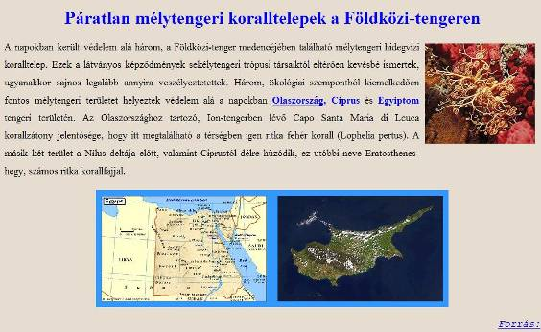
- Nyissa meg a jelentkezesilap1.htm hiányos űrlapot egy weblapszerkesztővel! Végezze el a jelentkezési lap kiegészítését a következő feladatpontok szerint! A Név mellé helyezzen el egy beviteli mezőt! A beviteli mező hossza 35 karakter legyen! A beviteli mező alapértéke a következő szöveg legyen: Ide írja a nevét!
- Az ECDL modul felirat mellett vegyen fel egy legördülő listát, a következő modulokkal: IKT alapismeretek, Operációs rendszerek, Szövegszerkesztés, Táblázatkezelés, Adatbázis-kezelés, Prezentáció, Internet és kommunikáció és WEBKEZDŐ. A WEBKEZDŐ modul legyen alapértelmezésben kijelölve!
2. feladat
Válaszoljon a következő elméleti kérdésekre, majd végezze el gyakorlatban a 6–20. feladatokat a megadott leírás szerint.
- A ……………………. lehetőséget adnak arra, hogy weboldalunkat több részre oszthassuk. Az egyes részek külön fájlban tárolódnak. Melyik a mondat helyes kiegészítése?
a) frame-ek
b) képek
c) táblázatok
d) űrlapok
- A következő meghatározások közül melyik érvényes a digitális tanúsítványra?
a) Akkreditált minősítő szervezet által kiadott tanúsítvány beszkennelt változata, amit a kérelmező weboldalán elhelyez.
b) Az IKT szektorban alkalmazott minősítés, amelyet független auditor cégek végeznek évenként.
c) Egy minősítő szerv által kibocsátott elektronikus azonosság a weben lévő szervezet azonosságának ellenőrzésére.
d) Aláírásom digitalizált változata.
- Jelölje meg, melyik a HTML meghatározása?
a) A HTML egyszerű szövegformátumú dokumentumleíró nyelv.
b) A HTML a HTTPS nem titkosított változata.
c) A HTML szoftverfüggő, egyszerű szövegformátumú jelölő nyelv.
d) A HTML egy webszerkesztő.
- Az URL ……………………..
Válassza ki, melyik a mondat helyes befejezése?
a) nyelv a dokumentumok megjelölésére a www számára.
b) az interneten fellelhető dokumentumok, különböző erőforrások címe.
c) megállapodásos szabvány a www-n történő adatátvitelre.
d) alkalmazás a www forrásának fejlesztéséhez.
- Melyik a cookie meghatározása?
a) A felhasználóról szóló információ, amit egy webszerver helyez el a felhasználó számítógépén.
b) Karakter-átváltási táblázat.
c) A felhasználóról szóló információ, amit a felhasználó egy űrlapon ad meg, és amely a kiszolgáló számítógép háttértárolójára kerül.
d) Fájl, amely meggátolja a jogosulatlan hozzáférést az internetes alkalmazásokhoz.

A feladatok megoldása során:
Létrehozandó állomány: | megye.htm
Beszúrandó kép: | zalacímer.jpg, vascimer.jpg
Feladatok forrása: | \forrasok\feladat02 mappa

- Nyissa meg a feladat02.htm állományt egy weblapszerkesztő programmal a megadott helyről! Alakítsa át úgy a megnyitott weboldalt, hogy az alapértelmezett betűszín kék (#000033 kódú) legyen!
- Állítsa be, hogy a már meglátogatott hivatkozások alapértelmezett színe szürke (#CCCCCC kódú) legyen!
- A böngésző címsorában megjelenő szöveg: Nyugat-Dunántúl legyen!
- Készítsen egy táblázatot, mely 1 sorból és 1 oszlopból áll, 100% szélességű és keret nélküli!
- Állítsa a táblázat háttérszínét kékre (#000033 kódúra)!
- Helyezze át a megfelelő szöveget a táblázatba!
- Az első sorban található szöveg középre igazított, 28 pontos betűméretű, Arial betűtípusú, félkövér stílusú és fehér színű legyen!
- Készítsen el egy táblázatot, mely 3 sorból és 2 oszlopból áll, 80% szélességű, keret nélküli! A táblázat vízszintesen az oldal közepén legyen!
- A táblázat első oszlopába szúrja be képként a megyék címerét a mintának megfelelően!
- A második címert méretezze arányosan az első kép szélességére!
- Keretezze be a képeket 2 pixel vastag vonallal, és az oszlop szélességét állítsa be a képek méretére!
- Helyezze át az egyes megyékhez tartozó szövegeket a második oszlop megfelelő celláiba!
- A bekezdések első sorát tegye félkövér stílusúvá és a további sorokra állítson sorkizárt igazítást!
- Helyezzen el egy hivatkozást az űrlap alatt, amelynek szövege További információ, és a www.zala.hu oldalt hívja be egy külön oldalra!
- Mentse el az oldalt megye.htm néven!

Minta a feladat megoldásához
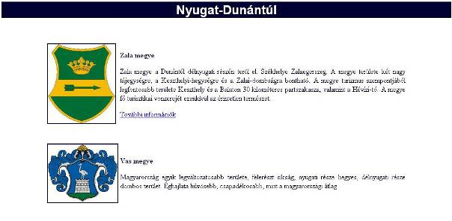
3. feladat
Válaszoljon a következő elméleti kérdésekre, majd végezze el gyakorlatban a 6–20. feladatokat a megadott leírás szerint.
- A(z) …………………. nem más, mint egy weboldal kezdő pontja, amelyről elérhetők az oldal főbb részei. Melyik a mondat kiegészítése?
a) .com
b) start page
c) back page
d) home page
- A weboldalon megjelenő szöveg adott pontjára kattintva egy zenei fájl letöltése indul meg, ha az adott ponthoz megfelelő …………………. tartozik. Melyik a mondat helyes kiegészítése?
a) protokoll
b) link
c) fájlbecsatolás
d) tag
- A következő kifejezések közül melyiknek a rövidítése az URL?
a) Ultimate Rocket Launch
b) Unicode Reapplied Language
c) Unified Response Lodge
d) Uniform Resource Locator
- A …………………. szabályok összessége, amely a számítógépek közti adatcserét szabályozza. Melyik a mondat helyes kiegészítése?
a) network firewall
b) Digital Certificate
c) HTML nyelv
d) kommunikációs protokoll
- A …………………. biztonsági rendszer, amelyet számítógépek vagy belső hálózatok illetéktelen hozzáférésének megelőzésére terveztek. Melyik a mondat helyes kiegészítése?
a) tűzfal
b) böngésző
c) protokoll
d) cookie

A feladatok megoldása során:
Beszúrandó kép: | foldkozi1.jpg, hatter.gif, olaszorszag.jpg
Módosítandó állomány: | elet3.txt, tenger3.htm, jelentkezesilap3.htm
Feladatok forrása: | \forrasok\feladat03 mappa
A következő feladatokat (6–10. feladat) HTML kódok beírásával oldja meg! Nyissa meg az elet3.txt állományt egy editor segítségével!
- A HTML színek szöveg a weboldal megjelenítésekor a böngésző címsorában jelenjen meg!
- Állítsa az oldal háttérszínét világoskék (#CCFFFF kód) színűre és a szöveg színét kékre!
- Hozzon létre egy 1-es szintű címsort A Földünk 71%-át víz borítja… kezdetű szöveg előtt, majd írja be a következő szöveget: A színes tengeri világ. A beírt szöveget igazítsa középre, és a betűk színe zöld legyen!
- Az előző pontban formázott szöveg után szúrjon be egy vízszintes vonalat az oldal közepére igazítva, amely az oldal szélességének 80%-át foglalja el, és a vonal legyen sárga színű!
- A szöveg után jobbra igazítottan szúrja be a foldkozi1.jpg képet 150x150 képpontra kicsinyítve és 1 pontos szegéllyel! Mentse az átalakított szöveges dokumentumot, majd zárja be az editort!
- Nyissa meg a tenger3.htm fájlt! A táblázat alá jobbra igazítottan írja a következő szöveget: Levél nekem!
A beírt szöveget alakítsa linkké, amellyel levelet tud küldeni a következő címre: inform@ecdl.hu
- Az oldal hátterének állítsa be a hatter.gif képet! A böngésző címsorában megjelenő szöveg a következő legyen: Csodálatos tenger!
- Az 1. bekezdés – Páratlan mélytengeri koralltelepek a Földközi-tengeren – 2-es szintű címsor legyen középre igazítva! Változtassa meg a bekezdés betűszínét pirosra!
- Bővítse a táblázatot 1 oszloppal (cellával), és az új cellába illessze be az olaszorszag.jpg képet! A beszúrt képet arányosan kicsinyítse olyan magasra, mint a weblapon megtalálható egyiptom.jpg kép. Mentse az így átalakított weblapot!

Minta a feladat megoldásához
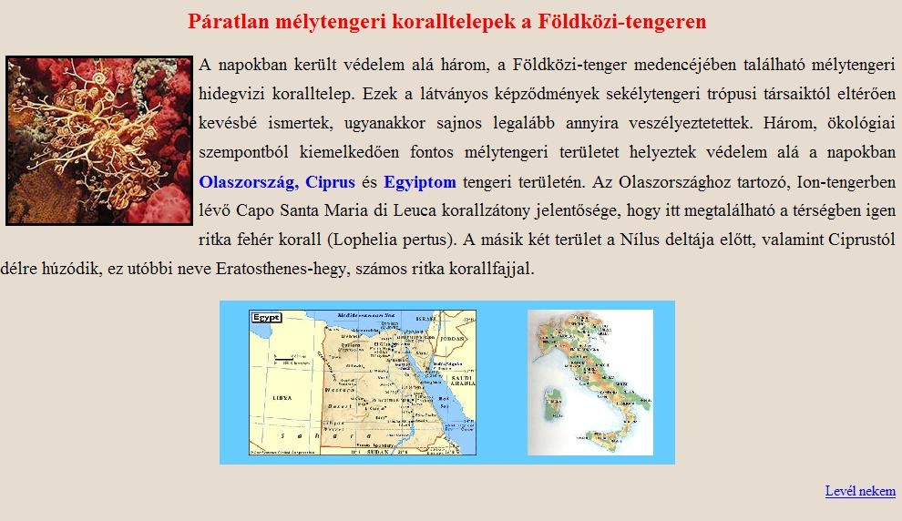
- Nyissa meg a jelentkezesilap3.htm hiányos űrlapot! Végezze el a jelentkezési lap kiegészítését a következő feladatpontok szerint! A Diák szöveg mögé helyezzen el egy jelölt jelölőnégyzetet!
- Az állandó vizsgaidőpontok alatt egy új bekezdésben hozzon létre egy 3 soros, 3 oszlopos, középre igazított és 2 pontos szegéllyel rendelkező táblázatot!
- A táblázat 1. oszlopa a táblázat szélességének 20%-a, a 2. oszlopa 35%-a legyen!
- Helyezze el a táblázat 2. oszlopában a vizsganapokat középre igazítottan, félkövér és dőlt stílussal!
A 3. oszlopban a vizsgaidőpontokat félkövér stílussal és kék színnel írja be!
- Az 1. oszlopban a vizsgaidőpontoknál minden naphoz helyezzen el egy rádiógombot. A szerdai vizsgaidőpont legyen jelölt! Mentse az átalakított weblapot a megadott helyre!
 | Hétfő | 11 és 14 óra
 | Szerda | 10 és 13 óra
 | Péntek | 9 és 10 óra
- Mit jelent a következő HTML kód? A PONTOS válaszát írja ide a lapra, a pontozott vonalra!
<img border="0" src="sirok5.jpg" width="405" height="302" alt="Sirok romjai">

4. feladat
Válaszoljon a következő elméleti kérdésekre, majd végezze el gyakorlatban a 6–20. feladatokat a megadott leírás szerint.
- A következő World Wide Web-re és az internetre vonatkozó állítások közül melyik helyes?
a) Az internet ugyanaz mint a www, nincs sok értelme különbséget tenni.
b) Kezdetben az internet és a www ugyanaz volt; ez később is így marad amellett, hogy ma már egyre inkább széles sávon érik el a felhasználók az internetet.
c) Az internet információmegosztó szolgáltatás a World Wide Web-en keresztül.
d) A www az internet egyik szolgáltatása.
- A következő meghatározások közül melyik érvényes a digitális tanúsítványra?
a) Akkreditált minősítő szervezet által kiadott tanúsítvány beszkennelt változata, amit a kérelmező weboldalán elhelyez.
b) Az IKT szektorban alkalmazott minősítés, amelyet független auditor cégek végeznek évenként.
c) Egy minősítő szerv által kibocsátott elektronikus azonosság a weben lévő szervezet azonosságának ellenőrzésére.
d) Aláírásom digitalizált változata.
- A(z) …………………… lehetővé teszi a kapcsolatot és az adatcserét a számítógépek között. A következő kifejezések közül melyik teszi helyessé a mondatot?
a) ad-ware
b) HTTP
c) HTML/XML
d) spy-ware
- Mi a World Wide Web Consortium (W3C) céljainak egyike a HTML-lel kapcsolatban?
a) Pályázatok kiírása és versenyek szervezése.
b) Szabványok kidolgozásának felügyelete az új technológiák bevezetésének elősegítése érdekében, a kormányzati szervek bevonása mellett.
c) A HTML mint de facto szabvány háttérbe szorítása az új, hatékonyabb leíró nyelvek elterjesztése érdekében.
d) Egyformán eredményes olvashatóság a különféle böngészőkkel és a webes tartalom elérhetőségének segítése.
- A …………………… a weboldal elrendezését meghatározó felosztás, szerkezet. Az egyes részek külön fájlokban tárolódnak. Melyik a mondat helyes kiegészítése?
a) frame-ek
b) képek
c) táblázatok
d) űrlapok

A feladatok megoldása során:
Beszúrandó kép: | diosgyor7.jpg, diosgyor3.jpg, flamingo.jpg
Módosítandó állomány: | reneszansz2.htm, diosgyorfel.htm, varak.htm, flamingok2.txt
Beszúrandó szöveg: | diosgyor.txt
Feladatok forrása: | \forrasok\feladat04 mappa

- Nyissa meg a reneszansz2.htm hiányos űrlapot, s a 3. kérdés elé írja be a következő 2. kérdést! Ez a király híres volt arról, hogy ő rendelkezett a pápa után a legnagyobb könyvtárral. Könyvei a Corvinák. Hány kötetesre becsülik a történészek könyvtárát? A kérdés szövegformátuma egyezzen meg a 3. kérdés formátumával!
- A választ egy 1 soros legördülő lista segítségével lehessen megadni. A legördülő listában ne lehessen több elemet egyszerre kijelölni, s a lista lehetséges elemei és értékei a következők lehetnek!
A lehetséges válaszok: 500
501–1000
1001–1500
1501-2000
2001-2500
Mentse el az így módosított űrlapot a megadott helyre, a megadott néven!
- Nyissa meg a diosgyorfel.htm weblapot, majd alakítsa át a leírásnak megfelelően! A szöveg 1. bekezdése után szúrjon be egy 500 képpont széles és szegély nélküli, 1 soros és 2 oszlopos táblázatot, középre igazítva! A beszúrt táblázat 10 pontos cellamargóval és 0 pontos cellaközzel rendelkezzen!
- A beszúrt táblázat háttérszíne halvány narancssárga (#FFCC66 kódú) legyen!
- A táblázat 1. cellájába szúrja be a diogyor7.jpg képet 250×173 képpont méretben! A kép helyén olvasható szöveg diósgyőri torony legyen!
- A beszúrt táblázat 2. cellájába szúrja be a diogyor3.jpg képet 250×173 képpont méretben! A kép helyén olvasható szöveg diósgyőri látkép legyen!
- A beszúrt táblázat alá szúrja be a diosgyor.txt fájlból a még hiányzó szövegrészt! A szöveg formátuma egyezzen meg a weblapon található eredeti szöveggel!
- A királyok nevei legyenek 15 pontos betűméretűek és Arial betűtípusúak! A királyok neveit piros betűszínnel emelje ki!
- A táblázat 1. sorát alakítsa 2 cellássá, ahol a második jobboldali cella 230 képpont széles legyen! Ebben a cellában a Magyar várak szöveg legyen olvasható! A beírt szöveg betűmérete 24 pont legyen, és a beírt szöveg betűtípusát Comic Sans-ra állítsa! (Ha nincs ilyen betűtípus, akkor változtassa meg az alapértelmezett betűtípust másmilyenre!)
- Alakítsa hivatkozássá az előző pontban beírt szöveget, amely a varak.htm oldalra mutasson. Mentse az így elkészített weblapot diosgyor.htm néven!
- Nyissa meg varak.htm oldalt, és a Diósgyőr szöveget alakítsa linkké, amely az előző pontban elmentett diosgyor.htm oldalra mutat! Mentse a megnyitott weblapot!
A következő feladatokat (17–20. feladat) HTML kódok beírásával oldja meg! Nyissa meg a flamingok2.txt állományt egy editor segítségével!
- HTML kódok beírásával az Elhelyezés, környezet és a Betegségei, kártevői szövegek legyenek zöld színűek és 2-es szintű címsorral kiemelve!
- Az Egyedi növényként az ablak előtt vagy verandán neveljük, de óvjuk a huzattól és a hidegtől! szöveg betűtípusát állítsuk Arial típusúra és a betűszínét pedig sötét rózsaszínűre (#CC6699 kódú)!
- Az A levéltetvekre igen érzékeny, s túl melegben a takácsatkák is megtámadhatják. szöveg legyen dőlt stílusú és kék betűszínű!
- Az Elhelyezés, környezet szöveg mellé jobbra igazítottan szúrja be a flamingo.jpg képet, 2 pontos szegéllyel, 200 képpont szélességgel és 150 képpont magassággal! Mentse az így átalakított szöveges állományt!

Minta a feladat megoldásához
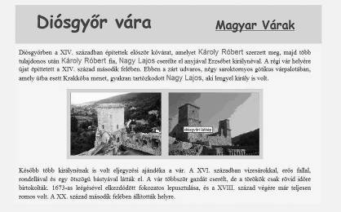
5. feladat
Válaszoljon a következő elméleti kérdésekre, majd végezze el gyakorlatban a 6–20. feladatokat a megadott leírás szerint.
- A következő World Wide Web-re és internetre vonatkozó állítások közül melyik a helyes?
a) Az internet gyakorlatilag a World Wide Web szinonimája.
b) A World Wide Web ütemezett információmegosztó rendszer az interneten keresztül.
c) Az internet információmegosztó szolgáltatás a World Wide Web-en keresztül.
d) Egyik sem helyes.
- A következő meghatározások közül melyik érvényes a digitális tanúsítványra?
a) Fizikai dokumentum digitális megjelenése.
b) Az információtechnológia adott területén működő minősítő testület által adományozott díj.
c) Egy minősítő szerv által kibocsátott elektronikus azonosító a weben lévő szervezet azonosságának ellenőrzésére.
d) Aláírásom digitalizált változata.
- A(z)…………………. lehetővé teszi a kapcsolatot és az adatcserét a számítógépek között. Melyik a mondat helyes kiegészítése?
a) IPv6
b) HTTP
c) HTML
d) anti-spam
- Mi a World Wide Web Consortium (W3C) céljainak egyike a HTML-lel kapcsolatban?
a) Korlátozza a HTML új verzióinak használatát a tagszervezetek számára.
b) Optimális adatátvitel elérése a weben.
c) Grafikus formátumok összehangolása.
d) Egyformán eredményes olvashatóság a különféle böngészőkkel és a webes tartalom elérhetőségének segítése.
- A …………………. ahhoz szükségesek, hogy egy weboldalt több részre oszthassunk a segítségével, ahol egyes részek külön fájlban tárolódnak. Melyik a mondat helyes kiegészítése?
a) frame-ek
b) képek
c) táblázatok
d) űrlapok

A feladatok megoldása során:
Beszúrandó kép: | foldkozi2.jpg
Módosítandó állomány: | elet2.txt, tenger2.htm, jelentkezesilap2.htm
Feladatok forrása: | \forrasok\feladat05 mappa
A következő feladatokat (6–11. feladat) HTML kódok beírásával oldja meg! Nyissa meg az elet2.txt állományt egy editor segítségével!
- Az oldal háttérszínét világoskékre (#66FFCC kód) állítsa, és a weboldalon megjelenő szöveg színe bordó (#800000 kód) legyen!
- A Tagolások használata szöveg a weboldal megjelenítésekor a böngésző címsorában jelenjen meg!
- Írja egy új bekezdésbe A Földünk 71%-át víz borítja… kezdetű szöveg elé a következőket: A tengeri élet.
A beírt szöveget igazítsa középre, és a betűstílusa legyen félkövér, valamint a betűméretét növelje meg
3-mal!
- Az előző pontban formázott szöveg mögé HTML kódok segítségével szúrjon be egy vízszintes vonalat az oldal közepére igazítva, amely az oldal szélességének 90%-át foglalja el, és a vonal legyen kék színű!
- Szúrja be a foldkozi2.jpg képet a vízszintes vonal alá, a szöveg mellé jobbra igazítottan! A beszúrt kép 90 pont széles és 100 pont magas legyen!
- A beszúrt képet alakítsa linkké, amelyre ha rákattint, a tenger@ecdl.hu e-mail címre tud levelet írni! Mentse az átalakított szöveges dokumentumot, majd zárja be az editort!
- Nyissa meg a tenger2.htm fájlt! Az Egyiptom szöveghez helyezzen el hivatkozást, amely az egyiptom.jpg képre mutat!
- Az oldal háttérszíne legyen sárga, s a böngésző címsorában megjelenő szöveg a következő legyen: A tenger szépségei!
- A szöveg után nyisson egy üres bekezdést, és gépelje be a következő szöveget: Melyik földközi-tengeri út érdekli leginkább? A begépelt szövegformátuma egyezzen meg a kiemelt ország nevek (Olaszország, Ciprus és Egyiptom) minden tulajdonságával!
- A választ egy legördülő lista segítségével lehessen megadni a következő értékekkel: Olaszország, Egyiptom, Ciprus és Görögország. Görögország legyen az alapértelmezett úti cél!
- Az e-mail címét egy 60 karakter széles szövegdoboz segítségével lehessen megadni, ahol az alapértelmezett szöveg Ide írja az email címét! pl. info@jozsika.hu legyen! Mentse az átalakított weblapot!

Minta a feladat megoldásához
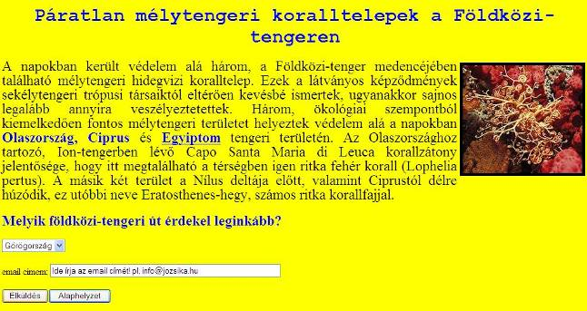
- Nyissa meg a jelentkezesilap2.htm űrlapot! Ezt a hiányos jelentkezési lapot egészítse ki a következő feladatpontok szerint! A Diák szöveg mögé helyezzen el egy jelöletlen jelölőnégyzetet!
- Az állandó vizsgaidőpontok alatt egy új bekezdésben hozzon létre egy 3 soros és 3 oszlopos, balra igazított, szegélynélküli táblázatot, amely az oldal szélességének 60%-át foglalja el! Az 1. oszlop a táblázat szélességének 15%-a, a 2. oszlop a 30%-a legyen!
- Helyezze el a táblázat 2. oszlopában a vizsganapokat balra igazítottan, félkövér stílussal, a 3. oszlopban pedig a vizsgaidőpontokat dőlt stílussal!
- Az 1. oszlopban a vizsgaidőpontoknál minden naphoz helyezzen el egy rádiógombot. A szerdai vizsgaidőpont legyen jelölt! Mentse az átalakított űrlapot!

 | Hétfő | 10 és 13 óra
 | Szerda | 9 és 11 óra
 | Péntek | 8 és 10 óra

6. feladat
Válaszoljon a következő elméleti kérdésekre, majd végezze el gyakorlatban a 6–20. feladatokat a megadott leírás szerint.
- A(z) …………………… nem más, mint egy weboldal kezdő pontja, amelyről elérhetők az oldal főbb részei. Melyik a mondat kiegészítése?
a) .com
b) start page
c) back page
d) home page
- A weboldalon megjelenő szöveg adott pontjára kattintva egy zenei fájl letöltése indul meg, ha az adott ponthoz megfelelő …………………… tartozik. Melyik a mondat helyes kiegészítése?
a) protokoll
b) link
c) fájlbecsatolás
d) tag
- A következő kifejezések közül melyiknek a rövidítése az URL?
a) Ultimate Rocket Launch
b) Unicode Reapplied Language
c) Unified Response Lodge
d) Uniform Resource Locator
- A …………………… szabályok összessége, amely a számítógépek közti adatcserét szabályozza. Melyik a mondat helyes kiegészítése?
a) network firewall
b) Digital Certificate
c) HTML nyelv
d) kommunikációs protokoll
- A …………………… biztonsági rendszer, amelyet számítógépek vagy belső hálózatok illetéktelen hozzáférésének megelőzésére terveztek. Melyik a mondat helyes kiegészítése?
a) tűzfal
b) böngésző
c) protokoll
d) cookie

A feladatok megoldása során:
Beszúrandó kép: | sarospatak4.jpg, sarospatak5.jpg, bgvarak.jpg, sirok8.jpg
Módosítandó állomány: | sarospatakfel.htm, reneszansz4.htm, sirok1.txt
Beszúrandó szöveg: | sarospatak.txt
Feladatok forrása: | \forrasok\feladat06 mappa
- Nyissa meg a sarospatakfel.htm weblapot egy grafikus weblapszerkesztő segítségével, majd alakítsa át a leírásnak megfelelően! A weblapon található szöveg alá, a 2. bekezdésbe írja be pótlólag a hiányzó szöveget a sarospatak.txt állományból! A beillesztett szöveg formátuma egyezzen meg a már weblapon található szöveg formátumával!
- Az 1. képre kattintva a kinagyított kép jelenjen meg új ablakban! Az 1. kép helyén a Pataki vár szöveg legyen olvasható, ha a képek megjelenítése le van tiltva a böngészőben!
- Bővítse a táblázatot egy új sorral és 2 cellával, amelyek tulajdonságai egyezzenek meg a weblapon levő táblázatok tulajdonságaival!
- A beszúrt cellák szélessége 425 képpont és a háttérszínük halványzöld (#CCFFCC kód) legyen!
- A beszúrt sor celláiba középre igazítottan illessze be a sarospatak4.jpg és sarospatak5.jpg képeket, amelyek arányosan 400 képpont szélesre legyenek kicsinyítve!
- Oldja meg, hogy az előző két képre kattintva a képek kinagyított változatai jelenjenek meg új ablakban!
- Az utolsó üres bekezdésbe 10 pontos betűmérettel, dőlt stílussal írja a következő szöveget: Feladat: ECDL webkezdő
- Az ECDL webkezdő szöveg link legyen, amely a http://www.ecdl.hu oldalra mutat. Mentse az így átalakított weblapot sarospatak.htm néven a megadott helyre!
- Nyissa meg a reneszansz4.htm hiányos űrlapot és az 5. kérdés elé írja be a következő 4. kérdést! Uralkodása alatt többen szegény sorból (köznemes, polgár, jobbágy) emelkedtek fel. Válaszd ki a felsorolásból, kik!
A kérdés szövegformátuma egyezzen meg az 5. kérdés formátumával!
- A választ jelölőnégyzetek segítségével lehessen megadni úgy, hogy egyszerre több válasz is bejelölhető legyen, és alapértelmezésben egyik se legyen kijelölve! A lehetséges válaszok: Bakócz Tamás, Szilágyi Mihály, Ernuszt János, Újlaki Miklós, Kinizsi Pál. Mentse el az így módosított űrlapot a megadott helyre, a megadott néven!
A következő feladatokat (16–20. feladat) HTML kódok beírásával oldja meg! Nyissa meg a sirok1.txt állományt egy editor segítségével!
- HTML kódok beírásával, az oldal háttere a bgvarak.jpg fájlban levő kép legyen! A lap megnyitásakor a böngésző címsorában a Sirok vára szöveg jelenjen meg!
- Az utolsó bekezdés után, egy jobbra igazított bekezdésbe írja a Magyar várak szöveget! A beírt szöveg legyen egy link, amely a varak.htm állományra mutat!
- Az 1. bekezdés elé szúrjon be egy 1-es szintű címsort Sirok vára szöveggel! A beírt szöveg középre igazított és zöld színű legyen!
- Az 1-es szintű címsor mellé jobbra igazítottan szúrja be a sirok8.jpg képet! A kép mérete az eredeti méret 25%-a legyen és a kép 2 pontos szegéllyel rendelkezzen!
- Az évszámok legyenek dőlt és aláhúzott stílusúak, valamint zöld betűszínűek! Mentse el az így átalakított szövegfájlt!

Minta a feladat megoldásához:
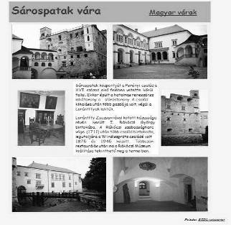
7. feladat
Válaszoljon a következő elméleti kérdésekre, majd végezze el gyakorlatban a 6–20. feladatokat a megadott leírás szerint.

- Melyik hamis a következő állítások közül?
a) Egy weboldal tartalmazhat videót, képet, letölthető programot.
b) Az interneten keresztül több millió számítógép érhető el.
c) A www az internet egyik szolgáltatása.
d) Az internet a www egyik szolgáltatása.
- Milyen dokumentumok halmaza a World Wide Web?
a) Olyanoké, amelyek flash animációt tartalmaznak.
b) Olyanoké, amelyek kereszthivatkozásban állnak egymással.
c) Olyanoké, amelyek kizárólag webböngésző alkalmazásokban tekinthetők meg (webbrowser).
d) Olyanoké, amelyek szövegszerkesztővel tetszőlegesen szerkeszthetők.
- A következő állítások közül melyik igaz a Uniform Resource Locator-ra?
a) Lehetővé teszi a kapcsolatot és az adatcserét a számítógépek között.
b) Gyakran rövidítik URS-nek.
c) Webcímet jelent, webhelyet azonosít és mindig www-vel kezdődik.
d) Webcímet jelent, webhelyet azonosít, nem mindig www-vel kezdődik.
- A következő állítások közül melyik érvényes a HTTP-címre?
a) A weben keresztüli adatátvitelre szolgáló protokoll, amely kizárólag széles sávon érhető el.
b) A HTTP-cím, az URL-cím egy fajtája.
c) A HTTP-cím, az URS-cím egy fajtája.
d) A világhálón található információk elérését biztosító szabályok.

- A ……………… korlátozza a más számítógépekről érkező adatokat, így véd a jogosulatlan hozzáféréstől. Mi a mondat hiányzó része?
a) vírusirtó alkalmazás
b) tűzfal
c) aktív anti-spyware program
d) cookie

A feladatok megoldása során:
Beszúrandó kép: | ecdllogo.jpg
Módosítandó állomány: | feladat7.txt, bank7.htm, tartalek.htm, feladat7.htm
Feladatok forrása: | \forrasok\feladat07 mappa
A következő feladatokat (6–10. feladat) HTML kódok beírásával oldja meg! Nyissa meg a feladat7.txt állományt egy editor segítségével!
- HTML kódok beírásával az oldal háttérszínét sárgára, az oldalon a betűk színét pirosra állítsa!
- A weboldal böngészőben megjelenő címe Ne bízza a szerencsére! legyen!
- A Webkezdő az új ECDL modul 1-es szintű címsorként legyen formázva középre igazítottan, aláhúzott stílussal!
- Az A modul célja szöveg 2-es szintű címsor legyen! A többi sor 3-as szintű címsorral íródjon!
- A modul célja szöveg mellé az oldal jobb oldalára illessze be az ecdllogo.jpg képet! Mentse el az így átalakított szöveges állományt, majd zárja be az editort!
- Indítson el egy HTML szerkesztő alkalmazást, és nyissa meg a bank7.htm fájlt! Az oldal háttérszíne sárga (#FFFF00 kód) legyen! A bank7.htm weblap böngészőben megjelenő címe Bankok versenye napjainkban legyen!
- A szegmenseket bemutató sorokat alakítsa felsorolássá! Az ügyfélkör bővítésének lehetséges módjait leíró sorokat (4 lehetséges mód van leírva!) alakítsa számozott felsorolássá!
- Az utolsó bekezdést, a Figyelő szöveget igazítsa jobbra, a betűméretét csökkentse 2 ponttal, majd alakítsa linkké, amely a következő címre mutat: http://www.figyelnet.hu
- A Fiatalítás és a Tartalék bővítési lehetőségeket alakítsa linkké, amely a fiatalitas.htm és a tartalek.htm fájlra mutasson! Mentse az így átalakított weblapot a megadott helyre!
- Nyissa meg a tartalek.htm állományt, és a vissza a kezdőlapra szöveget alakítsa linkké, amely a bank7.htm oldalra mutat. Mentse az így átalakított weblapot!
- Nyissa meg a feladat7.htm űrlapot egy weblapszerkesztővel! Helyezzen el az űrlapon egy gombot az elküldött fájl szöveg mellé, amellyel a fájlletöltés lehetséges!
- Vegyen fel az űrlapra egy jelszó mezőt is a jelszó szöveg mellé! A jelszó legalább 8 karakter, legfeljebb 25 karakter legyen!
- A jelszó után szúrjon be egy egysoros egyoszlopos táblázatot, amely balra igazított, s a szélessége az oldal szélességének 50%-a! A táblázat 2 pontos szegéllyel rendelkezzék!
- A táblázat háttérszínét sárgára állítsa! Írja bele a létrehozott táblázatba a következő segítő szöveget jobbra zártan: A jelszó legalább 8 és legfeljebb 20 karakter lehet! Mentse el az így átalakított űrlapot!
- Mit jelentenek a következő kódok? Milyen fájl tartalma nézhet így ki? Válaszát írja ide, a pontozott vonalra!
body { background-color: #6699FF }
p { text-align: justify; font-size: 14pt }

Minta a feladat megoldásához
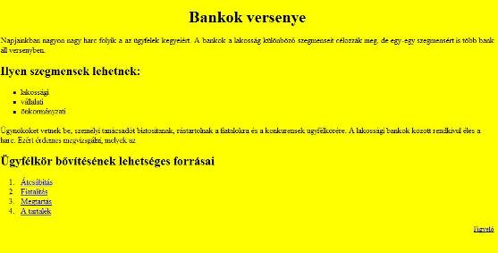
8. feladat
Válaszoljon a következő elméleti kérdésekre, majd végezze el gyakorlatban a 6–20. feladatokat a megadott leírás szerint.
- A …………………. nem weboldalak megtekintésére szolgáló alkalmazás. Melyik a mondat kiegészítése?
a) webscript
b) böngésző
c) webbrowser
d) browser
- A következő állítások közül melyik igaz a cookie-ra?
a) Biztonsági alkalmazás (security application), amely megakadályozza a jogosulatlan hozzáférést az internethez.
b) Biztonsági alkalmazás (security application), amely megakadályozza a jogosulatlan hozzáférést a számítógéphez, illetve a rajta tárolt információkhoz. Célszerű rendszeresen frissíteni.
c) A felhasználóról szóló információ, amit egy webszerver helyez el a felhasználó számítógépén.
d) A felhasználó számítógépéről szóló információ, amely nem kerül tárolásra háttértárolón.
- Jelölje meg, melyik a HTML meghatározása?
a) A HTML szoftverfüggetlen, egyszerű szövegformátumú programnyelv.
b) A HTML objektumorientált programozási nyelv.
c) A HTML a Windows alatti alkalmazások jelölő nyelve (markup language).
d) A HTML nem programnyelv, hanem egy dokumentumleíró nyelv, amellyel weboldalak hozhatók létre.
- Az URL …………………..
Válassza ki, melyik a mondat helyes befejezése?
a) nyelv a dokumentumok megjelölésére a www számára.
b) cím, amellyel az internet egy erőforrása érhető el.
c) megállapodásos szabvány a www-n történő adatátvitel szabályaira.
d) a .com, a .net és az .org top level domain nevek eléréséhez szükséges adatbázis.
- A felsoroltak közül melyik az a fájlformátum, amelyet általánosan használnak képek webes megjelenítéséhez?
a) PDF
b) JPEG
c) BMP
d) XML

A feladatok megoldása során:
Beszúrandó kép: | vetesilud.jpg, eger5.jpg
Módosítandó állomány: | allatok-katasztrofak2.txt, reneszansz6.htm, egerfel.htm
Beszúrandó szöveg: | eger.txt
Feladatok forrása: | \forrasok\feladat08 mappa
A következő feladatokat (6–10. feladat) HTML kódok beírásával oldja meg! Nyissa meg az
allatok-katasztrofak2.txt állományt egy editor segítségével!
- HTML kódok alkalmazásával Az öt érzék a következő: szöveg legyen 3-as szintű címsor, és piros színű!
- Az öt érzéket, (látás, szaglás, tapintás, ízlelés és érintés) alakítsa tetszőleges felsorolássá!
- A De mi lehet a hatodik, hetedik érzék? szöveg 2-es szintű címsor legyen, jobbra igazítva és piros betűsszínnel!
- Az előző pontban említett szöveget követő 3 kérdő mondatot lássa el sorszámozással és a mondatok színe legyen kék!
- Az 1. bekezdés elé szúrja be a vetesilud.jpg képet arányosan 25%-osra kicsinyítve és jobbra igazítva! Mentse az így átalakított szöveges állományt, majd zárja be az editort!
- Nyissa meg a reneszansz6.htm hiányos űrlapot, és az 5. kérdés után vegye fel a következő 6. kérdést: Melyek azok a várak, városok, amelyeket sikeresen foglalt el? A kérdés formátuma egyezzen meg az előző 5. kérdés formátumával!
- A lehetséges válaszokat egy 3 sor magas legördülő listával lehessen megadni! A válaszok közül egyszerre többet is be lehessen jelölni! A lehetséges válaszok: Bécs, Jajca, Nándorfehérvár, Olmütz, Nis, Szabács és Szófia. Alapértelmezésben egyik lehetséges válasz se legyen kijelölve!
- A 6. utolsó kérdés alá illesszen be egy Elküldés típusú nyomógombot Küldés felirattal, és egy Alaphelyzet típusú gombot Törlés felirattal! Mentse el az így módosított űrlapot a megadott helyre a megadott néven!
- Nyissa meg az egerfel.htm weblapot, és alakítsa át a leírásnak megfelelően! A szöveg alá a 2. bekezdésbe szúrja be a hiányzó szöveget az eger.txt állományból! A teljes szöveg sorkizárt igazítású, 14 pont méretű, 1,5 sor sorközzel rendelkezzen!
- Az 1. és 2. bekezdés közé szúrja be az eger5.jpg képet 200 képpont szélességűre arányosan kicsinyítve!
A beszúrt kép 2 képpont szegéllyel rendelkezzék, és a szöveg a képet a mintának megfelelően fussa körbe!
- Törölje a táblázat utolsó sorát, és az így megmaradt utolsó üres sor celláit egyesítse!
- Az egyesített cellába jobbra igazítottan, az alapértelmezettnél 2 ponttal kisebb és dőlt stílusú betűkkel írja a következő szöveget: Készítette: Saját név
- A saját nevére kattintva a következő e-mail címre tudjunk levelet írni: varak@ecdl.hu
- A Magyar várak szöveget alakítsa linkké, amely a varak.htm oldalra mutat! Mentse el az így átalakított weblapot eger.htm néven!
- Mit jelent a következő HTML kódrészlet? A pontos leírást írja a pontozott vonalra!
<table border="0" cellpadding="5" cellspacing="10" width="90%">
<tr>
<td width="30%">&nbsp;</td>
<td width="70%">&nbsp;</td>
</tr>
<tr>
<td width="30%">&nbsp;</td>
<td width="70%">&nbsp;</td>
</tr>
</table>

Minta a feladat megoldásához
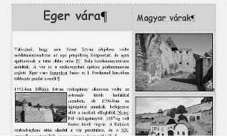
9. feladat
Válaszoljon a következő elméleti kérdésekre, majd végezze el gyakorlatban a 6–20. feladatokat a megadott leírás szerint
- A …………..…………. nem weboldalak megtekintésére szolgáló alkalmazás. Melyik a mondat kiegészítése?
a) webscript
b) böngésző
c) webbrowser
d) browser
- A következő állítások közül melyik igaz a cookie-ra?
a) Biztonsági alkalmazás (security application), amely megakadályozza a jogosulatlan hozzáférést az internethez.
b) Biztonsági alkalmazás (security application), amely megakadályozza a jogosulatlan hozzáférést a számítógéphez, illetve a rajta tárolt információkhoz. Célszerű rendszeresen frissíteni.
c) A felhasználóról szóló információ, amit egy webszerver helyez el a felhasználó számítógépén.
d) A felhasználó számítógépéről szóló információ, amely nem kerül tárolásra háttértárolón.
- Jelölje meg, melyik a HTML meghatározása?
a) A HTML szoftverfüggetlen, egyszerű szövegformátumú dokumentumleíró nyelv
b) A HTML objektumorientált programozási nyelv.
c) A HTML a Windows alatti alkalmazások jelölő nyelve (markup language).
d) A HTML nem programnyelv, hanem egy webszerkesztő alkalmazás, amellyel weboldalak hozhatók létre.
- Az URL …………..………….
Válassza ki, melyik a mondat helyes befejezése?
a) nyelv a dokumentumok megjelölésére a www számára.
b) az interneten fellelhető weboldalak, erőforrások lehetséges címe.
c) megállapodásos szabvány a www-n történő adatátvitel szabályaira.
d) A .com, a .net és az .org top level domain nevek eléréséhez szükséges adatbázis.

- A felsoroltak közül melyik az a fájlformátum, amelyet általánosan használnak grafikai elemek, pl. gombok webes megjelenítéséhez?
a) PDF
b) JPEG
c) BMP
d) XML

A feladatok megoldása során:
Beszúrandó kép: | hatter.gif, foldkozi1.jpg, foldkozi2.jpg, foldkozi4.jpg
Módosítandó állomány: | hangyak9.txt, urlap9.htm, foldkozi.htm
Feladatok forrása: | \forrasok\feladat09 mappa
A következő feladatokat (6–9. feladat) HTML kódok beírásával oldja meg! Nyissa meg a hangyak9.txt állományt egy editor segítségével!
- HTML kódok beírásával oldja meg, hogy a (sok királynős, polygyn típus) szöveg legyen aláhúzott, dőlt stílusú és kék betűszínű!
- A forrás megjelölése elé HTML kódok beírásával szúrjon be egy vízszintes vonalat, amely az oldalon jobbra igazított zöld színű, és az oldal szélességének 30%-át foglalja el!
- HTML kódok beírásával a forrásmegjelölésénél a Magyar természet szöveget alakítsa linkké, amely a http://www.mtermeszet.hu oldalra mutat!
- HTML kódok beírásával a Gyakoriság és a Szaporodás közötti szövegrész betűtípusát változtassa meg Arial típusúra. Mentse az így átalakított szöveges állományt a megadott helyre, majd zárja be az editort!
- Nyissa meg az urlap9.htm hiányos űrlapot! A Hogyan érhetjük el Önt szöveg alá vegyen fel 35 karakter széles szövegdobozokat a minta szerint: (Név, E-mail, Tel., Fax)
- Vegyen fel egy jelölőnégyzetet a Kérem, az üggyel kapcsolatban mielőbb keressenek meg szöveggel! Mentse az átalakított űrlapot a megadott helyre!
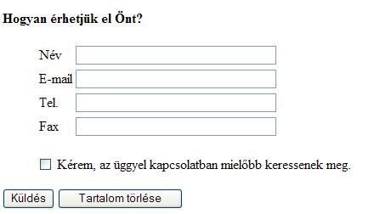
A hiányzó űrlap részlete
- Nyissa meg a foldkozi.htm weblapot! Az oldal háttérképe a hatter.gif kép legyen, és az oldal megjelenítésekor a böngésző címsorában megjelenő szöveg: Földközi-tenger szépségei legyen olvasható!
- A táblázat baloldali oszlopa a táblázat szélességének 15 %-a legyen ezüst (silver) háttérszínnel. A jobboldali sáv a táblázat szélességének 25%-a, ami szintén ezüst (silver) háttérszínű legyen!
- A táblázat középső oszlopának háttere egyezzen meg a weblap hátterével.
- A táblázat 1. egyesített cellájában található szöveg Páratlan mélytengeri koralltelepek a Földközi-tengeren 1-es címsorral és sötétkék betűszínnel legyen megformázva!
- Az 1. kép és a 2. kép szöveg fölé szúrja be a foldkozi1.jpg és a foldkozi2.jpg képet 120 képpont szélességűre arányosan kicsinyítve! A 4. kép szöveg fölé a foldkozi4.jpg képet szúrja be arányosan olyan szélesre állítva a kép méretét, mint a 3. kép szélessége!
- Az utolsó sor egyesített cellájában található szöveg 2-es címsorral és bordó (#850000 kód) betűszínnel íródjon! A cellában a betűk stílusa legyen dőlt!
- Az Olaszország és az Egyiptom névre kattintva az olaszorszag.gif, és az egyiptom.gif kép jelenjen meg új ablakban. A képek az adott ország térképét mutatják. Mentse az így átalakított weblapot!
- Mit jelent a következő HTML kódrészlet? Pontos válaszát írja a pontozott vonalra!
<img src="voroshangya1.jpg" align="right">

- Hogyan tud egy külső stíluslapot weblapjához, weboldalához hozzácsatolni? Válaszát írja a pontozott vonalra!

Minta a feladat megoldásához!
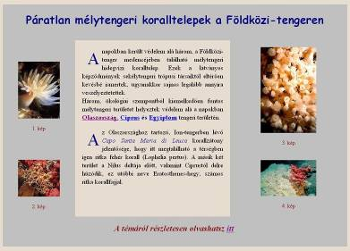
foldkozi.htm
10. feladat
Válaszoljon a következő elméleti kérdésekre, majd végezze el gyakorlatban a 6–20. feladatokat a megadott leírás szerint.
- A ………………………. lehetőséget adnak arra, hogy weboldalunkat több részre oszthassuk. Az egyes részek külön fájlban tárolódnak. Melyik a mondat helyes kiegészítése?
a) frame-ek
b) képek
c) táblázatok
d) űrlapok
- A(z) ………………. weboldalak megtekintésére szolgáló program.
Melyik a mondat helyes kiegészítése?
a) operációs rendszer
b) grafikus editor
c) HTML
d) böngésző
- Jelölje meg, melyik a HTML meghatározása?
a) A HTML egyszerű szövegformátumú dokumentumleíró nyelv.
b) A HTML a HTTPS nem titkosított változata.
c) A HTML szoftverfüggő, egyszerű szövegformátumú jelölő nyelv.
d) A HTML egy webszerkesztő.
- Az URL ……………………….
Válassza ki, melyik a mondat helyes befejezése?
a) nyelv a dokumentumok megjelölésére a www számára.
b) az interneten fellelhető dokumentumok, különböző erőforrások címe.
c) megállapodásos szabvány a www-n történő adatátvitelre.
d) alkalmazás a www forrásának fejlesztéséhez.
- A felsoroltak közül melyik az a fájlformátum, amelyet általánosan használnak grafikai elemek, pl. gombok webes megjelenítéséhez?
a) GNF
b) XAS
c) GIF
d) XNET

A feladatok megoldása során:
Létrehozandó állomány: | orzes.htm
Beszúrandó kép: | back010.jpg
Feladatok forrása: | \forrasok\feladat10 mappa

- Nyissa meg a feladat10.htm állományt egy weblapszerkesztő programmal a megadott helyről! Alakítsa át úgy a megnyitott weboldalt, hogy az alapértelmezett betűszín kék (#003366 kódú) legyen!
- Állítsa be az oldal háttérképének a back010.jpg állományt!
- Állítsa be, hogy a már meglátogatott hivatkozások alapértelmezett színe a sötétkék (#000033 kódú) legyen!
- A böngésző címsorában megjelenő szöveg Áruházi őrzés legyen!
- Készítsen el egy táblázatot, mely 2 sorból és 1 oszlopból áll, 100% szélességű, és a keretszélesség 5 pont!
- Állítsa a cellamargó méretét 5 pontra és az első sor háttérszínét kékre (#000033 kódú)!
- Helyezze át a megfelelő szövegeket a táblázat celláiba!
- Az első sorban található szöveg, középre igazított, 28 pontos betűméretű, Arial betűtípusú, félkövér stílusú és fehér színű legyen!
- A második sorban található szöveg középre igazított, 24 pontos betűméretű, Arial betűtípusú és félkövér stílusú legyen!
- A további sorokat alakítsa át, hogy azok felsorolások legyenek, négyzet formájú felsorolásjelekkel!
- A vonal alá kerüljön egy űrlap, melynek szolgaltatas legyen a neve, és adatainak küldési módszere Post!
- Az űrlap részben helyezzen el egy beviteli mezőt, melynek címkéje: Megrendelő, szélessége 40 karakter és a bevihető szöveg hossza 80 karakter!
- Hozzon létre egy választó listát a következő sorokkal: építkezés, felújítás!
- Helyezzen el egy hivatkozást az űrlap alatt, amelynek szövege További információ, és a www.term.hu oldalt hívja be egy külön oldalra!
- Mentse el az oldalt orzes.htm néven!

Minta a feladat megoldásához
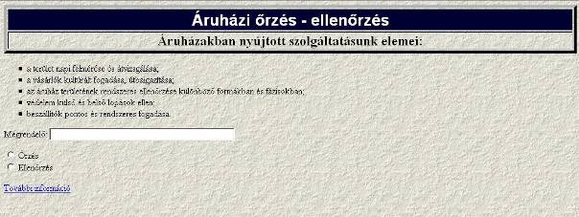
11. feladat
Válaszoljon a következő elméleti kérdésekre, majd végezze el gyakorlatban a 6–20. feladatokat a megadott leírás szerint.
- A(z) …………………….. nem más, mint egy weboldal kezdő pontja, amelyről elérhetők az oldal főbb részei. Melyik kifejezést kell a mondatba illeszteni?
a) .com
b) start page
c) back page
d) home page
- A weboldalon megjelenő szöveg adott pontjára kattintva egy zenei fájl letöltése indul meg, ha az adott ponthoz megfelelő …………………….. tartozik. Melyik a mondat helyes kiegészítése?
a) protokoll
b) link
c) fájlbecsatolás
d) tag
- A következő kifejezések közül melyiknek a rövidítése az URL?
a) Ultimate Rocket Launch
b) Unicode Reapplied Language
c) Unified Response Lodge
d) Uniform Resource Locator
- A …………………….. szabályok összessége, amely a számítógépek közti adatcserét szabályozza. Melyik a mondat helyes kiegészítése?
a) network firewall
b) Digital Certificate
c) HTML nyelv
d) kommunikációs protokoll
- A …………………….. biztonsági rendszer, amelyet számítógépek vagy belső hálózatok illetéktelen hozzáférésének megelőzésére terveztek. Melyik a mondat helyes kiegészítése?
a) tűzfal
b) böngésző
c) protokoll
d) cookie

A feladatok megoldása során:
Létrehozandó állomány: | capa1.htm
Beszúrandó kép: | capa1.jpg,
Módosítandó állomány: | capak.htm, mintaurlap11.htm, tenger11.txt
Feladatok forrása: | \forrasok\feladat11 mappa
- Hozzon létre új weblapot capa1.htm néven grafikus weblapszerkesztő programmal a saját könyvtárában!
A böngésző címsorában megjelenő szöveg Élet a tengerben legyen! Az oldal háttérszíne világoskék (#6899FF kódú) legyen!
- Szúrjon be a weblapra középre igazítottan egy cellás táblázatot, a táblázat szélessége 700 pixel legyen!
- A beszúrt táblázatnak 5 pontos fehér szegélye és 30 pontos cellamargója legyen! A táblázat háttérszínét feketére állítsa!
- Illessze be a táblázat cellájába középre igazítottan a capa1.jpg képet, amelynek szegélye 2 pontos legyen!
- Ha rákattint a capa1.jpg képre, a kezdőlapra, az index.htm oldalra juthasson vissza! Mentse el az így elkészített weblapot capa1.htm néven a megadott helyre!
- Nyissa meg a capak.htm oldalt, az egyik képen nem található hivatkozás! Ehhez a képhez készítsen hivatkozást, amely az előző pontban elkészített capa1.htm oldalra mutat. Mentse a módosított weblapot!

Minta a feladat megoldásához
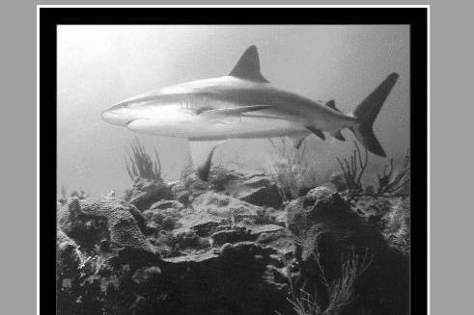
- Nyissa meg az mintaurlap11.htm weblapot! A megnyitott weblap egy hiányos űrlap. A csatolandó fájl szöveg mellett tegye lehetővé a fájlletöltést megfelelő űrlapelem segítségével!
- A Jelszó szöveg mellett vegyen fel egy 30 karakter széles, Jelszó típusú szövegdobozt! Mentse az átalakított űrlapot!
A következő feladatokat (14–20. feladat) HTML kódok beírásával oldja meg! Nyissa meg a tenger11.txt állományt egy editor segítségével!
- Oldja meg, hogy az oldal megjelenítésekor a böngésző címsorában megjelenő szöveg A tengerek világa legyen!
- Állítsa be, hogy az oldal háttérszíne kék (#000055 kódú) legyen!
- Írjon be olyan kódokat, amellyel A delfin és a citromhal szöveg 1-es szintű címsor lesz, jobbra igazítottan!
- Oldja meg, hogy az előző pontban beírt szöveg betűszíne sárga, valamint dőlt stílusú legyen!
- Állítsa be, hogy a citrom pillangóhal szöveg aláhúzott és dőlt stílusú legyen!
- Az utolsó bekezdésbe jobbra igazítottan írja a következő szöveget: Készítette: Saját név. A beírt szöveg legyen jobbra igazított, s a betűmérete 1-gyel legyen kisebb, mint a normál szöveg!
- Alakítsa linkké a saját nevét, amelyre ha rákattintunk, egy elektronikus levelet tudunk küldeni a következő
e-mail címre: info@proba.hu. Mentse az átalakított szövegfájt!
12. feladat
Válaszoljon a következő elméleti kérdésekre, majd végezze el gyakorlatban a 6–20. feladatokat a megadott leírás szerint.
- Jelölje meg, melyik a HTML meghatározása?
a) A HTML egyszerű szövegformátumú dokumentumleíró nyelv.
b) A HTML a HTTPS nem titkosított változata.
c) A HTML szoftverfüggő, egyszerű szövegformátumú jelölő nyelv.
d) A HTML egy webszerkesztő.
- A következő állítások közül melyik érvényes a digitális tanúsítványra?
a) Akkreditált minősítő szervezet által kiadott tanúsítvány beszkennelt változata, amit a kérelmező weboldalán elhelyez.
b) Az IKT szektorban alkalmazott minősítés, amelyet független auditor cégek végeznek évenként.
c) Egy minősítő szerv által kibocsátott elektronikus azonosság a weben lévő szervezet azonosságának ellenőrzésére.
d) Aláírásom digitalizált változata.
- Milyen dokumentumok halmaza a World Wide Web?
a) Olyanoké, amelyek flash animációt tartalmaznak.
b) Olyanoké, amelyek kereszthivatkozásban állnak egymással.
c) Olyanoké, amelyek kizárólag webböngésző alkalmazásokban tekinthetők meg (webbrowser).
d) Olyanoké, amelyek szövegszerkesztővel tetszőlegesen szerkeszthetők.
- Melyik a cookie meghatározása?
a) A felhasználóról szóló információ, amit egy webszerver helyez el a felhasználó számítógépén.
b) Karakter-átváltási táblázat.
c) A felhasználóról szóló információ, amit a felhasználó egy űrlapon ad meg, és amely a kiszolgáló számítógép háttértárolójára kerül.
d) Fájl, amely meggátolja a jogosulatlan hozzáférést az internetes alkalmazásokhoz.
- A(z) …………………… lehetőséget ad arra, hogy weboldalunkat több részre oszthassuk. Az egyes részek külön fájlban tárolódnak. Melyik a mondat helyes kiegészítése?
a) frame
b) kép
c) táblázat
d) űrlap

A feladatok megoldása során:
Létrehozandó állomány: | biztonsag.htm biztonsag.css
Feladatok forrása: | \forrasok\feladat12 mappa

- Hozza létre a biztonsag.css stíluslapot, azon belül pedig a Fejezet elnevezésű stílust!
- A Fejezet stílus tulajdonságai legyenek a következők: balra igazított, 18 pontos betűméretű, Arial betűtípusú, félkövér stílusú és fehér színű!
- A felsorolás tag paraméterét változtassa meg négyzet alakú felsorolásjelekre!
- Nyissa meg a feladat12.htm állományt egy weblapszerkesztő programmal a megadott helyről! Alakítsa át úgy a megnyitott weboldalt, hogy a háttérszíne világoskék (#CCFFFF kódú) legyen!
- A hivatkozások színét változtassa pirosra (#FF0000 kódú)!
- Rendelje a weboldalhoz a biztonsag.css stíluslapot
- A böngéssző címsorában megjelenő szöveg Biztonsági iroda legyen!
- Hozzon létre egy 1 soros és 1 oszlopos táblázatot, keret nélkül, 100% oldalszélességgel!
- A táblázat háttérszíne kék (##0000CC kódú) legyen!
- Készítse el az oldal főcímét a mintán látható forma szerint a táblázaton belül: Középre igazított, 36 pontos betűméretű, Arial típusú, félkövér és dőlt stílusú, fehér színű!
- A szöveges rész első sorához rendelje hozzá a biztonsag.css Fejezet stílusát!
- A következő bekezdést tegye sorkizártra!
- Az utolsó négy sort alakítsa felsorolássá!
- Helyezzen el egy hivatkozást, amelynek szövege További információ, és a www.term.hu oldalt hívja be egy külön oldalra!
- Mentse el az oldalt biztonsag.htm néven!

Minta a feladat megoldásához
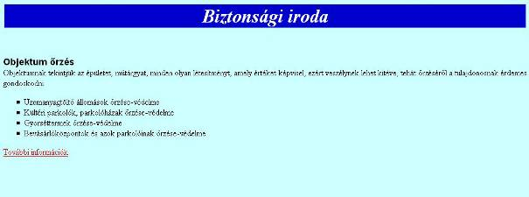
13. feladat
Válaszoljon a következő elméleti kérdésekre, majd végezze el gyakorlatban a 6–20. feladatokat a megadott leírás szerint.
- A következő World Wide Web-re és az internetre vonatkozó állítások közül melyik helyes?
a) Az internet ugyanaz mint a www, nincs sok értelme különbséget tenni.
b) Kezdetben az internet és a www ugyanaz volt. Ez ma már nem igaz, mert az internetet egyre többen széles sávon érik el.
c) Az internet információmegosztó szolgáltatás a World Wide Web-en keresztül.
d) A www az internet egyik szolgáltatása.
- A következő meghatározások közül melyik érvényes a digitális tanúsítványra?
a) Akkreditált minősítő szervezet által kiadott tanúsítvány beszkennelt változata, amit a kérelmező weboldalán elhelyez.
b) Az IKT szektorban alkalmazott minősítés, amelyet független auditor cégek végeznek évenként.
c) Egy minősítő szerv által kibocsátott elektronikus azonosság a weben lévő szervezet azonosságának ellenőrzésére.
d) Aláírásom digitalizált változata.
- A(z) ……………………… lehetővé teszi a kapcsolatot és az adatcserét a számítógépek között. A következő kifejezések közül melyik teszi helyessé a mondatot?
a) ad-ware
b) HTTP
c) HTML/XML
d) spy-ware
- Mi a World Wide Web Consortium (W3C) céljainak egyike a HTML-lel kapcsolatban?
a) Pályázatok kiírása és versenyek szervezése.
b) Szabványok kidolgozásának felügyelete az új technológiák bevezetésének elősegítése érdekében, a kormányzati szervek bevonása mellett.
c) A HTML mint de facto szabvány háttérbe szorítása az új, hatékonyabb leíró nyelvek elterjesztése érdekében.
d) Egyformán eredményes olvashatóság a különféle böngészőkkel és a webes tartalom elérhetőségének segítése.
- A ………………………. lehetőséget adnak arra, hogy weboldalunkat több részre oszthassuk. Az egyes részek külön fájlban tárolódnak. Melyik a mondat helyes kiegészítése?
a) frame-ek
b) képek
c) táblázatok
d) űrlapok

A feladatok megoldása során:
Beszúrandó kép: | madar1-kicsi.jpg, madar2-kicsi.jpg,  madar4-kicsi.jpg,
Módosítandó állomány: | szavannak.txt, index13.htm, jelentkezes13.htm
Feladatok forrása: | \forrasok\feladat13 mappa
A következő feladatokat (6–10. feladat) HTML kódok beírásával oldja meg! Nyissa meg a szavannak.txt állományt egy editor segítségével!
- A fájl tartalmát weboldalon szeretnénk megjeleníteni! Az oldal böngészővel történő megjelenítésekor a címsorban a Szavannák élete legyen olvasható!
- Az oldal háttérszíne fekete legyen, és a megjelenő teljes szöveg színét állítsa fehérre!
- A Szavannák élete szöveg legyen a weblap 1-es szintű címsora, dőlt és aláhúzott stílussal!
- A Ragadozók és a Növényevők szöveget formázza 2-es szintű címsorral és zöld betűszínnel!
- A Részlet: Miklós Malvina: Barangolás az állatvilágban. szöveget helyezze új bekezdésbe jobbra igazítottan és 1-gyel kisebb betűmérettel, mint a normál szöveg! Mentse az így átalakított szöveges dokumentumot, majd zárja be az editort!
- Nyissa meg az index13.htm hiányos űrlapot egy grafikus weblapszerkesztő segítségével! A táblázat háttérszínét állítsa világoskékre!
- A táblázat legyen középre igazítva a weblapon belül, a cellamargó értéke 0 legyen! A táblázathoz 2 pontos fehér szegély tartozzon!
- A táblázat 2. sorába szúrja be a következő képeket: madar1-kicsi.jpg, madar2-kicsi.jpg és madar4-kicsi.jpg!
- Szúrjon be egy új sort a táblázat utolsó sora mögé, és egyesítse a beszúrt sor celláit!
- Az előző pontban egyesített cellába írja a Forrás: National Geographic szöveget jobbra zártan! A beírt szöveg stílusa dőlt, és a betűmérete 2-vel kisebb legyen, mint az alapértelmezett!
- Az előzőleg beírt szövegre állítson hiperhivatkozást, amely a http://www.term.hu címre mutat! Az oldalon az első sor 3. képére kattintva jussunk el az md3.htm oldalra! Mentse az így átalakított weblapot!
- Az md3.htm oldalon a kép helyén olvasható szöveg Madár télen legyen, ha a böngészőben a képek megjelenítése le van tiltva! Az md3.htm oldalon a képre kattintva az index13.htm oldalra jussunk vissza!
- Nyissa meg a jelentkezes13.htm weblapot! A weblap egy hiányos űrlap, amit egészítsen ki a következők szerint! Az E-mail cím a jelentkezés elfogadásához szöveg mellé helyezzen el egy beviteli mezőt a következő tulajdonságokkal: A beviteli mező hossza 30 karakter legyen! Kötelező legyen adatot megadni, és a mezőbe szöveg típusú adatot lehessen bevinni betűkkel, számokkal és a @ karakterrel!
- A beviteli mező alapértéke a következő szöveg legyen: Ide írja az e-mail címét! Mentse a kiegészített űrlapot!
- Írjon az alábbi leírás mellé egy fogalmat, amiről szól!
Elektronikus levelek mellékleteiként kaphatjuk meg. Leggyakrabban fertőző. Akkor fertőz, ha megnyitjuk az elektronikus levél mellékletét.

Minta a feladat megoldásához
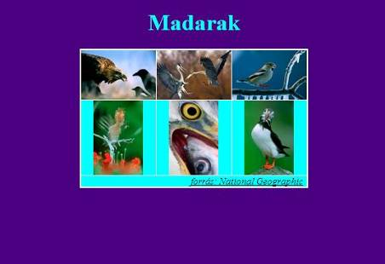
14. feladat
Válaszoljon a következő elméleti kérdésekre, majd végezze el gyakorlatban a 6–20. feladatokat a megadott leírás szerint.
- Jelölje meg, melyik a HTML meghatározása?
a) A HTML egyszerű szövegformátumú dokumentumleíró nyelv.
b) A HTML a HTTPS nem titkosított változata.
c) A HTML szoftverfüggő, egyszerű szövegformátumú jelölő nyelv.
d) A HTML egy webszerkesztő.
- A felsoroltak közül melyik az a fájlformátum, amelyet általánosan használnak grafikai elemek, pl. gombok webes megjelenítéséhez?
a) GNF
b) XAS
c) GIF
d) XNET
- Milyen dokumentumok halmaza a World Wide Web?
a) Olyanoké, amelyek flash animációt tartalmaznak.
b) Olyanoké, amelyek kereszthivatkozásban állnak egymással.
c) Olyanoké, amelyek kizárólag webböngésző alkalmazásokban tekinthetők meg (webbrowser).
d) Olyanoké, amelyek szövegszerkesztővel tetszőlegesen szerkeszthetők.
- Melyik a cookie meghatározása?
a) A felhasználóról szóló információ, amit egy webszerver helyez el a felhasználó számítógépén.
b) Karakter-átváltási táblázat.
c) A felhasználóról szóló információ, amit a felhasználó egy űrlapon ad meg, és amely a kiszolgáló számítógép háttértárolójára kerül.
d) Fájl, amely meggátolja a jogosulatlan hozzáférést az internetes alkalmazásokhoz.
- Mi a World Wide Web Consortium (W3C) céljainak egyike a HTML-lel kapcsolatban?
a) Pályázatok kiírása és versenyek szervezése.
b) Szabványok kidolgozásának felügyelete az új technológiák bevezetésének elősegítése érdekében, a kormányzati szervek bevonása mellett.
c) A HTML mint de facto szabvány háttérbe szorítása az új, hatékonyabb leíró nyelvek elterjesztése érdekében.
d) Egyformán eredményes olvashatóság a különféle böngészőkkel és a webes tartalom elérhetőségének segítése.

A feladatok megoldása során:
Létrehozandó állomány: | Autoszalon.htm
Beszúrandó kép: | geneva001.jpg, geneva002.jpg
Feladatok forrása: | \forrasok\feladat14 mappa

- Nyissa meg a feladat14.htm állományt egy weblapszerkesztő programmal a megadott helyről! Alakítsa át úgy a megnyitott weboldalt, hogy a a háttérszíne szürke (#CCCCCC kódú) legyen!
- A böngésző címsorában megjelenő szöveg Genfi Autószalon legyen!
- Készítse el az oldal főcímét a mintán látható forma szerint: balra igazított, 18 pontos betűméret, félkövér és dőlt betűstílus!
- Hozzon létre egy 1 soros, 2 oszlopos táblázatot, amely keret nélküli és 100% oldalszélességű!
- Szúrja be a táblázat első sorába a geneva001.jpg és a geneva002.jpg képeket. Méretezze a képeket 320×240 méretűre és igazítsa a cellák közepére!
- A táblázat alatti szöveg legyen középre igazított, 14 pontos betűméretű és félkövér stílusú!
- Szúrjon be a szöveg alá egy vízszintes vonalat, mely az oldal szélességének 75%-a és árnyékolt!
- A vonal alá kerüljön egy űrlap, melynek neve legyen adatlap, és adatainak küldési módszere Post!
- Az űrlap részben helyezzen el egy beviteli mező típusú Beviteli mezőt, melynek címkéje: Megjegyzés, szélessége 50 karakter és a bevihető szöveg hossza 150 karakter!
- Hozzon létre egy legördülő listát a következő sorokkal: Párizs, Genf, Detroit!
- Az űrlap területe után készítsen el egy link-et. Szövege: További hírek, és a www.carpage.hu oldalt hívja be új oldalra!
- Készítse el az oldal alján található dekorációs csíkot. A benne található szöveges rész Arial betűtípusú, 18 pontos méretű, félkövér és dőlt stílusú!
- Mentse el az oldalt autoszalon.htm néven!
- Hozzon létre egy auto.css nevű stíluslapot a következő tulajdonságokkal: Az oldal háttérszíne világoskék (#3399FF kódú) legyen! A stíluslapon az 1-es szintű címsort igazítsa középre és állítsa sárgára (#FFCC33 kódú szín)!
- A stíluslapon a táblázat 2 pont vastag szegéllyel rendelkezzék, és világoszöld (#33FF66 kódú) legyen a háttérszíne! A táblázat szélességét 640 képpontra állítsa!

Minta a feladat megoldásához
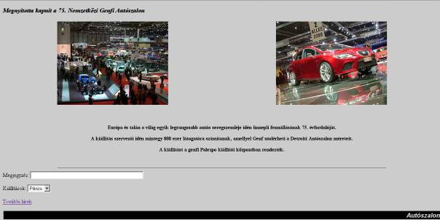
15. feladat
Válaszoljon a következő elméleti kérdésekre, majd végezze el gyakorlatban a 6–20. feladatokat a megadott leírás szerint.
- A ……………………… nem weboldalak megtekintésére szolgáló alkalmazás. Melyik a mondat kiegészítése?
a) webscript
b) böngésző
c) webbrowser
d) browser
- A következő állítások közül melyik igaz a cookie-ra?
a) Biztonsági alkalmazás (security application), amely megakadályozza a jogosulatlan hozzáférést az internethez.
b) Biztonsági alkalmazás (security application), amely megakadályozza a jogosulatlan hozzáférést a számítógéphez, illetve a rajta tárolt információkhoz. Célszerű rendszeresen frissíteni.
c) A felhasználóról szóló információ, amit egy webszerver helyez el a felhasználó számítógépén.
d) A felhasználó számítógépéről szóló információ, amely nem kerül tárolásra háttértárolón.
- A következők megállapítások közül melyik a HTML helyes meghatározása?
a) A HTML szoftverfüggetlen, egyszerű szövegformátumú dokumentumleíró nyelv.
b) A HTML objektumorientált programozási nyelv.
c) A HTML a Windows alatti alkalmazások jelölő nyelve (markup language).
d) A HTML egy leírónyelv, amellyel weboldalak hozhatók létre.
- Az URL ………………………
Válassza ki, melyik a mondat helyes befejezése?
a) nyelv a dokumentumok megjelölésére a www számára.
b) cím a web egy forrása számára.
c) megállapodás szerinti szabvány a www-n történő adatátvitel szabályaira.
d) A .com, a .net és az .org top level domain nevek eléréséhez szükséges adatbázis.
- A felsoroltak közül melyik az a fájlformátum, amelyet általánosan használnak grafikai elemek, pl. gombok webes megjelenítéséhez?
a) PDF
b) JPEG
c) BMP
d) XML

A feladatok megoldása során:
Létrehozandó állomány: | tabla1.css, capak.htm
Beszúrandó kép: | hatter1.jpg, cim-kicsi.jpg, capa1-kicsi.jpg, capa2-kicsi.jpg, delfin3.jpg
Módosítandó állomány: | tenger34.txt
Beszúrandó szöveg: | capak.txt
Feladatok forrása: | \forrasok\feladat15 mappa
- Indítson el egy HTML szerkesztő alkalmazást, és hozzon létre egy külső stíluslapot tabla1.css néven a megadott helyre! A stíluslapon állítsa be, hogy a háttérszín kék (#6699FF kódú) legyen!
- A stíluslapon a táblázatok tulajdonságait a következőképpen alakítsa: a táblázatok szélessége 700 pont, a cellamargó értéke 10 pont, a külső szegély fehér színű 5 pont vastag legyen!
- A beszúrt táblázatok hátterében a hatter1.jpg kép legyen!
- A stíluslapon állítsa be, hogy a bekezdések sorkizártak és 14-pontos betűméretűek legyenek! Mentse el a stíluslapot tabla1.css néven a megadott helyre!
- Hozza létre a capak.hm weblapot egy grafikus szerkesztő programmal a saját könyvtárában, majd csatolja a weblaphoz az előző pontban létrehozott tabla1.css nevű stíluslapot! (Ha nem hozta létre az előző pontokban a stíluslapot, akkor utólag kézzel állítsa be a weblapon azokat a tulajdonságokat, amelyek a
6–9. alfeladatokban szerepelnek!)
- Szúrjon be egy 1 soros, 2 oszlopos táblázatot az oldal közepére!
- Az 1. oszlop szélessége 300 képpont, a 2. oszlop szélessége 400 képpont legyen!
- A jobboldali cellába középre igazítottan szúrja be a következő képeket egymás alá: cim-kicsi.jpg,
capa1-kicsi.jpg, capa2-kicsi.jpg!
- A bal cellába helyezze el középre igazítottan a cim-kicsi.jpg képet, majd a kép alá illessze be a capak.txt állomány tartalmát!
- A beillesztett szöveg legyen sorkizárt igazítású, s a szöveg elé írja be a következő szöveget 1-es szintű címsorként: Cápák!
- Alakítsa ki a következő linkeket a jobb cellában! Majd mentse az elkészített weblapot capak.htm néven a megadott helyre!
Fájl neve | A link, amire mutat
cim-kicsi.jpg | index.htm
capa1- kicsi.jpg | capa1.htm
capa2- kicsi.jpg | capa2.htm

Minta a feladat megoldásához
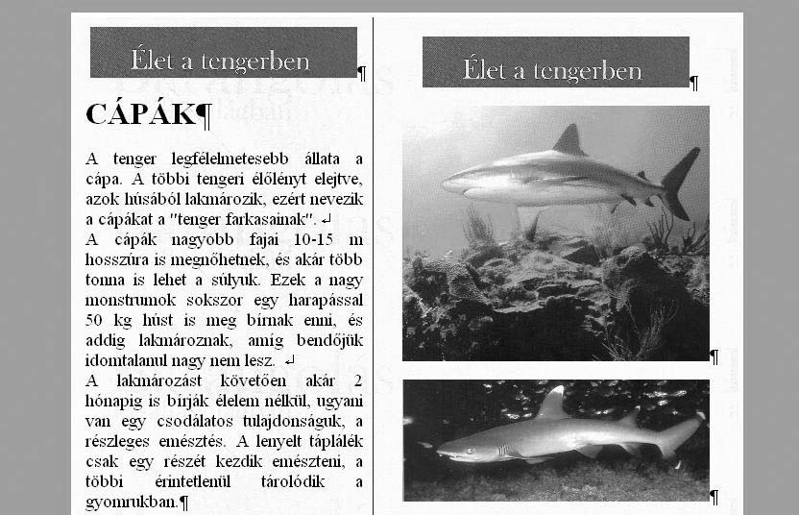
A következő feladatokat (17–19. feladat) HTML kódok beírásával oldja meg! Nyissa meg a tenger15.txt állományt egy editor segítségével!
- Oldja meg, hogy az 1-es szintű címsor mellé balra igazítottan beszúrjuk a delfin3.jpg képet!
- A beszúrt kép szélessége 90 pixel, magassága 160 pixel legyen!
- A Citrom pillangóhal szöveg legyen félkövér, dőlt stílusú! Mentse a módosított szöveges fájlt a megadott helyre!
- Mit jelent a következő HTML kódrészlet? Válaszát írja a lapra, a pontozott vonalra!
<p align="left"><font size="-1" color="white">forrás</font></p>

16. feladat
Válaszoljon a következő elméleti kérdésekre, majd végezze el gyakorlatban a 6–20. feladatokat a megadott leírás szerint.
- Jelölje meg, melyik a HTML meghatározása?
a) A HTML egyszerű szövegformátumú dokumentumleíró nyelv.
b) A HTML a HTTPS nem titkosított változata.
c) A HTML szoftverfüggő, egyszerű szövegformátumú jelölő nyelv.
d) A HTML egy webszerkesztő.
- A ………………… weboldalak megtekintésére szolgáló alkalmazás. Melyik a mondat kiegészítése?
a) HTTP
b) URL
c) böngésző
d) www kliens
- Melyik hamis a következő állítások közül?
a) Egy weboldal tartalmazhat videót, képet, letölthető programot.
b) Az interneten keresztül több millió számítógép érhető el.
c) A www az internet egyik szolgáltatása.
d) Az internet a www egyik szolgáltatása.
- A következő meghatározások közül melyik érvényes a digitális tanúsítványra?
a) Fizikai dokumentum digitális reprezentációjának formája.
b) Az információtechnológia adott területén működő minősítő testület által adományozott díj.
c) Biztonsági rendszer, amely számítógépes lopások ellen véd.
d) Egy minősítő szerv által kibocsátott elektronikus azonosság a weben található szervezet azonosságának ellenőrzésére.
- A …………………… lehetőséget adnak arra, hogy weboldalunkat több részre oszthassuk. Az egyes részek külön fájlban tárolódnak. Melyik a mondat helyes kiegészítése?
a) frame-ek
b) képek
c) táblázatok
d) űrlapok

A feladatok megoldása során:
Létrehozandó állomány: | gumiszerviz.htm
Beszúrandó kép: | gumi016.jpg
Feladatok forrása: | \forrasok\feladat16 mappa

- Nyissa meg a feladat16.htm állományt egy weblapszerkesztő programmal a megadott helyről! Alakítsa át úgy a megnyitott weboldalt, hogy a háttérszíne sárga (#FFFF99 kódú) legyen!
- Állítsa be az oldal paraméterét, hogy a hivatkozások színe zöld (#00FF00 kódú) legyen!
- Állítsa be, hogy az oldal közép-európai karakterkódolással jelenjen meg!
- Változtassa böngészőkeretén megjelenő címét Gumiszerviz-re!
- Hozzon létre egy 4 soros és 2 oszlopos táblázatot, keret nélkül, 80% oldalszélességgel!
- Az első sor magasságát állítsa 50 pixel méretűre!
- Szüntesse meg a cellák közötti távolságot!
- Egyesítse az második oszlop harmadik és negyedik celláját!
- Az első két sor színét állítsa kékre (#000033 kódúra)!
- Készítse el az első két sorban az oldal főcímét a mintán látható forma szerint: balra igazított, 36 pontos betűméretű, Arial típusú, félkövér stílusú és színe fehér!
- Szúrja be a táblázat második oszlop harmadik cellájába a gumi016.jpg képet
- Állítsa a kép megjelenítését 400×265 méretűre és igazítsa a cella méretét is pontosan a kép méretére!
- Mozgassa át a megfelelő szövegrészeket az első oszlop harmadik és negyedik cellájába!
- Formázza a szöveges részeket félkövérre, a harmadik cellában pirosra, a negyedik cella szövegét igazítsa a cella aljához!
- Mentse el az oldalt gumiszerviz.htm néven!

Minta a feladat megoldásához
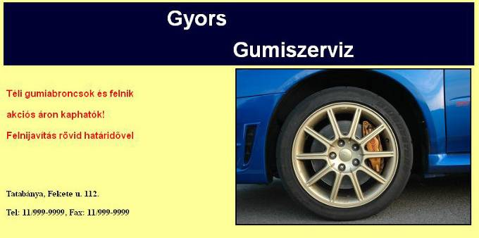
17. feladat
Válaszoljon a következő elméleti kérdésekre, majd végezze el gyakorlatban a 6–20. feladatokat a megadott leírás szerint.
- A(z) ……………………….. nem más, mint egy weboldal kezdő pontja, amelyről elérhetők az oldal főbb részei. Melyik a mondat helyes kiegészítése?
a) popup
b) ISP
c) hotspot
d) home page
- A következő meghatározások közül melyik utal a hiperhivatkozásra?
a) Dokumentumok átvitelére szolgáló kommunikációs protokoll.
b) Egy webes dokumentum, adatforrás helye.
c) A weben alkalmazható egyik grafikus fájlformátum.
d) A weboldalon lévő kép vagy szöveg, amely egy másik weboldalhoz kapcsolódik.
- A következő meghatározások közül melyik utal az URL-re?
a) Dokumentum vagy adatforrás helye a weben, amelyet kommunikációs protokollal érhetünk el.
b) Webszerver neve és típusa, ahol az információ tárolásra került és a weben át elérhető.
c) HTML formátumban készült dokumentum, amelyet a weben keresztül más felhasználókkal is megoszthatunk.
d) Webböngészőkkel megtekinthető tartalom leírására szolgáló nyelv.
- A ……………………….. szabályok összessége, amely a számítógépek közti adatcserét szabályozza. Melyik a mondat helyes kiegészítése?
a) hálózati tűzfal
b) kommunikációs protokoll
c) W3C specifikáció
d) frameset sablon
- A ……………………….. biztonsági rendszer, amelyet számítógéphez vagy belső hálózathoz való illetéktelen hozzáférés megelőzésére terveztek. Melyik a mondat helyes kiegészítése?
a) protokoll
b) böngésző
c) cookie
d) tűzfal

A feladatok megoldása során:
Létrehozandó állomány: | legparnas.htm
Beszúrandó kép: | legparnas.jpg
Módosítandó állomány: | hangya17.txt, klasszikusok3.htm, bal.htm
Beszúrandó szöveg: | legparnas.txt
Feladatok forrása: | \forrasok\feladat17 mappa
A következő feladatokat (6–9. feladat) HTML kódok beírásával oldja meg! Nyissa meg a hangya17.txt állományt egy editor segítségével!
- Oldja meg, hogy a Hatalmas, szervezett csoportokban, kolóniákban, bolyokban él. szöveg legyen dőlt stílusú!
- Állítsa be, hogy a Minden bolyban egy királynő él, amely a petéket rakja. szöveg legyen félkövér stílusú és sötétkék színű!
- Írjon be olyan kódokat, melyekkel a tudtad? szöveg 1-gyel nagyobb betűméretű legyen, mint a normál szöveg, s Arial betűtípussal jelenjen meg!
- Az utolsó bekezdés után jobbra igazítottan írja Készítette: Saját név szöveget! Készítsen hiperlinket a saját nevére, amely az info@proba.hu e-mail címre mutat. Mentse az így átalakított szöveges dokumentumot, majd zárja be az editort!
- Milyen formázásokat végeztünk HTML kódok segítségével? Válaszát írja a pontozott vonalra!
<i><font color="green">akár hússzor nehezebb</font></i>

- Nyissa meg weblapszerkesztő programmal a klasszikusok3.htm hiányos űrlapot! A 4. kérdés elé vegye fel a következő 3. kérdést: Ki volt nagy vetélytársa, akit máig tévesen a zeneszerző megmérgezésével gyanúsítanak? A begépelt kérdés szövegformátuma egyezzen meg a többi kérdés formátumával!
- Az űrlapon a kérdés után vegyen fel választókapcsolókat a következő válaszokkal: Haydn, Salieri, Beethoven, Händel. Ne legyen bejelölve egyik válasz sem!
- A lehetséges válaszok formátuma 18-as betűméretű, dőlt stílusú és bordó színű legyen! Mentse az átalakított űrlapot!
- Hozzon létre egy új weboldalt legparnas.htm néven grafikus weblapszerkesztő programmal! A weboldalhoz csatolja a hajozas.css nevű külső stíluslapot!
- Szúrjon be a weblapra egy 2 soros, 2 oszlopos középre igazított táblázatot, amelyben az 1. sor 2 celláját egyesítse!
- A 2. sor 2. cellájába a legparnas.jpg képet szúrja be középre igazítottan! A beszúrt kép 240 képpont széles, 215 képpont magas legyen!
- A 2. oszlop szélességét 280 képpont szélesre állítsa! Ha a képek megjelenítése a böngészőben le van tiltva, akkor a kép helyén a Légpárnás hajó képe szöveg legyen olvasható!
- A táblázat 2. sorának 1. cellájába illessze be a legparnas.txt fájl tartalmát! Az 1. sor egyesített cellájába a Tengeren - Légpárnás hajók szöveg legyen olvasható!
- Az oldal megjelenítésekor a böngésző címsorában olvasható szöveg a Légpárnás hajók legyen! Mentse az így elkészített weblapot legparnas.htm néven!
- Nyissa meg a bal.htm weblapot! A Légpárnás hajók szövegre is helyezzen el hiperlinket, amely a legparnas.htm oldalra mutat! Az Utasszállítók szövegre is helyezzen el hiperlinket, amely az utasszallito.htm oldalra mutat! Mentse a módosított bal.htm weblapot!

Minta a feladat megoldásához
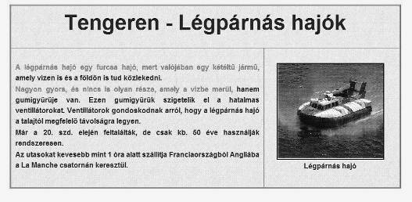
18. feladat
Válaszoljon a következő elméleti kérdésekre, majd végezze el gyakorlatban a 6–20. feladatokat a megadott leírás szerint.
- A következő World Wide Web-re és az internetre vonatkozó állítások közül melyik helyes?
a) Az internet ugyanaz mint a www, nincs sok értelme különbséget tenni.
b) Kezdetben az internet és a www ugyanaz volt. Ez ma már nem igaz, mert az internetet egyre többen széles sávon érik el.
c) Az internet információmegosztó szolgáltatás a World Wide Web-en keresztül.
d) A www az internet egyik szolgáltatása.
- A ……………………….. a weboldalon lévő kattintható elem, amellyel egy másik weboldal, vagy éppen egy tetszőleges fájl megnyitása végezhető el. A következő kifejezések közül melyik teszi teljessé a mondatot?
a) link
b) Bluetooth
c) byte
d) file
- A következő állítások közül melyik az igaz?
a) A weboldal tartalmára azon ország törvényei vonatkoznak, amelyben a szerver van.
b) A weben lévő szöveg csak akkor áll szerzői jogi védelem alatt, ha a copyright jelzést feltüntették.
c) Az egyén nem tehető felelőssé az általa elhelyezett tartalomért.
d) Egy grafika jogtulajdonosának az tekinthető, aki azt először a weben elérhetővé tette.
- A ……………………….. weboldalak megtekintésére szolgáló alkalmazás. Melyik a mondat kiegészítése?
a) HTTP
b) URL
c) böngésző
d) www kliens
- A következők megállapítások közül melyik a HTML helyes meghatározása?
a) A HTML szoftverfüggetlen, egyszerű szövegformátumú dokumentumleíró nyelv.
b) A HTML az átviteli protokollok egy fajtája.
c) A HTML szoftverfüggő, egyszerű szövegformátumú programnyelv.
d) A HTML Linux alapú fájlleíró nyelv.

A feladatok megoldása során:
Létrehozandó állomány: | napenergia.htm
Feladatok forrása: | \forrasok\feladat18 mappa

- Nyissa meg a feladat18.htm állományt egy weblapszerkesztő programmal a megadott helyről! Alakítsa át úgy a megnyitott weboldalt, hogy az alapértelmezet betűtípus Arial legyen!
- Állítsa be, hogy az oldal közép-európai karakterkódolással jelenjen meg!
- Állítsa be az oldal háttérszínét sárgára (#FFFF99 kódúra)!
- Változtassa böngészőkeretén megjelenő címét Napenergia hasznosítása szövegűre!
- Készítsen el egy táblázatot, mely 2 sorból és 2 oszlopból áll, valamint 100% szélességű!
- Az első oszlop szélességét állítsa be 50 pixelre!
- Az első sor magasságát állítsa be 50 pixelre!
- Az első sor és első oszlop színét állítsa sárgára (#FFCC33 kódúra)!
- Egyesítse az első sor celláit!
- Készítse el az oldal főcímét a mintán látható forma szerint: balra igazított, 36 pontos betűméretű, Arial típusú, félkövér stílusú és fehér színű!
- Szüntesse meg a cellák közötti távolságot!
- Az oldalon található szöveget helyezze át a második sor második cellájába!
- Az áthelyezett szöveg utolsó sora legyen félkövér stílusú, és a szöveg többi részére állítson sorkizárt igazítást!
- A táblázat után helyezzen el egy hivatkozást, amelynek szövege További információk, és a www.term.hu oldalt hívja be egy külön oldalra!
- Mentse el az oldalt napenergia.htm néven!

Minta a feladat megoldásához
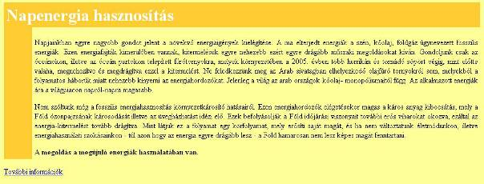

19. feladat
Válaszoljon a következő elméleti kérdésekre, majd végezze el gyakorlatban a 6–20. feladatokat a megadott leírás szerint.
- A(z) ………… weboldalak megtekintésére szolgáló program.
Melyik a mondat helyes kiegészítése?
a) operációs rendszer
b) grafikus editor
c) HTML
d) böngésző
- Melyik a cookie meghatározása?
a) A felhasználóról szóló információ, amit egy webszerver helyez el a felhasználó számítógépén.
b) Karakter-átváltási táblázat.
c) A felhasználóról szóló információ, amit a felhasználó egy űrlapon ad meg, és amely a kiszolgáló számítógép háttértárolójára kerül.
d) Fájl, amely meggátolja a jogosulatlan hozzáférést az internetes alkalmazásokhoz.
- Jelölje meg, melyik a HTML meghatározása?
a) A HTML egyszerű szövegformátumú dokumentumleíró nyelv.
b) A HTML a HTTPS nem titkosított változata.
c) A HTML szoftverfüggő, egyszerű szövegformátumú jelölő nyelv.
d) A HTML egy webszerkesztő.
- Az URL …………………
Válassza ki, melyik a mondat helyes befejezése?
a) nyelv a dokumentumok megjelölésére a www számára.
b) az interneten fellelhető dokumentumok, különböző erőforrások címe.
c) megállapodásos szabvány a www-n történő adatátvitelre.
d) alkalmazás a www forrásának fejlesztéséhez.
- A felsoroltak közül melyik az a fájlformátum, amelyet általánosan használnak grafikai elemek, pl. gombok webes megjelenítéséhez?
a) GNF
b) XAS
c) GIF
d) XNET

A feladatok megoldása során:
Beszúrandó kép: | naprlogo.gif, szaturnusz.jpg
Módosítandó állomány: | bolygok19.htm, tortenet.txt, index.htm, baloldal.htm, informatika3.htm
Feladatok forrása: | \forrasok\feladat19 mappa
- Nyissa meg az bolygok19.htm weblapot! Az oldal háttérszínét fehérre, hivatkozásainak színét zöldre, a felkeresett hivatkozások színét lilára állítsa!
- Az 1. bekezdés után szúrja be a naprlogo.gif képet középre zártan!
- Az 1. bekezdés 1-es szintű címsorral íródjon, piros betűszínnel! A dőlten írt szövegek legyenek 2-es szintű címsor stílussal formázottak zöld betűszínnel!
- A naprendszer bolygóit felsoroló bekezdésben a Szaturnusz szöveghez rendeljen hivatkozást, amely a szaturnusz.jpg képre mutat! Mentse az így átalakított weblapot a megadott helyre!
- Nyissa meg az index.htm állományt! A baloldali keret szélességét növelje meg 10 ponttal! Az alsó keret a böngészőben ne lehessen átméretezhető! Mentse a megváltoztatott állományt!
- Nyissa meg a baloldal.htm weblapot! Az oldal háttérszínét szürkére, a szöveg színét feketére, a hivatkozások színét zöldre állítsa át!
- Az A cégünkről szöveget alakítsa linkké, amely a cegtortenet.htm oldalra mutat! Mentse az átalakított weblapot a megadott helyre!
- Nyissa meg az informatika3.htm hiányos kérdőívet! A 4. kérdés elé 3. kérdésként a következő szöveget gépelje be: 61-et átváltom 10-es számrendszerből a 2-es számrendszerbe. Hány helyértékes lesz a 2-es számrendszerbeli szám? A begépelt kérdés formátuma egyezzen meg a többi kérdés formátumával!
- A lehetséges válaszokat (4, 5, 6, 7, 8, 16) adja meg egy 1 soros legördülő lista segítségével, ahol az alapértelmezett érték 4 legyen! Állítsa be azt is, hogy ne lehessen bejelölni két értéket egyszerre! Mentse az átalakított kérdőívet!

Minta a feladat megoldásához
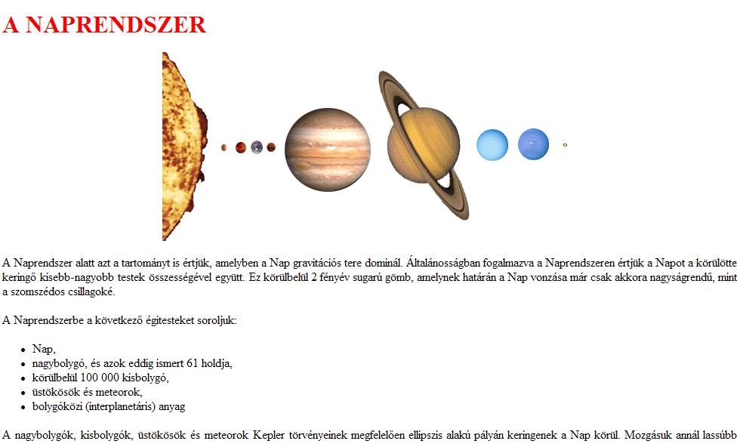
bolygok19.htm oldal
A következő feladatokat (15–19. feladat) HTML kódok beírásával oldja meg! Nyissa meg a tortenet.txt állományt egy editor segítségével!
- HTML kódok beírásával oldja meg, hogy a fájl tartalmát weboldalon megtekinthessük!
- A Rövid történeti áttekintés szöveg – 1. bekezdés, betűméretét 3 ponttal növelje meg, s a szöveg legyen középre zárt!
- A többi szöveg sorkizárt legyen a weblapon!
- Az oldal háttérszínét állítsa sárgára, és az oldal böngészőben megjelenő címe pedig Az SQL története szöveg legyen!
- Az oldalon megjelenő évszámokat alakítsa dőlt stílusúvá! Mentse az így átalakított szöveges dokumentumot!
- Milyen fájl tartalma a következő minta? Adja meg, hogy milyen beállításokat lát? Válaszait írja ide a pontozott részre!
Body { background-color: #66BBFF }
Table { padding:10; width: 750; border: 3px #FFFFFF }
P { text-align: justify; font-size: 12 pt }

20. feladat
Válaszoljon a következő elméleti kérdésekre, majd végezze el gyakorlatban a 6–20. feladatokat a megadott leírás szerint.
- A ……………………… lehetőséget adnak arra, hogy weboldalunkat több részre oszthassuk. Az egyes részek külön fájlban tárolódnak. Melyik a mondat helyes kiegészítése?
a) frame-ek
b) képek
c) táblázatok
d) űrlapok
- A következő meghatározások közül melyik érvényes a digitális tanúsítványra?
a) Akkreditált minősítő szervezet által kiadott tanúsítvány beszkennelt változata, amit a kérelmező weboldalán elhelyez.
b) Az IKT szektorban alkalmazott minősítés, amelyet független auditor cégek végeznek évenként.
c) Egy minősítő szerv által kibocsátott elektronikus azonosság a weben lévő szervezet azonosságának ellenőrzésére.
d) Aláírásom digitalizált változata.
- Jelölje meg, melyik a HTML meghatározása?
a) A HTML egyszerű szövegformátumú dokumentumleíró nyelv.
b) A HTML a HTTPS nem titkosított változata.
c) A HTML szoftverfüggő, egyszerű szövegformátumú jelölő nyelv.
d) A HTML egy webszerkesztő.
- Az URL ………………………
Válassza ki, melyik a mondat helyes befejezése?
a) nyelv a dokumentumok megjelölésére a www számára.
b) az interneten fellelhető dokumentumok, különböző erőforrások címe.
c) megállapodásos szabvány a www-n történő adatátvitelre.
d) alkalmazás a www forrásának fejlesztéséhez.
- A ……………………… lehetőséget adnak arra, hogy weboldalunkat több részre oszthassuk. Az egyes részek külön fájlban tárolódnak. Melyik a mondat helyes kiegészítése?
a) frame-ek
b) képek
c) táblázatok
d) űrlapok

A feladatok megoldása során:
Létrehozandó állomány: | tata.htm
Beszúrandó kép: | kep20.jpg, tata_cimer.gif, tata-var.jpg, tata-torony.jpg
Feladatok forrása: | \forrasok\feladat20 mappa

- Nyissa meg a feladat20.htm állományt egy weblapszerkesztő programmal a megadott helyről! Alakítsa át úgy a megnyitott weboldalt, hogy a háttérképnek a kep20.jpg legyen beállítva!
- Változtassa böngészőkeretén megjelenő címét Tata szövegűre!
- Hozzon létre az oldal címének kialakításához egy 1 soros, 2 oszlopos táblázatot, keret nélkül és 100% oldalszélességgel!
- Szúrja be a táblázat első cellájába Tata_cimer.gif képet.
- Méretezze a képeket 100×115 méretűre és igazítsa a cella méretét is pontosan a kép méretére!
- Készítse el a táblázat második cellájában a minta szerinti oldalcímet!
- A táblázat alá helyezzen el egy hivatkozást, amelynek szövege Tata város hivatalos oldala, és a www.tata.hu oldalt hívja be egy külön oldalra!
- Hozzon létre egy 2 soros, 2 oszlopos táblázatot, amely keret nélküli, és 500 pixel szélességű!
- A táblázatot állítsa be vízszintesen az oldal közepére!
- Az első oszlop legyen 206 pixel széles, és a cellák távolsága pedig 5 pixel!
- Az első oszlop celláiba szúrja be a Tata-var.jpg és a Tata-torony.jpg képeket!
- Állítson be mind a két képnek 2 pixel széles keretet!
- A táblázat második oszlopába helyezze át bekezdésenként az oldalon található szöveges részt!
- Állítsa be, hogy a bekezdések sorkizárt igazításúak és félkövér betűstílusúak legyenek!
- Mentse el az oldalt tata.htm néven!

Minta a feladat megoldásához
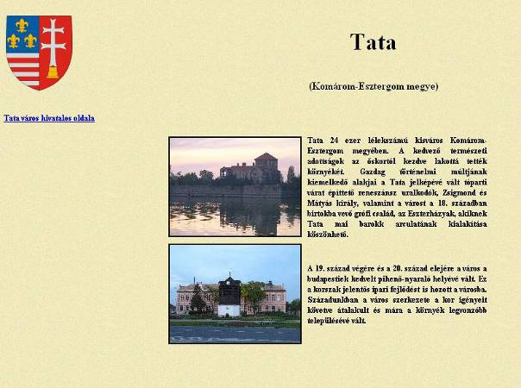
21. feladat
Válaszoljon a következő elméleti kérdésekre, majd végezze el gyakorlatban a 6–20. feladatokat a megadott leírás szerint.
- A …………………… kapcsolat egy weboldal egyik része és ugyanannak a weboldalnak egy másik része között. A kapcsolat kattintással aktiválható. A következő kifejezések közül melyik teszi teljessé a mondatot?
a) www
b) hiperlink
c) multimédia
d) hotspot
- A …………………… a hálózatba kötött számítógépeket védi az illetéktelen külső hozzáférés ellen.
a) támfal
b) védfal
c) vízfal
d) tűzfal
- A következő állítások közül melyik igaz a HTML-re?
a) A HTML szoftverfüggő és TXT formátumban készül.
b) A HTML szoftverfüggő és sima szövegformátumban készül.
c) A HTML szoftverfüggetlen és sima szövegformátumban készül.
d) A HTML szoftverfüggetlen dokumentumleíró nyelv.
- A következők közül melyik írja le legpontosabban a kommunikációs protokoll fogalmát?
a) Szabályok, amelyekkel kapcsolatot létesíthet és adatot cserélhet egyik gép a másikkal.
b) Az optimális adatcserét biztosító szabályok.
c) Szabályok, amelyek meghatározzák egy számítógép alkalmazhatóságát.
d) A weben található információk elérését biztosító szabvány.
- A következő képformátumok közül melyiket használják leginkább nagy fényképek webes közzétételére?
a) PDF
b) BMP
c) PCX
d) JPG

A feladatok megoldása során:
Beszúrandó kép: | oroszlan.jpg, varacskos.jpg
Módosítandó állomány: | szavanna.htm, matyas21.txt, klasszikusok1.htm
Feladatok forrása: | \forrasok\feladat21 mappa
- Indítson el egy HTML szerkesztő alkalmazást, és nyissa meg a szavanna.htm weblapot! Az 1. oszlop szövege elé új bekezdésekbe írja be a Növényevők és a Ragadozók szöveget! A beírt szövegek 2-es szintű címsorral és a cella középre igazítottan jelenjenek meg!
- A táblázat 2. oszlop 1. cellájának háttérszíne narancs (#FF9900 kódú) legyen! A 2. oszlop 2. és 3. cellájának háttérszíne okkersárga (#CC9900 kódú) legyen!
- Szúrja be a 2. oszlop 2. cellájába középre zártan az oroszlan.jpg képet, a 2. oszlop 3. cellájába középre zártan a varacskos.jpg képet!
- Állítsa a beszúrt képeket 440 képpont szélesre a méretarány megtartásával!
- A 2. oszlop 1 cellájában az A szavannák állatvilága felirat 1-es szintű címsorral jelenjen meg! A beírt szöveg 36 pontos betűméretű, fehér színű és jobbra igazított legyen!
- A táblázat 1. cellájában található szöveg bekezdései előtt 50 pont, a bekezdések után 5 pont legyen a térköz!
- A Ragadozók szöveget alakítsa linkké, amely a ragadozok.htm, a növényevők szöveg pedig novenyevok.htm oldalra mutasson!
- Az 1. oszlopban található szöveg alá írja a Forrás szöveget, amely a http://www.ecdl.hu címre mutasson!
A beírt szöveg legyen jobbra igazított, és betűmérete 1 ponttal legyen kisebb, mint a felette található szöveg mérete! Mentse az átalakított állományt!

Minta a feladat megoldásához
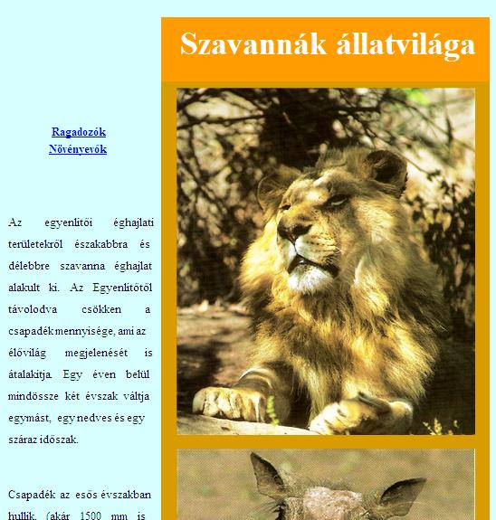
A következő feladatokat (14–18. feladat) HTML kódok beírásával oldja meg! Nyissa meg a matyas21.txt állományt egy editor segítségével!
- A weblap háttérszínét zöldre állítsa!
- A teljes dokumentumban a betűk színe sárga, stílusa pedig dőlt legyen!
- A teljes dokumentumban a szöveg sorkizárt legyen, kivéve a Királlyá választás szöveget, ami legyen középre igazított!
- A Királlyá választás szöveg legyen 3-mal nagyobb méretű, mint a normál szöveg, és félkövér, valamint dőlt stílusú!
- Az utolsó bekezdés után jobbra igazítottan a Készítette: saját név szöveg legyen olvasható! Mentse az így átalakított szövegfájlt!
- Nyissa meg weblapszerkesztő programmal a klasszikusok1.htm hiányos űrlapot! A 2. kérdés elé vegye fel a következő 1. kérdést: A bécsi klasszikusok egyik kiemelkedő alakja személye volt, akinek tehetségére muzsikus apja is felfigyelt. Ki ez a salzbugi születésű zeneszerző? A begépelt kérdés szövegformátuma egyezzen meg a többi kérdés formátumával!
- Az űrlapon a kérdés után vegyen fel egy szövegdobozt, amely 40 karakter! Mentse az átalakított űrlapot a megadott helyre!
22. feladat
Válaszoljon a következő elméleti kérdésekre, majd végezze el gyakorlatban a 6–20. feladatokat a megadott leírás szerint.

- A ……………………….. lehetőséget adnak arra, hogy weboldalunkat több részre oszthassuk. Az egyes részek külön fájlban tárolódnak. Melyik a mondat helyes kiegészítése?
a) frame-ek
b) képek
c) táblázatok
d) űrlapok
- A(z) ……………….. weboldalak megtekintésére szolgáló program. Melyik a mondat helyes kiegészítése?
a) operációs rendszer
b) grafikus editor
c) HTML
d) böngésző
- Jelölje meg, melyik a HTML meghatározása?
a) A HTML egyszerű szövegformátumú dokumentumleíró nyelv.
b) A HTML a HTTPS nem titkosított változata.
c) A HTML szoftverfüggő, egyszerű szövegformátumú jelölő nyelv.
d) A HTML egy webszerkesztő.
- Az URL ………………………..
Válassza ki, melyik a mondat helyes befejezése?
a) nyelv a dokumentumok megjelölésére a www számára.
b) az interneten fellelhető dokumentumok, különböző erőforrások címe.
c) megállapodásos szabvány a www-n történő adatátvitelre.
d) alkalmazás a www forrásának fejlesztéséhez.
- A felsoroltak közül melyik az a fájlformátum, amelyet általánosan használnak grafikai elemek, pl. gombok webes megjelenítéséhez?
a) GNF
b) XAS
c) GIF
d) XNET

A feladatok megoldása során:
Létrehozandó állomány: | oktatas.htm
Beszúrandó kép: | oktatas.jpg, tancsop.jpg
Feladatok forrása: | \forrasok\feladat22 mappa

- Nyissa meg a feladat22.htm állományt egy weblapszerkesztő programmal a megadott helyről! Alakítsa át úgy a megnyitott weboldalt, hogy az alapértelmezett betűszín kék legyen (#00105D kódú)!
- A böngésző címsorában megjelenő szöveg Oktatás legyen!
- Készítse el a mintának megfelelően az oldal tetején látható címcsíkot 1 soros és 2 oszlopos, keret nélküli táblázat segítségével!
- Az első oszlop szélessége 70%, háttérszíne zöld (#040404 kódú) és a második oszlop háttérszíne halvány lila (#D8D7D7 kódú) legyen!
- Illessze be a tancsop.jpg képet a második cellába!
- Készítsen el egy táblázatot, mely 2 sorból és 1 oszlopból áll!
- A táblázat első sorának színe sárga (#FFCC33 kódú) és második sorának színe kék (#00105D kódú) legyen!
- Az oldal főcíme a mintán látható forma szerint balra igazított, 24 pontos betűméretű, Arial betűtípusú, félkövér stílusú és fekete színű legyen!
- Hozzon létre egy 1 soros, 2 oszlopos táblázatot keret nélkül és 100%-os oldalszélességgel!
- A táblázat első celláját állítsa 50 pixel szélességűre!
- Szúrja be a táblázat második cellájába az oktatas.jpg képet!
- Az oldalon található szöveget helyezze át ebbe a cellába, a kép mellé, a mintán látható formának megfelelően!
- A szöveges rész utolsó sorában található levélcím szöveget alakítsa át úgy, hogy arra kattintva levelet lehessen küldeni az oktatas@iskola.hu címre!
- Ismételje meg a második, dekorációs céllal elhelyezett táblázatot az oldal alján!
- Mentse el az oldalt oktatas.htm néven!

Minta a feladat megoldásához
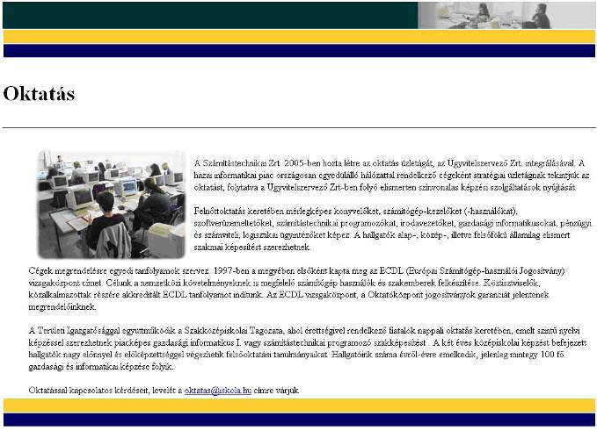
23. feladat
Válaszoljon a következő elméleti kérdésekre, majd végezze el gyakorlatban a 6–20. feladatokat a megadott leírás szerint.
- A következő World Wide Web-re és az internetre vonatkozó állítások közül melyik helyes?
a) Az internet ugyanaz mint a www, nincs sok értelme különbséget tenni.
b) Kezdetben az internet és a www ugyanaz volt. Napjainkban ez megváltozott, mert a felhasználók egyre inkább széles sávon érik el az internetet.
c) Az internet információmegosztó szolgáltatás a World Wide Web-en keresztül.
d) A www az internet egyik szolgáltatása.
- A következő meghatározások közül melyik érvényes a digitális tanúsítványra?
a) Akkreditált minősítő szervezet által kiadott tanúsítvány beszkennelt változata, amit a kérelmező weboldalán elhelyez.
b) Az IKT szektorban alkalmazott minősítés, amelyet független auditor cégek végeznek évenként.
c) Egy minősítő szerv által kibocsátott elektronikus azonosság a weben lévő szervezet azonosságának ellenőrzésére.
d) Aláírásom digitalizált változata.
- A(z) …………………….. a World Wide Web kiszolgálók elérési protokollja. A következő kifejezések közül melyik teszi helyessé a mondatot?
a) ad-ware
b) HTTP
c) HTML/XML
d) spy-ware
- Mi a World Wide Web Consortium (W3C) céljainak egyike a HTML-lel kapcsolatban?
a) Pályázatok kiírása és versenyek szervezése.
b) Szabványok kidolgozásának felügyelete az új technológiák bevezetésének elősegítése érdekében, a kormányzati szervek bevonása mellett.
c) A HTML mint de facto szabvány háttérbe szorítása az új, hatékonyabb leíró nyelvek elterjesztése érdekében.
d) Egyformán eredményes olvashatóság a különféle böngészőkkel és a webes tartalom elérhetőségének segítése.
- A …………………….. alapvetően a weboldal elrendezését eredendően meghatározó felosztás, szerkezet. Az egyes részek külön fájlokban tárolódnak. Melyik a mondat helyes kiegészítése?
a) frame-ek
b) kép
c) táblázat
d) űrlap

A feladatok megoldása során:
Létrehozandó állomány: | allatvilag.css, keret23.htm
Beszúrandó kép: | matyas2.jpg
Módosítandó állomány: | matyas23.txt, klasszikusok3.htm, bal.htm
Feladatok forrása: | \forrasok\feladat23 mappa
A következő feladatokat (6–10. feladat) HTML kódok beírásával oldja meg! Nyissa meg a matyas23.txt állományt egy editor segítségével!
- A weblap háttérszínét sárgára (#FFFF00 kódúra) állítsa!
- Az összes helységnév kék betűszínű és félkövér stílusú legyen!
- A Királlyá választás után szúrjon be egy vízszintes vonalat, amely az oldal 60%-át foglalja el!
- Az Életrajzi adatok utáni szöveget alakítsa sorszámozott felsorolássá!
- Az utolsó bekezdésbe szúrja be a matyas2.jpg képet jobbra igazítottan. Mentse az így átalakított szöveges állományt, majd zárja be az editort!
- Nyissa meg weblapszerkesztő programmal a klasszikusok3.htm hiányos űrlapot! A 4. kérdés elé vegye fel a következő 3. kérdést: Ki volt nagy vetélytársa, akit máig tévesen a zeneszerző megmérgezésével gyanúsítanak? A begépelt kérdés szövegformátuma egyezzen meg a többi kérdés formátumával!
- Az űrlapon a kérdés után vegyen fel választókapcsolókat a következő válaszokkal: Haydn, Salieri, Beethoven, Händel! Ne legyen bejelölve egyik válasz sem!
- A lehetséges válaszok 18-as betűméretűek, dőlt stílusúak és bordó színűek legyenek! Mentse az átalakított űrlapot!
- Hozzon létre egy stíluslapot allatvilag.css néven a megadott helyre! A stíluslap a következő tulajdonságokkal rendelkezzék: a háttérszín fekete, a szöveg fehér betűszínű, 14-es betűméretű, sorkizárt igazítású bekezdésekkel.
- Az egyes szintű címsor 36 pontos betűméretű, fehér színű és jobbra igazított legyen! A 2-es szintű címsor 18 pontos betűméretű és középre igazított legyen!
- A táblázatok a stíluslapon 720 képpont szélesek legyenek, 0 pontos szegéllyel és 8 pontos cellamargóval rendelkezzenek! Mentse az így elkészült stíluslapot!
- Hozzon létre keretes szerkezetet keret23.htm néven! A bal oldali frame 220 képpont széles és gördítősáv nélküli legyen! A keretszegélyek ne látszódjanak! Kezdőlapja a bal.htm fájl legyen!
- A jobb oldali frame tulajdonságai a következők legyenek: a görgetősávok csak akkor jelenjenek meg, ha szükséges, és a keret legyen átméretezhető! Ne látszódjon a keret szegélye. A keret kezdőlapja az index.htm lapra mutasson! Mentse az így elkészült keretes szerkezetet keret23.htm néven!
- Nyissa meg a bal.htm kezdőlapot és alakítson ki linket az Utasszállítók szövegre, amely az utasszallito.htm weblapra mutat! Állítsa be, hogy a Gőzhajók menüpontra kattintva a gozos.htm oldalra juthassunk el! Mentse az átalakított weblapot!
- Mit jelentenek a következő kódok? Milyen állomány kódrészlete lehet? Válaszát írja ide a lapra, a pontozott vonalra!
body {background-color: #6699ff}
p {text-align: justify; font-size: 14pt}

Minta a feladat megoldásához:
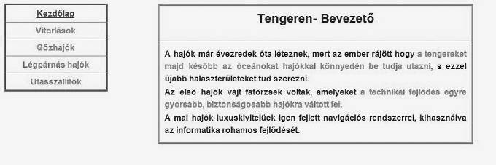
Keretes szerkezet végső formája – keret40.htm
24. feladat
Válaszoljon a következő elméleti kérdésekre, majd végezze el gyakorlatban a 6–20. feladatokat a megadott leírás szerint.
- Jelölje meg, melyik a HTML meghatározása?
a) A HTML egyszerű szövegformátumú dokumentumleíró nyelv.
b) A HTML a HTTPS nem titkosított változata.
c) A HTML szoftverfüggő, egyszerű szövegformátumú jelölő nyelv.
d) A HTML egy webszerkesztő.
- A …………………… weboldalak megtekintésére szolgáló alkalmazás. Melyik a mondat kiegészítése?
a) HTTP
b) URL
c) böngésző
d) www kliens
- Melyik hamis a következő állítások közül?
a) Egy weboldal tartalmazhat videót, képet, letölthető programot.
b) Az interneten keresztül több millió számítógép érhető el.
c) A www az internet egyik szolgáltatása.
d) Az internet a www egyik szolgáltatása.
- A …………………… szabályok összessége, amely a számítógépek közti adatcserét szabályozza. Melyik a mondat helyes kiegészítése?
a) network firewall
b) Digital Certificate
c) HTML nyelv
d) kommunikációs protokoll
- A következő állítások közül melyik igaz a Uniform Resource Locator-ra?
a) Lehetővé teszi a kapcsolatot és az adatcserét a számítógépek között.
b) Gyakran rövidítik URS-nek.
c) Webcímet jelent, webhelyet azonosít és mindig www-vel kezdődik.
d) Webcímet jelent, webhelyet azonosít, nem mindig www-vel kezdődik.

A feladatok megoldása során:
Létrehozandó állomány: | szicilia.htm
Beszúrandó kép: | szicilia01.jpg, szicilia02.jpg, zaszlo.png, terkep.png
Feladatok forrása: | \forrasok\feladat24 mappa

- Nyissa meg a feladat24.htm állományt egy weblapszerkesztő programmal a megadott helyről! Alakítsa át úgy a megnyitott weboldalt, hogy a háttérszíne sárga (#FF9933 kódú) legyen!
- Változtassa böngészőkeretén megjelenő címét, az új cím Szicilia legyen!
- Hozzon létre egy 3 soros és 2 oszlopos táblázatot, keret nélkül, 100% oldalszélességgel!
- Szúrja be a táblázat 1. sor 1. cellájába a zaszlo.png képet!
- Állítsa a képeket 220×140 méretűre, és igazítsa a cella szélességét pontosan a képek méretére!
- Szúrja be a táblázat 1. sor 3. cellájába a terkep.png képet!
- A kép 200×250 méretben jelenjen meg és a cella szélességét pontosan a kép méretére igazítsa!
- Helyezze át az oldalon található szöveges részt az 1. sor 2. cellájába a mintának megfelelően!
- Az első sorban található szöveg legyen 36 pontos betűméretű, Arial betűtípusú és félkövér stílusú!
- A második sor első cellájába készítse el a felsorolást!
- Egyesítse a második sor második és harmadik celláját!
- Szúrja be ide a szicilia01.jpg és szicilia02.jpg képeket!
- Méretezze mind a két képet 320×240 méretűre, és keretezze 2 pontos mérettel!
- Az első kép a cella bal, a második kép a cella jobb oldalára legyen igazítva!
- Mentse el az oldalt szicilia.htm néven!

Minta a feladat megoldásához
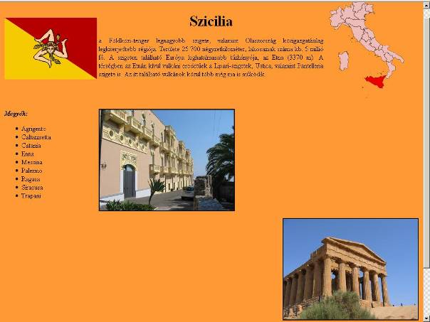

25. feladat
Válaszoljon a következő elméleti kérdésekre, majd végezze el gyakorlatban a 6–20. feladatokat a megadott leírás szerint.
- A következő World Wide Web-re és internetre vonatkozó állítások közül melyik a helyes?
a) A World Wide Web és az internet különálló információs hálózatok.
b) A World Wide Web információmegosztó szolgáltatás az interneten keresztül.
c) Az internet információmegosztó szolgáltatás a World Wide Web-en keresztül.
d) Az internet és World Wide Web ugyanazt jelenti.
- A következő meghatározások közül melyik érvényes a digitális tanúsítványra?
a) Fizikai dokumentum digitális reprezentációjának formája.
b) Az információtechnológia adott területén működő minősítő testület által adományozott díj.
c) Biztonsági rendszer, amely számítógépes lopások ellen véd.
d) Egy minősítő szerv által kibocsátott elektronikus azonosság a weben található szervezet azonosságának ellenőrzésére.
- A(z) …………………….. lehetővé teszi a kapcsolatot és az adatcserét a számítógépek között. Melyik a mondat helyes kiegészítése?
a) URL
b) HTTP
c) HTML
d) JPEG
- Mi a World Wide Web Consortium (W3C) céljainak egyike a HTML-lel kapcsolatban?
a) A HTML használatának korlátozása a tagszervezetek számára.
b) Optimális adatátvitel elérése a weben.
c) Egyformán eredményes olvashatóság a különféle böngészőkkel és a webes tartalom elérhetőségének segítése.
d) Grafikus formátumok használatának szabványosítása.
- A(z) …………………….. segítségével a weboldalt különálló részekre oszthatjuk. Az egyes részek külön fájlokban tárolódnak. Melyik a mondat helyes kiegészítése?
a) frame-ek
b) űrlap
c) táblázatok
d) képek

A feladatok megoldása során:
Beszúrandó kép: | korall1.jpg, notebook1.jpg, wifirouter.jpg
Módosítandó állomány: | urlap.htm, korpol.txt, pcaction.htm
Beillesztett szöveg: | monitor.txt
Feladatok forrása: | \forrasok\feladat25 mappa

- Nyissa meg az urlap.htm weblapot! A megnyitott weblap egy hiányos űrlap. Pótolja az észrevétel lehetőségeit a minta szerint rádiógombok segítségével! Alapértelmezésben a Javaslat gomb legyen bejelölve! Mentse a módosított weblapot!
Milyen észrevételt szeretne tenni?
Panasz Probléma Javaslat Pozitív visszajelzés
- Nyissa meg az pcaction.htm weblapot egy grafikus webszerkesztővel! Az oldal háttérszínét módosítsa kékre (#33CCFF kód)! A táblázat kerete legyen 1 pont vastagságú és fehér színű!
- Az utolsó bekezdésbe írja jobbra igazítottan és dőlt stílussal a Vélemény szöveget, amely az urlap.htm oldalra mutasson!
- A táblázat 1. sora elé szúrjon be egy új sort 2 cellával! Egyesítse a beszúrt sor celláit! Ennek a cellának a háttérszíne egyezzen meg az oldal háttérszínével!
- Az egyesített cellába gépelje be a következő szöveget 1-es szintű címsorral és középre igazítottan! Számítástechnika hihetetlen áron!
- Az üres, kékhátterű cellába szúrja be a monitor.txt állomány tartalmát! A beillesztett szöveg 1. sorát 2-es szintű címsorral formázza meg, és a maradék szöveg sorkizárt igazítású legyen!
- Szúrja be a 2. sor jobb oldali cellájába a notebook1.jpg és a 3. sor baloldali cellájába a wifirouter.jpg képeket a cella közepére igazítva!
- A 2. sor bal oldali cellájában található szöveg 1. sora Címsor2 stílussal legyen formázva! A cella többi szövegét – az ár nélkül – alakítsa felsorolássá!
- A 3. sor jobb oldali cellájában található szöveg 1. sorát is Címsor2 stílussal formázza! A cella többi szövege legyen sorkizárt igazítású!
- Igazítsa jobbra az oldalon található árakat, és a betűméretet állítsa 18 pontosra! Az árak stílusa félkövér legyen!
- Az utolsó sorba – a Vélemény sora alá – írja a Rendelés szöveget, amelyre ha rákattint, megrendelheti a képen látható számítástechnikai alkatrészeket a következő e-mail címen: rendeles@pcaction.hu. Mentse az átalakított weblapot!

Minta a feladat megoldásához
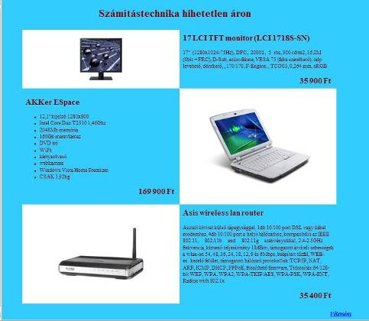
A következő feladatokat (17-20. feladat) HTML kódok beírásával oldja meg! Nyissa meg a korpol.txt állományt egy editor segítségével!
- Az oldal böngészőben megjelenő címeként a Korallok-polipok szöveg legyen olvasható!
- Az oldal háttérszíne kék legyen, és az oldalon a szöveg betűszínét fehérre állítsa!
- Szúrja be az utolsó bekezdés után új bekezdésbe, középre igazítva a korall1.jpg képet arányosan 50%-ra kicsinyítve!
- A Csak tengerekben fordulnak elő szöveg legyen dőlt és aláhúzott stílusú. Mentse az így átalakított szöveges dokumentumot!
26. feladat
Válaszoljon a következő elméleti kérdésekre, majd végezze el gyakorlatban a 6–20. feladatokat a megadott leírás szerint.
- Jelölje meg, melyik a HTML meghatározása?
a) A HTML egyszerű szövegformátumú dokumentumleíró nyelv.
b) A HTML a HTTPS nem titkosított változata.
c) A HTML szoftverfüggő, egyszerű szövegformátumú jelölő nyelv.
d) A HTML egy webszerkesztő.
- A következő meghatározások közül melyik érvényes a digitális tanúsítványra?
a) Akkreditált minősítő szervezet által kiadott tanúsítvány beszkennelt változata, amit a kérelmező weboldalán elhelyez.
b) Az IKT szektorban alkalmazott minősítés, amelyet független auditor cégek végeznek évenként.
c) Egy minősítő szerv által kibocsátott elektronikus azonosság a weben lévő szervezet azonosságának ellenőrzésére.
d) Aláírásom digitalizált változata.
- Milyen dokumentumok halmaza a World Wide Web?
a) Olyanoké, amelyek flash animációt tartalmaznak.
b) Olyanoké, amelyek kereszthivatkozásban állnak egymással.
c) Olyanoké, amelyek kizárólag webböngésző alkalmazásokban tekinthetők meg (webbrowser).
d) Olyanoké, amelyek szövegszerkesztővel tetszőlegesen szerkeszthetők.
- Melyik a cookie meghatározása?
a) A felhasználóról szóló információ, amit egy webszerver helyez el a felhasználó számítógépén.
b) Karakter-átváltási táblázat.
c) A felhasználóról szóló információ, amit a felhasználó egy űrlapon ad meg, és amely a kiszolgáló számítógép háttértárolójára kerül.
d) Fájl, amely meggátolja a jogosulatlan hozzáférést az internetes alkalmazásokhoz.
- A …………………….. lehetőséget adnak arra, hogy weboldalunkat több részre oszthassuk. Az egyes részek külön fájlban tárolódnak. Melyik a mondat helyes kiegészítése?
a) frame-ek
b) képek
c) táblázatok
d) űrlapok

A feladatok megoldása során:
Létrehozandó állomány: | utazas.htm utazas.css
Feladatok forrása: | \forrasok\feladat26 mappa

- Hozza létre az utazas.css stíluslapot, azon belül pedig a Cim1 elnevezésű stílust!
- A Cim1 stílus tulajdonságai a következők: balra igazított, 18 pontos betűméretű, Arial betűtípusú, félkövér stílusú és fehér színű legyen!
- Nyissa meg a feladat26.htm állományt egy weblapszerkesztő programmal a megadott helyről! Alakítsa át úgy a megnyitott weboldalt, hogy a háttérszíne világoskék (#0099FF kódú) legyen!
- Csatolja a weboldalhoz az utazas.css stíluslapot!
- A böngésző címsorában megjelenő szöveg Utazási iroda legyen!
- Hozzon létre egy 1 soros és 1 oszlopos táblázatot, keret nélkül, 100% oldalmérettel!
- A táblázat háttérszíne kék (#0066FF kódú) legyen!
- Készítse el az oldal főcímét a mintán látható forma szerint a táblázaton belül: középre igazított, 24 pontos betűméretű, Arial típusú, félkövér és dőlt stílusú, valamint fehér színű!
- Hozzon létre egy 2 soros és 2 oszlopos táblázatot, keret nélkül, 80% oldalszélességgel!
- Állítson be az első oszlopra 10%, a másodikra 20 % oldalszélességet, és a harmadik oszlop színét állítsa be világoskékre (#33CCFF kód)!
- Helyezze át a szöveges részeket a táblázat harmadik oszlopának megfelelő celláiban a minta szerint!
- A harmadik oszlop minden cellájának első sorához rendelje hozzá az utazas.css Cim1 stílusát!
- A következő bekezdés legyen sorkizárt!
- A cellák utolsó sora félkövér stílusú legyen!
- Mentse el az oldalt utazas.htm néven!

Minta a feladat megoldásához
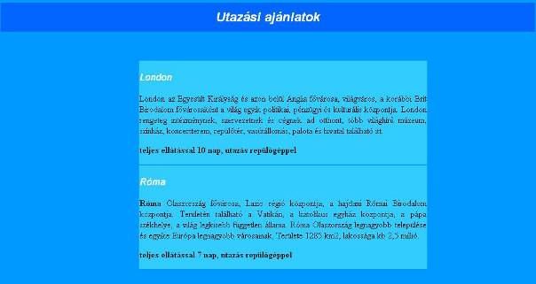

27. feladat
Válaszoljon a következő elméleti kérdésekre, majd végezze el gyakorlatban a 6–20. feladatokat a megadott leírás szerint.
- A ………………… weboldalak megtekintésére szolgáló alkalmazás. Melyik a mondat helyes kiegészítése?
a) webszerver
b) grafikus szerkesztő
c) webböngésző
d) táblázatkezelő
- Melyik a cookie meghatározása?
a) Eszköz, amely megakadályozza a jogosulatlan hozzáférést az internethez.
b) Eszköz a számítógépes vírusok okozta fertőzés ellen.
c) A felhasználóról szóló információ egy szövegszerkesztői dokumentumban tárolva.
d) A felhasználóról szóló információ, amit egy webszerver helyez el a felhasználó számítógépén.
- Jelölje meg, melyik a HTML meghatározása?
a) A HTML szoftverfüggetlen, egyszerű szövegformátumú jelölőnyelv.
b) A HTML az átviteli protokollok egy fajtája.
c) A HTML szoftverfüggő, egyszerű szövegformátumú jelölőnyelv.
d) A HTML egy webszerver típus.
- Az URL …………………
Válassza ki, melyik a mondat helyes befejezése?
a) nyelv a dokumentumok megjelölésére a www számára.
b) cím a www egy forrása számára.
c) megállapodásos szabvány a www-n történő adatátvitelre.
d) egy, a weben használt képek tömörítésére szolgáló algoritmus.
- A felsoroltak közül melyik az a fájlformátum, amelyet általánosan használnak grafikai elemek pl. gombok webes megjelenítéséhez?
a) TIF
b) JPEG
c) BMP
d) PDF

A feladatok megoldása során:
Beszúrandó kép: | white1.jpg, white2.jpg, white3.jpg, white4.jpg, white5.jpg
Módosítandó állomány: | matyas27.txt, klasszikusok5.htm, white.htm
Feladatok forrása: | \forrasok\feladat27 mappa
A következő feladatokat (6–10. feladat) HTML kódok beírásával oldja meg! Nyissa meg a matyas27.txt állományt egy editor segítségével!
- HTML kódok beírásával a Királlyá választás szöveg 1-es szintű címsor legyen!
- Az Életrajzi adatok szöveg 2-es szintű címsor legyen, kék betűszínnel!
- Az életrajzi adatok alá szúrjon be egy vízszintes vonalat, amely balra igazított legyen, és az oldal szélességének 30%-át foglalja el!
- Az Életrajzi adatok alatti szöveg bekezdéseit alakítsa felsorolássá!
- Az utolsó bekezdés után nyisson egy új bekezdést, amelyben az Ön neve legyen olvasható jobbra igazítottan! Mentse az így átalakított szöveges dokumentumot, majd zárja be az editort!
- Nyissa meg weblapszerkesztő programmal a klasszikusok5.htm hiányos űrlapot! A 6. kérdés elé vegye fel a következő 5. feladatot: Ismertesse röviden a Varázsfuvola című opera tartalmát! A begépelt feladat szövegformátuma egyezzen meg a többi kérdés formátumával!
- A kérdés kifejtését egy szövegterülettel tegye lehetővé, amely 5 soros és 60 karakter széles legyen!
Az alapértelmezett szöveg a szövegterületben Ide írjál! legyen! Mentse az átalakított űrlapot!
- Nyissa meg a white.htm oldalt egy grafikus weblapkészítő programmal! Az oldalon található táblázatot alakítsa át úgy, hogy 2 oszlopos, 3 soros legyen! A táblázat szélessége 900 képpont legyen!
- A táblázat celláinak háttere legyen fekete, és ne legyen szegélye a táblázatnak. Az 1. sor celláit egyesítse, és az oszlopok szélességét 450 képpontra állítsa!
- Az 1. sor egyesített cellájába szúrja be a white5.jpg képet!
- A 2. és 3. sor celláiba sorrendben a következő képeket szúrja be: white1.jpg, white2.jpg, white3.jpg, és white4.jpg.
- A táblázat alatt egy új bekezdésbe jobbra igazítottan 10-pontos betűmérettel, fehér betűszínnel és dőlt stílussal a következő szöveget írja be: Levél: ECDL. A beírt szövegre kattintva levelet szeretnénk írni a következő e-mail címre: inform@probaecdl.hu
- A white5.jpg képre kattintva jussunk el az ECDL Magyarország webhelyére (http://www.ecdl.hu), amelynek kezdőlapja új ablakban nyíljon meg!
- Az 1. sorban található kép helyén olvasható szöveg A világ fekete-fehérben legyen, ha a böngészőben a képek megjelenítése le van tiltva. Mentse az átalakított weblapot!
- Egészítse ki a következő szöveget!
……………………………- igazolja, hogy a dokumentum hiteles forrásból származik.
A dokumentum az elkészülés óta nem változott, és gondoskodik a dokumentum megfelelő titkosságáról is.

Minta a feladat megoldásához

Átalakított white.htm oldal
28. feladat
Válaszoljon a következő elméleti kérdésekre, majd végezze el gyakorlatban a 6–20. feladatokat a megadott leírás szerint.
- Jelölje meg, melyik a HTML meghatározása?
a) A HTML egyszerű szövegformátumú dokumentumleíró nyelv.
b) A HTML a HTTPS nem titkosított változata.
c) A HTML szoftverfüggő, egyszerű szövegformátumú jelölő nyelv.
d) A HTML egy webszerkesztő.
- A következő meghatározások közül melyik érvényes a digitális tanúsítványra?
a) Fizikai dokumentum digitális reprezentációjának formája.
b) Az információtechnológia adott területén működő minősítő testület által adományozott díj.
c) Biztonsági rendszer, amely számítógépes lopások ellen véd.
d) Egy minősítő szerv által kibocsátott elektronikus azonosság a weben található szervezet azonosságának ellenőrzésére.
- Melyik hamis a következő állítások közül?
a) Egy weboldal tartalmazhat videót, képet, letölthető programot.
b) Az interneten keresztül több millió számítógép érhető el.
c) A www az internet egyik szolgáltatása.
d) Az internet a www egyik szolgáltatása.
- A …………………. weboldalak megtekintésére szolgáló alkalmazás. Melyik a mondat helyes kiegészítése?
a) webszerver.
b) grafikus szerkesztő
c) web-böngésző
d) táblázatkezelő
- Melyik a cookie meghatározása?
a) A felhasználóról szóló információ, amit egy webszerver helyez el a felhasználó számítógépén.
b) Karakter-átváltási táblázat.
c) A felhasználóról szóló információ, amit a felhasználó egy űrlapon ad meg, és amely a kiszolgáló számítógép háttértárolójára kerül.
d) Fájl, amely meggátolja a jogosulatlan hozzáférést az internetes alkalmazásokhoz.

A feladatok megoldása során:
Létrehozandó állomány: | mobil.htm
Beszúrandó kép: | banner028.jpg
Feladatok forrása: | \forrasok\feladat28 mappa

- Nyissa meg a feladat28.htm állományt egy weblapszerkesztő programmal a megadott helyről! Alakítsa át úgy a megnyitott weboldalt, hogy a háttérszíne halványlila (#DFD3FC kódú) legyen!
- Állítsa be az oldal paraméterét úgy, hogy a hivatkozások színe piros (#CC0033 kódú) legyen!
- A böngésző címsorában megjelenő szöveg Mobil üzlet legyen!
- Hozzon létre egy 1 soros és 2 oszlopos táblázatot, keret nélkül, 100% oldalszélességgel!
- Szúrja be a táblázat első cellájába a banner028.jpg képet!
- Készítse el az oldal főcímét, a mintának megfelelően balra igazítva, 36 pontos betűmérettel, Arial betűtípussal és félkövér stílussal!
- Hozzon létre egy 4 soros és 2 oszlopos táblázatot 1 pontos kerettel, 80% oldalszélességgel! Az első oszlop szélessége 25% legyen!
- Az első oszlopába írja be cellánként a: Tenyérgépek, Navigáció, Notebook, Memóriák sorokat!
- Formázza meg ezeket a szövegeket balra igazítással, 18 pontos betűmérettel, Arial betűtípussal, félkövér stílussal és lila színnel (#9966CC kódú)!
- A vonal alá kerüljön egy űrlap, melynek neve mobil és küldéstípusa: Post!
- A űrlap részben helyezzen el egy 1 soros, 3 oszlopos táblázatot, keret nélkül, 80% oldalszélességgel!
- Az első cellában hozzon létre egy választógomblistát, melynek elemei: PDA, GPS, GSM!
- A második cellában hozzon létre jelölőgombokat, melynek elemei: Házhozszállítás és Utánvéttel!
- Helyezzen el egy beviteli mezőt, melynek címkéje: Cím, szélessége 50 karakter és a bevihető szöveg hossza 100 karakter!
- Mentse el az oldalt mobil.htm néven!

Minta a feladat megoldásához
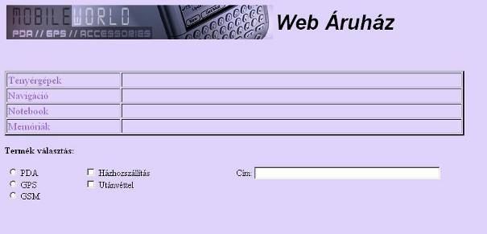
29. feladat
Válaszoljon a következő elméleti kérdésekre, majd végezze el gyakorlatban a 6–20. feladatokat a megadott leírás szerint.
- A …………………. weboldalak megtekintésére szolgáló alkalmazás. Melyik a mondat kiegészítése?
a) webscript
b) böngésző
c) webbrowser
d) browser
- A következő állítások közül melyik igaz a cookie-ra?
a) Biztonsági alkalmazás (security application), amely megakadályozza a jogosulatlan hozzáférést az internethez.
b) Biztonsági alkalmazás (security application), amely megakadályozza a jogosulatlan hozzáférést a számítógéphez, illetve a rajta tárolt információkhoz. Célszerű rendszeresen frissíteni.
c) A felhasználóról szóló információ, amit egy webszerver helyez el a felhasználó számítógépén.
d) A felhasználó számítógépéről szóló információ, amely nem kerül tárolásra háttértárolón.
- A következők megállapítások közül melyik a HTML helyes meghatározása?
a) A HTML szoftverfüggetlen, egyszerű szövegformátumú leírónyelv.
b) A HTML objektumorientált programozási nyelv.
c) A HTML a Windows alatti alkalmazások jelölő nyelve (markup language).
d) A HTML nem programnyelv, hanem egy webszerkesztő alkalmazás, amellyel weboldalak hozhatók létre.
- Az URL ……………………….
Válassza ki, melyik a mondat helyes befejezése?
a) nyelv a dokumentumok megjelölésére a www számára.
b) a web egy forrásának címe.
c) megállapodásos szabvány a www-n történő adatátvitel szabályaira.
d) A .com, a .net és az .org top level domain nevek eléréséhez szükséges adatbázis.
- A felsoroltak közül melyik az a fájlformátum, amelyet általánosan használnak képek webes megjelenítéséhez?
a) PDF
b) JPEG
c) BMP
d) XML

A feladatok megoldása során:
Beszúrandó kép: | koronazasijelvenyek.jpg, istvan.jpg
Módosítandó állomány: | korona29.txt, kerdoiv29.htm, hiressegek-nyers2.htm
Beszúrandó szöveg: | istvan.txt
Feladatok forrása: | \forrasok\feladat29 mappa
A következő feladatokat (6–10. feladat) HTML kódok beírásával oldja meg! Nyissa meg a korona29.txt állományt egy editor segítségével!
- Kódok beírásával a dokumentumot alakítsa át úgy, hogy A magyar királyok… szöveg előtt új bekezdést nyit, s beírja a következő szöveget: Koronázási jelvények!
- Az előzőleg beírt szöveg betűmérete 4-gyel legyen nagyobb, mint a normál szöveg!
- Az utolsó bekezdés után az oldal közepére igazítva szúrja be a koronazasijelvenyek.jpg képet!
- A XI. századi és a XV. századi szövegek legyenek félkövér stílusúak, és a betűk színe legyen zöld!
- A magyar királyok nevei 2 ponttal nagyobb méretűek és félkövér stílusúak legyenek! Mentse az így átalakított szöveges állományt, majd zárja be az editort!
- Nyissa meg a kerdoiv29.htm fájlt egy weblapszerkesztő program segítségével! Írja be az első kérdés lehetséges válaszai után a következő kérdést: Ez a csapat eddig hány világbajnokságot nyert? A beírt szöveg sötétvörös színű, 14-es betűméretű legyen! (Hasonlóan a többi kérdéshez!)
- A kérdésre a következő válaszokat adhatjuk meg legördülő lista segítségével: 6, 7, 8 és 9.
- A legördülő lista magassága 1 sor legyen, és ne lehessen kijelölni egyszerre több értéket! Mentse az így átalakított kérdőívet!
- Nyissa meg a hiressegek-nyers2.htm weblapot egy weblapszerkesztő programmal! Az oldal háttérszínét világossárgára (#FFFFCCkód) állítsa! Az oldal megjelenítésekor a böngésző címsorában megjelenő szöveg: Székesfehérvár híres emberei legyen!
- Állítsa be, hogy az oldalon található hivatkozások színe narancs, a felkeresett hivatkozások színe világoszöld és az aktív hivatkozások színe piros legyen! Az oldalon található szöveg színét állítsa sötétkékre!
- A Reguly Antal előtti üres bekezdésbe szúrja be az istvan.txt fájl tartalmát! A beillesztett szöveg sorkizárt igazítású és dupla sortávolságú legyen!
- A beszúrt szöveg előtt, 1-es szintű címsorként, sötétvörös színnel az I. István szöveg legyen olvasható!
- Szúrja be az istvan.jpg képet az I. Istvánt bemutató szövegbe. A kép 100 pont szélességgel és 120 pont magassággal a szöveg jobb oldalán legyen!
- A beillesztett szövegben az összes évszám legyen félkövér és dőlt stílusú! Változtassa meg az alapértelmezett betűtípust az évszámok esetén Comic Sans típusúra! (Ha nincs ilyen betűtípusa, akkor tetszőleges másik betűtípust állítson be!)
- Helyezzen el könyvjelzőt, amelynek segítségével az oldal tetején található Reguly Antal szövegre kattintva, Reguly Antalt bemutató írás elejére tudunk ugrani! Mentse az így átalakított weblapot!

Minta a feladat megoldásához
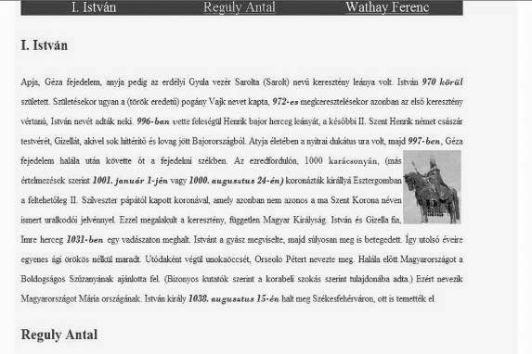
30. feladat
Válaszoljon a következő elméleti kérdésekre, majd végezze el gyakorlatban a 6–20. feladatokat a megadott leírás szerint.
- Jelölje meg, melyik a HTML meghatározása?
a) A HTML egyszerű szövegformátumú dokumentumleíró nyelv.
b) A HTML a HTTPS nem titkosított változata.
c) A HTML szoftverfüggő, egyszerű szövegformátumú jelölő nyelv.
d) A HTML egy webszerkesztő.
- A ………………….. weboldalak megtekintésére szolgáló alkalmazás. Melyik a mondat kiegészítése?
a) HTTP
b) URL
c) böngésző
d) www kliens
- Melyik hamis a következő állítások közül?
a) Egy weboldal tartalmazhat videót, képet, letölthető programot.
b) Az interneten keresztül több millió számítógép érhető el.
c) A www az internet egyik szolgáltatása.
d) Az internet a www egyik szolgáltatása.
- A következő meghatározások közül melyik érvényes a digitális tanúsítványra?
a) Fizikai dokumentum digitális reprezentációjának formája.
b) Az információtechnológia adott területén működő minősítő testület által adományozott díj.
c) Biztonsági rendszer, amely számítógépes lopások ellen véd.
d) Egy minősítő szerv által kibocsátott elektronikus azonosság a weben található szervezet azonosságának ellenőrzésére.
- A következő állítások közül melyik igaz a Uniform Resource Locator-ra?
a) Lehetővé teszi a kapcsolatot és az adatcserét a számítógépek között.
b) Gyakran rövidítik URS-nek.
c) Webcímet jelent, webhelyet azonosít és mindig www-vel kezdődik.
d) Webcímet jelent, webhelyet azonosít, nem mindig www-vel kezdődik.

A feladatok megoldása során:
Létrehozandó állomány: | rally.htm kep.htm
Beszúrandó kép: | rally01.jpg, rally02.jpg, rally03
Feladatok forrása: | \forrasok\feladat30 mappa

- Nyissa meg a feladat30.htm állományt egy weblapszerkesztő programmal a megadott helyről! Alakítsa át úgy a megnyitott weboldalt, hogy a háttérszíne fekete (#000000 kódú) legyen!
- Állítsa be az oldalon, hogy a betűk színe sárga (#FFCC00 kódú) legyen!
- A böngésző címsorában megjelenő szöveg Szombathely legyen!
- Az oldal főcíme – a mintának megfelelően – középre igazított, 24 pontos betűméretű, Arial típusú, félkövér stílusú és sárga (#FFCC00 kódú) színű legyen!
- Hozzon létre egy 2 soros, 3 oszlopos táblázatot, 1-es keretmérettel és 100% oldalszélességgel!
- Szúrja be a táblázat első sorába a rally01.jpg, rally02.jpg és a rally03.jpg képeket.
- Méretezze a képeket 320×240 méretűre!
- Egyesítse a táblázat második sorában található cellákat.
- Helyezzen el benne egy linket. Szövege: További hírek és a www.carpage.hu oldal új ablakban nyíljon meg!
- Mentse el az oldalt rally.htm néven!
- Hozzon létre egy kep.htm oldalt, melynek háttere fekete (#000000 kódú) színű legyen!
- Szúrja be erre az oldalra a rally01.jpg képet.
- A kép alá helyezzen el egy linket, melynek szövege Vissza, és a rally.htm oldalt hívja be!
- Nyissa meg a rally.htm oldalt, és készítsen egy linket úgy, hogy ha a rally1.jpg képre kattint, akkor a kep.htm oldalt hívja be.
- Készítsen egy felugró szöveget a rally01.jpg képhez, melynek tartalma: Nagyításhoz kattintson ide!

Minta a feladat megoldásához
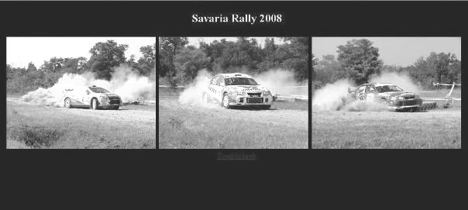

31. feladat
Válaszoljon a következő elméleti kérdésekre, majd végezze el gyakorlatban a 6–20. feladatokat a megadott leírás szerint.
- A …………………. weboldalak megtekintésére szolgáló alkalmazás. Melyik a mondat kiegészítése?
a) HTTP
b) URL
c) böngésző
d) www kliens
- Melyik a cookie meghatározása?
a) Program, amely megakadályozza a jogosulatlan hozzáférést az internethez.
b) Konfigurációs fájl a számítógépes vírusok okozta fertőzés ellen.
c) A felhasználóról szóló információ egy táblázatban tárolva.
d) A felhasználóról szóló információ, amit egy webszerver helyez el a felhasználó számítógépén.
- A következők megállapítások közül melyik a HTML helyes meghatározása?
a) A HTML szoftverfüggetlen, egyszerű szövegformátumú leírónyelv.
b) A HTML az átviteli protokollok egy fajtája.
c) A HTML szoftverfüggő, egyszerű szövegformátumú programnyelv.
d) A HTML Linux alapú fájlleíró nyelv.
- Az URL ………………….
Válassza ki, melyik a mondat helyes befejezése?
a) nyelv a dokumentumok megjelölésére a www számára.
b) az interneten fellelhető dokumentumok és más erőforrások címe.
c) megállapodásos szabvány a www-n történő adatátvitelre.
d) alkalmazás a www forrásának fejlesztéséhez.
- A következő állítások közül melyik az igaz?
a) A weboldal tartalmára azon ország törvényei vonatkoznak, amelyben a szerver van.
b) A weben lévő szöveg csak akkor áll szerzői jogi védelem alatt, ha a copyright jelzést feltüntették.
c) Az egyén nem tehető felelőssé az általa elhelyezett tartalomért.
d) Egy grafika jogtulajdonosának az tekinthető, aki azt először a weben elérhetővé tette.

A feladatok megoldása során:
Létrehozandó állomány: | tenger.css
Beszúrandó kép: | hatter1.jpg, cim-kicsi.jpg, meduza2-kicsi.jpg, meduza1-kicsi.jpg
Módosítandó állomány: | index.htm, capak.htm, haldel.txt
Feladatok forrása: | \forrasok\feladat31 mappa
- Indítson el egy grafikus webszerkesztőt, és nyissa meg az index.htm weblapot! Az oldal háttérszíne világoskék (#6699FF kódú) legyen!
- A táblázat bal oldali cellájának hátterében a hatter1.jpg kép legyen! A táblázat jobb oldali cellájának hátterét fekete színűre állítsa!
- Szúrja be a bal oldali cellába a szöveg fölé (az első üres bekezdésbe) a cella középre igazítottan a
cim-kicsi.jpg képet!
- A jobb oldali cellába szúrja be egymás alá a következő képeket középre igazítva: cim-kicsi.jpg,
meduza2-kicsi.jpg, meduza1-kicsi.jpg!
- A Bevezető szöveg feletti cápák szöveget alakítsa linkké, amely a capak.htm állományra mutasson!
- A 2. oszlopban található meduza2-kicsi.jpg kép helyén 2. medúzakép szöveg legyen olvasható! Mentse az így átalakított dokumentumot!
- Nyissa meg a capak.htm weblapot! A weboldal képei helyett a 1. cápa illetve a 2. cápa szöveg legyen olvasható, ha a böngészőben a képek megjelenítése le van tiltva! Mentse az így átalakított weblapot!
A következő feladatokat (13–17. feladat) HTML kódok beírásával oldja meg! Nyissa meg a haldel.txt állományt egy editor segítségével!
- HTML kódok beírásával oldja meg, hogy az oldal megjelenítésekor a böngésző címsorában megjelenő szöveg Citrom pillangóhal legyen!
- Az oldal háttérszíne világoskék (#6699FF kód) legyen!
- A teljes szöveget tegye sorkizárttá!
- A szövegben található Citrom pillangóhal szöveg betűmérete legyen 4 ponttal nagyobb, mint a normál szövegé, és a szöveg betűszínét változtassa pirosra!
- A szöveg végén egy új bekezdésben jobbra zártan az Ön neve legyen olvasható! Mentse az így átalakított szöveges állományt, majd zárja be az editort!
- Hozzon létre egy tenger.css nevű stíluslapot amely a következő tulajdonságokat határozza meg: Az oldal háttérszínét világoskékre (#6699FF kód) állítsa! Az oldalon a bekezdések szövegei 14 pontosak és sorkizárt igazításúak legyenek!
- A stíluslapon a táblázatok 700 képpont szélesek, a táblázat cellamargója 10 pont, a szegélye 5 pont fehér színű legyen! Mentse az így létrehozott stíluslapot tenger.css néven!
- Egy weblap feltöltése esetén a kapcsolat felépítéséhez milyen adatokat kell megadni? Válaszát írja ide a lapra a pontozott vonalra!

Minta a feladat megoldásához
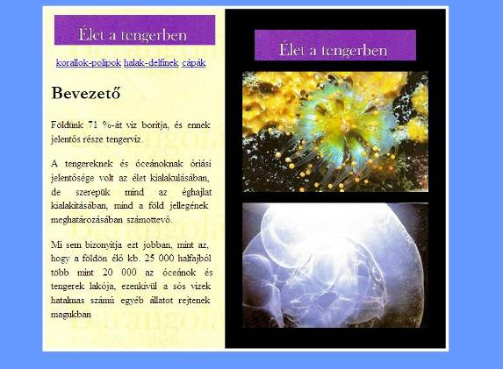
32. feladat
Válaszoljon a következő elméleti kérdésekre, majd végezze el gyakorlatban a 6–20. feladatokat a megadott leírás szerint.
- Jelölje meg, melyik a HTML meghatározása?
a) A HTML egyszerű szövegformátumú dokumentumleíró nyelv.
b) A HTML a HTTPS nem titkosított változata.
c) A HTML szoftverfüggő, egyszerű szövegformátumú jelölő nyelv.
d) A HTML egy webszerkesztő.
- A ………………….. weboldalak megtekintésére szolgáló alkalmazás. Melyik a mondat kiegészítése?
a) HTTP
b) URL
c) böngésző
d) www kliens
- Melyik hamis a következő állítások közül?
a) Egy weboldal tartalmazhat videót, képet, letölthető programot.
b) Az interneten keresztül több millió számítógép érhető el.
c) A www az internet egyik szolgáltatása.
d) Az internet a www egyik szolgáltatása.
- A következő meghatározások közül melyik érvényes a digitális tanúsítványra?
a) Fizikai dokumentum digitális reprezentációjának formája.
b) Az információtechnológia adott területén működő minősítő testület által adományozott díj.
c) Biztonsági rendszer, amely számítógépes lopások ellen véd.
d) Egy minősítő szerv által kibocsátott elektronikus azonosság a weben található szervezet azonosságának ellenőrzésére.
- A következő állítások közül melyik igaz a Uniform Resource Locator-ra?
a) Lehetővé teszi a kapcsolatot és az adatcserét a számítógépek között.
b) Gyakran rövidítik URS-nek.
c) Webcímet jelent, webhelyet azonosít és mindig www-vel kezdődik.
d) Webcímet jelent, webhelyet azonosít, nem mindig www-vel kezdődik.

A feladatok megoldása során:
Létrehozandó állomány: | halozat.htm
Beszúrandó kép: | halokartya.jpg
Feladatok forrása: | \forrasok\feladat32 mappa

- Nyissa meg a feladat32.htm állományt egy weblapszerkesztő programmal a megadott helyről! Alakítsa át úgy a megnyitott weboldalt, hogy a háttérszíne sárga legyen (#FFCC00 kódú)!
- Állítsa be az oldal paraméterét úgy, hogy a hivatkozások színe piros legyen (#CC0033 kódú)!
- Változtassa böngészőkeretén megjelenő címét Számítógépes hálózatok-ra!
- Készítse el az oldal főcímét a mintán látható forma szerint: középre igazított, 24 pontos betűméretű, Arial típusú, félkövér stílusú és kék színű (#000099 kódú)!
- A címet követő sorba készítsen egy hivatkozást, amelynek szövege Második oldal, és a www.term.hu oldalt hívja be!
- Hozzon létre egy 3 soros és 3 oszlopos táblázatot, keret nélkül, 100% oldalszélességgel!
- Szúrja be a táblázat második sor második cellájába a halokartya.jpg képeket!
- Méretezze a képeket 320×240 méretűre és igazítsa a cella méretét pontosan a képek méretére!
- Helyezze el a három bekezdést a minta szerint a megfelelő cellákban!
- Minden szöveget tartalmazó cellát állítson sorkizártra. Az első sorban találhatóak legyenek félkövér, és a harmadik sorban lévők pedig dőlt stílusúak!
- Állítson be, a mintának megfelelően 3 cellának narancssárga (#FF9900 kódú) háttérszínt!
- A vonal alá kerüljön egy űrlap, melynek neve: info és a küldéstípusa: Get!
- Az űrlap részben helyezzen el egy szöveg típusú beviteli mezőt, melynek címkéje: Hálózati cím, szélessége 17 karakter, a bevihető szöveg hossza 17 karakter!
- Hozzon létre egy választógombot, melynek elemei: 1 MB, 10 MB, 100 MB!
- Mentse el az oldalt halozat.htm néven!

Minta a feladat megoldásához
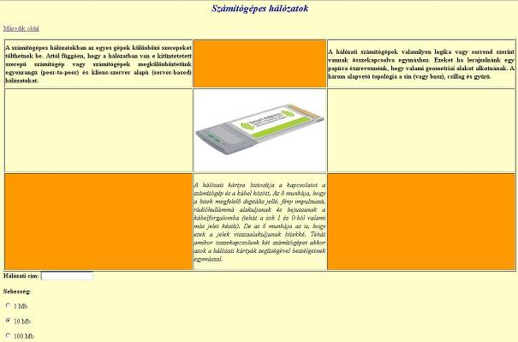

33. feladat
Válaszoljon a következő elméleti kérdésekre, majd végezze el gyakorlatban a 6–20. feladatokat a megadott leírás szerint.
- A(z) …………. weboldalak megtekintésére szolgáló program. Melyik a mondat helyes kiegészítése?
a) operációs rendszer
b) grafikus editor
c) HTML
d) böngésző
- Melyik a cookie meghatározása?
a) A felhasználóról szóló információ, amit egy webszerver helyez el a felhasználó számítógépén.
b) Karakter-átváltási táblázat.
c) A felhasználóról szóló információ, amit a felhasználó egy űrlapon ad meg, és amely a kiszolgáló számítógép háttértárolójára kerül.
d) Fájl, amely meggátolja a jogosulatlan hozzáférést az internetes alkalmazásokhoz.
- Jelölje meg, melyik a HTML meghatározása?
a) A HTML egyszerű szövegformátumú dokumentumleíró nyelv.
b) A HTML a HTTPS nem titkosított változata.
c) A HTML szoftverfüggő, egyszerű szövegformátumú jelölő nyelv.
d) A HTML egy webszerkesztő.
- Az URL …………………..
Válassza ki, melyik a mondat helyes befejezése?
a) nyelv a dokumentumok megjelölésére a www számára.
b) cím a www egy forrása számára.
c) megállapodásos szabvány a www-n történő adatátvitelre.
d) alkalmazás a www forrásának fejlesztéséhez.
- A felsoroltak közül melyik az a fájlformátum, amelyet általánosan használnak grafikai elemek, pl. gombok webes megjelenítéséhez?
a) GNF
b) XAS
c) GIF
d) XNET

A feladatok megoldása során:
Beszúrandó kép: | hatter1.jpg, cim-kicsi.jpg, korall2-kicsi.jpg, polip1-kicsi.jpg
Módosítandó állomány: | korallok-polipok.htm, tenger33.txt klasszikusok6.htm
Beszúrandó szöveg: | korpol.txt
Feladatok forrása: | \forrasok\feladat33 mappa
- Indítson el egy HTML szerkesztő alkalmazást, és nyissa meg a korallok-polipok.htm weblapot! Szúrjon be egy táblázatot 1 sorral és 2 oszloppal, 700 képpont szélességgel és az oldal közepére igazítva!
- A bal oldali cella hátterében a hatter1.jpg kép, a jobb oldali cella háttérszíne pedig fekete legyen!
- A bal oldali cella szélessége 300 képpont, a jobb oldali cella szélessége 400 képpont legyen!
- A jobb oldali cellába középre igazítottan szúrja be a következő képeket egymás alá: cim-kicsi.jpg,
korall2-kicsi.jpg, polip1-kicsi.jpg.
- A bal oldali cellába helyezze el középre igazítottan a cim-kicsi.jpg képet, majd a kép alá illessze be a korpol.txt állomány tartalmát!
- A beillesztett szöveg legyen sorkizárt igazítású, s a szöveg elé írja be a következő szöveget 1-es szintű címsorként: Korallok, polipok!
- Alakítsa ki a következő linkeket!
Fájl neve | A link, amire mutat
cim-kicsi.jpg | index.html
korall2- kicsi.jpg | korall2.html
polip1- kicsi.jpg | polip1.html
A következő feladatokat (13–16. feladat) HTML kódok beírásával oldja meg! Nyissa meg a tenger33.txt állományt egy editor segítségével!
- Oldja meg, hogy a 3,1 és 3,5 m körüli, súlya pedig 130-200 kg között van szöveg betűszíne szürke (#A3A6A8 kódú) legyen!
- Oldja meg, hogy az utolsó bekezdésbe jobbra igazítottan írja következő szöveget: Forrás. A beírt szöveg betűmérete 1-gyel legyen kisebb, mint a normál szöveg!
- Állítsa be, hogy az előzőleg beírt szöveg az ECDL honlapjára mutasson! (http://www.ecdl.hu)
- A Forrás szövege elé szúrjon be egy vízszintes vonalat, amely jobbra igazított, s az oldal 25%-át foglalja el! Mentse az így átalakított txt állományt, majd zárja be az editort!
- Nyissa meg weblapszerkesztő programmal a klasszikusok6.htm hiányos űrlapot! A nyomógombok elé vegye fel a következő, 6. feladatot: Kik szerepelnek a Figaro házassága című operában a felsoroltak közül? A begépelt feladat szövegformátuma egyezzen meg a többi kérdés formátumával!
- A válaszokat legördülő menü segítségével lehessen megadni. A legördülő menü a következő tulajdonságokkal rendelkezzék: több választ ki lehessen jelölni, és a legördülő lista magassága 4 legyen! Alapállapotban senki se legyen kijelölve!
- A lehetséges válaszok: Suzanna, Pamina, Barbarina, Zerbina, Figaro, Tamino, Cherubino, Leporello.
A lehetséges válaszok 18-as betűméretűek, bordó színűek, dőlt stílusúak legyenek! Mentse az átalakított űrlapot a megadott helyre!
- Mi a különbség a következő webhelyek között? http://www.ecdls.hu és https://www.ecdls.hu Válaszát írja ide a lapra!

Minta a feladat megoldásához
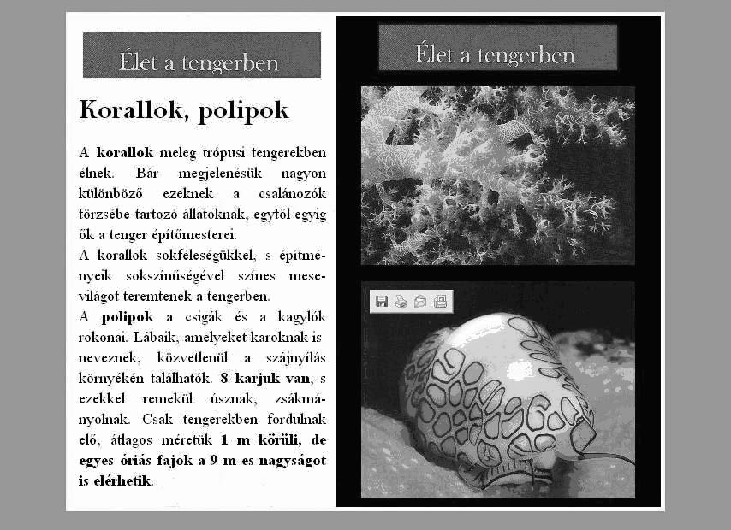
34. feladat
Válaszoljon a következő elméleti kérdésekre, majd végezze el gyakorlatban a 6–20. feladatokat a megadott leírás szerint.
- Melyik hamis a következő állítások közül?
a) Egy weboldal tartalmazhat videót, képet, letölthető programot.
b) Az interneten keresztül több millió számítógép érhető el.
c) A www az internet egyik szolgáltatása.
d) Az internet a www egyik szolgáltatása.
- Milyen dokumentumok halmaza a World Wide Web?
a) Olyanoké, amelyek flash animációt tartalmaznak.
b) Olyanoké, amelyek kereszthivatkozásban állnak egymással.
c) Olyanoké, amelyek kizárólag webböngésző alkalmazásokban tekinthetők meg (webbrowser).
d) Olyanoké, amelyek szövegszerkesztővel tetszőlegesen szerkeszthetők.
- A következő meghatározások közül melyik érvényes a digitális tanúsítványra?
a) Akkreditált minősítő szervezet által kiadott tanúsítvány beszkennelt változata, amit a kérelmező weboldalán elhelyez.
b) Az IKT szektorban alkalmazott minősítés, amelyet független auditor cégek végeznek évenként.
c) Egy minősítő szerv által kibocsátott elektronikus azonosság a weben lévő szervezet azonosságának ellenőrzésére.
d) Aláírásom digitalizált változata.
- A(z) …………………… lehetővé teszi a kapcsolatot és az adatcserét a számítógépek között. A következő kifejezések közül melyik teszi helyessé a mondatot?
a) ad-ware
b) HTTP
c) HTML/XML
d) spy-ware
- A …………………… lehetőséget adnak arra, hogy weboldalunkat több részre oszthassuk. Az egyes részek külön fájlban tárolódnak. Melyik a mondat helyes kiegészítése?
a) frame-ek
b) képek
c) táblázatok
d) űrlapok

A feladatok megoldása során:
Létrehozandó állomány: | rally.htm
Beszúrandó kép: | rally01.jpg, rally02.jpg, rally03.jpg, rally04.jpg
Feladatok forrása: | \forrasok\feladat34 mappa

- Nyissa meg a feladat34.htm állományt egy weblapszerkesztő programmal a megadott helyről! Alakítsa át úgy a megnyitott weboldalt, hogy a bal oldali keret szélessége pontosan 150 pixel és nem méretezhető legyen!
- Állítsa be, hogy az oldal közép-európai karakterkódolással jelenjen meg!
- Állítsa be, hogy az alapértelmezett betű Arial típusú legyen!
- A bal oldali keret neve legyen elso, a jobb oldalié masodik!
- A böngésző címsorában megjelenő szöveg Rally legyen!
- Állítsa a bal oldali keret háttérszínét kékre (#66CCFF kódúra)!
- Állítsa be, hogy a jobb oldali keret háttere a bg034.jpg kép legyen!
- A bal oldali keretben hozzon létre egy 4 sorból és 1 oszlopból álló táblázatot 100% szélességgel, keret nélkül!
- Gépelje be az egyes cellákba a megfelelő tartalmat a minta szerint!
- A második cella hátterét állítsa kékre és a szöveget félkövér stílusúra!
- Hozzon létre egy 2 soros, 2 oszlopos táblázatot, keret nélkül, 80% oldalszélességgel a jobb oldali keretben!
- A cellamargót állítsa 5 pixel méretűre!
- Szúrja be a táblázatba a feladat34 mappában található képeket!
- A képek megjelenítését 320×240 pontosra állítsa és keretezze 1-es mérettel!
- Mentse el az oldalt rally.htm néven!

Minta a feladat megoldásához
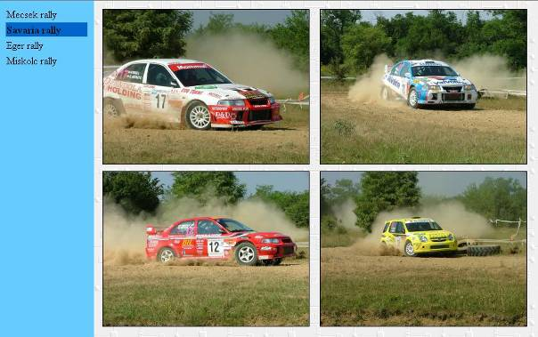
35. feladat
Válaszoljon a következő elméleti kérdésekre, majd végezze el gyakorlatban a 6–20. feladatokat a megadott leírás szerint.
- A következő World Wide Web-re és internetre vonatkozó állítások közül melyik a helyes?
a) A World Wide Web és az internet különálló információs hálózatok.
b) A World Wide Web információmegosztó szolgáltatás az interneten keresztül.
c) Az internet információmegosztó szolgáltatás a World Wide Web-en keresztül.
d) Az internet és World Wide Web ugyanazt jelenti.
- A következő meghatározások közül melyik érvényes a digitális tanúsítványra?
a) Fizikai dokumentum digitális reprezentációjának formája.
b) Az információtechnológia adott területén működő minősítő testület által adományozott díj.
c) Biztonsági rendszer, amely számítógépes lopások ellen véd.
d) Egy minősítő szerv által kibocsátott elektronikus azonosság a weben található szervezet azonosságának ellenőrzésére.
- A(z) …………………… lehetővé teszi a kapcsolatot és az adatcserét a számítógépek között. Melyik a mondat helyes kiegészítése?
a) URL
b) HTTP
c) HTML
d) JPEG
- Mi a World Wide Web Consortium (W3C) céljainak egyike a HTML-lel kapcsolatban?
a) A HTML használatának korlátozása a tagszervezetek számára.
b) Optimális adatátvitel elérése a weben.
c) Egyformán eredményes olvashatóság a különféle böngészőkkel és a webes tartalom elérhetőségének segítése.
d) Grafikus formátumok használatának szabványosítása.
- A ……………………-et/at arra használjuk, hogy egy weblapon belül több oldalt hozzunk létre, illetve jelenítsünk meg. Melyik a mondat helyes kiegészítése?
a) frame-ek
b) űrlapok
c) táblázatok
d) képek

A feladatok megoldása során:
Létrehozandó állomány: | hajok.css
Beszúrandó kép: | voroshangya.jpg, hatter.jpg
Módosítandó állomány: | hangya35.txt, klasszikusok4.htm, index.htm, bal.htm, hangya35.txt
Beszúrandó szöveg: | bevezeto.txt
Feladatok forrása: | \forrasok\feladat35 mappa
A következő feladatokat (6–9. feladat) HTML kódok beírásával oldja meg! Nyissa meg a hangya35.txt állományt egy editor segítségével!
- Oldja meg, hogy Az erdei vöröshangya szöveg 1-es szintű címsorral és piros betűszínnel jelenjen meg!
- Szúrjon be egy vízszintes vonalat az előző pontban formázott szöveg – Az erdei vöröshangya – alá, amely balra igazított, zöld színű, és a lap szélességének 35%-át foglalja el!
- Állítsa be, hogy az oldal háttérszíne sárga (#FFCC00 kódú szín) legyen!
- A főcím mellé jobbra igazítottan szúrja be a voroshangya.jpg képet, amelynek szélessége 170 képpont, magassága 104 képpont legyen! Mentse az így átalakított szöveges állományt a megadott helyre, majd zárja be az editort!
- Nyissa meg weblapszerkesztő programmal a klasszikusok4.htm hiányos űrlapot! Az 5. kérdés elé vegye fel a következő 4. kérdést: A következő zeneművek közül melyiket írta ő? A begépelt kérdés szövegformátuma egyezzen meg a többi kérdés formátumával!
- Az űrlapon a kérdés után vegyen fel jelölőnégyzeteket a következő lehetséges válaszokkal: B-dúr Vadászat vonósnégyes, C-dúr Jupiter szimfónia, 3. (Eroica) szimfónia, Requiem (bejezetlen), Esz-dúr (Dobpergés szimfónia). A lehetséges válaszok formátuma 18 pontos betűméretűek, dőlt stílusúak és bordó színűek legyenek!
- A jelölőnégyzetek egyike se legyen kijelölve! Mentse az átalakított űrlapot a megadott helyre!
- Nyissa meg az index.htm oldalt egy grafikus weblapszerkesztő programmal! Szúrjon be egy 2 soros
1 oszlopos táblázatot, amely az oldal 80%-át foglalja el, s az oldal közepére van igazítva vízszintesen!
- Az előző pontban beszúrt táblázat a következő tulajdonságokkal rendelkezzék még: 3 pont vastag lila szegély, 10 pontos cellamargó, s a táblázat hátterében a hatter.jpg képet helyezze el!
- A táblázat felső cellájába középre igazítottan, sötétkék betűszínnel, 1-es szintű címsorral a
Tengeren – Bevezető szöveg legyen olvasható!
- Az alsó cellába a bevezeto.txt fájl tartalmát illessze be a következő tulajdonságokkal: sorkizárt igazítás, Arial 12 pontos betűméret, félkövér stílus és sötétkék szín! Mentse az így átalakított weblapot a megadott helyre!

Minta a feladat megoldásához
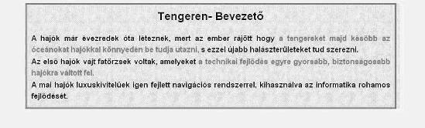
Index.html
- Nyissa meg a bal.htm oldalt egy grafikus weblapszerkesztő programmal! A Kezdőlap szövegre helyezzen el hiperlinket, amely az index.htm oldalra mutat! A Légpárnás hajók szövegre is helyezzen el hiperlinket, amely az legparnas.htm oldalra mutat!
- Indítson el egy grafikus weblapszerkesztő programot, s hozzon létre egy külső stíluslapot hajok.css néven a megadott helyre! A stíluslapon állítsa be, hogy az 1-es szintű címsor középre igazított, Arial betűtípusú, 36 pontos betűméretű és félkövér stílusú legyen!
- A stíluslapon állítsa be, hogy a lap háttérszíne világoskék (#CCFFFF kódú szín) legyen!
- A stíluslapon állítsa be, hogy a normál szöveg Arial betűtípusú, 12 pontos méretű, sorkizárt igazítású, félkövér stílusú, sötétkék színű legyen! Mentse az így létrehozott stíluslapot hajok.css néven a megadott helyre!
36. feladat
Válaszoljon a következő elméleti kérdésekre, majd végezze el gyakorlatban a 6–20. feladatokat a megadott leírás szerint.
- A …………………….. lehetőséget adnak arra, hogy weboldalunkat több részre oszthassuk. Az egyes részek külön fájlban tárolódnak. Melyik a mondat helyes kiegészítése?
a) frame-ek
b) képek
c) táblázatok
d) űrlapok
- A(z) ………….. weboldalak megtekintésére szolgáló program. Melyik a mondat helyes kiegészítése?
a) operációs rendszer
b) grafikus editor
c) HTML
d) böngésző
- Jelölje meg, melyik a HTML meghatározása?
a) A HTML egyszerű szövegformátumú dokumentumleíró nyelv.
b) A HTML a HTTPS nem titkosított változata.
c) A HTML szoftverfüggő, egyszerű szövegformátumú jelölő nyelv.
d) A HTML egy webszerkesztő.
- Melyik a cookie meghatározása?
a) A felhasználóról szóló információ, amit egy webszerver helyez el a felhasználó számítógépén.
b) Karakter-átváltási táblázat.
c) A felhasználóról szóló információ, amit a felhasználó egy űrlapon ad meg, és amely a kiszolgáló számítógép háttértárolójára kerül.
d) Fájl, amely meggátolja a jogosulatlan hozzáférést az internetes alkalmazásokhoz.
- A következő képformátumok közül melyiket használják leginkább nagy fényképek webes közzétételére?
a) PD3
b) JPEG
c) WMF
d) PDF

A feladatok megoldása során:
Létrehozandó állomány: | szerviz.htm
Beszúrandó kép: | muszer.jpg
Feladatok forrása: | \forrasok\feladat36 mappa

- Nyissa meg a feladat36.htm állományt egy weblapszerkesztő programmal a megadott helyről! Alakítsa át úgy a megnyitott weboldalt, hogy az alapértelmezett betűszín sárga (#FFFF33 kódú) legyen!
- Állítsa be, hogy a hivatkozások alapértelmezett színe a fehér legyen!
- Állítsa be, hogy a már meglátogatott hivatkozások alapértelmezett színe a szürke (#CCCCCC kódú) legyen!
- A böngésző címsorában megjelenő szöveg Szerviz legyen!
- Készítse el az oldal tetején látható címet 2 soros és 1 oszlopos táblázat segítségével!
- Szúrja be a táblázat második cellájába az muszer.jpg képet!
- Méretezze át a képet 600×295 méretűre!
- A második sorban található szöveg középre igazított, 36 pontos betűméretű, Times betűtípusú és félkövér stílusú legyen!
- A táblázat alatt kezdődő szöveges rész első sora félkövér stílusú legyen!
- A további sorokat alakítsa át, hogy azok felsorolások legyenek, négyzet formájú felsorolásjelekkel!
- A vonal alá kerüljön egy űrlap, melynek neve legyen megrendeles, és adatainak küldési módszere Post!
- Az űrlap részben helyezzen el egy beviteli mezőt, melynek címkéje: Megrendelés, szélessége 40 karakter és a bevihető szöveg hossza 80 karakter!
- Hozzon létre egy jelölőlistát a következő sorokkal: benzin, dízel.
- Helyezzen el egy hivatkozást az űrlap alatt, amelynek szövege Következő oldal és a www.term.hu oldalt hívja be egy külön oldalra!
- Mentse el az oldalt szerviz.htm néven!

Minta a feladat megoldásához
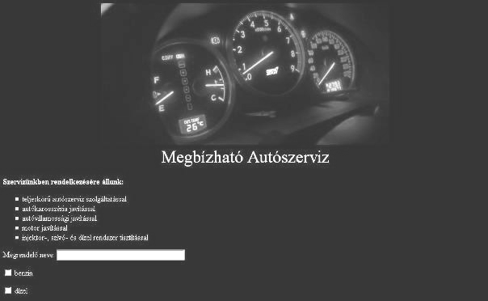

37. feladat
Válaszoljon a következő elméleti kérdésekre, majd végezze el gyakorlatban a 6–20. feladatokat a megadott leírás szerint!
- Milyen alkalmazás használható fel HTML oldalak megtekintésére?
a) Flash Player
b) Windows vagy Linux
c) böngésző (browser)
d) FTP alkalmazás
- A következő állítások közül melyik érvényes a cookie-ra?
a) A tűzfalat blokkolja.
b) MP3 fájlok lejátszására szolgáló meghajtó program (driver) a böngészőhöz.
c) Titkosított adatokat kezelő script fájl.
d) A cookie txt formátumú fájl.
- Minek a rövidítése a HTML?
a) Hyperstream Markup Language
b) HypertextUS-MARC Language.
c) Hyperlink based Marker Language
d) Hypertext Markup Language
- A Uniform Resource Locator …………………………………
Válassza ki, melyik a mondat helyes befejezése?
a) nyelv a dokumentumok megjelölésére a World Wide Web számára.
b) de facto szabvány HTML oldalak készítésére.
c) protokoll a World Wide Web forrásának eléréséhez.
d) cím a World Wide Web egy forrása számára.
- Melyik hamis a következő állítások közül?
a) A kép formátuma meghatározza az elérhető tömörítési arányt.
b) A JPG az egyik legelterjedtebb formátum fotók közzétételéhez.
c) A BMP nem túlságosan gazdaságos képformátum.
d) A képfájl mérete nem befolyásolja a letöltési időt.

A feladatok megoldása során:
Beszúrandó kép: | oroszlan.jpg, varacskos.jpg
Módosítandó állomány: | matyas.txt, szavanna37.htm, klasszikusiok6.htm
Feladatok forrása: | \forrasok\feladat37 mappa
- Nyissa meg a szavanna37.htm weblapot! Az oldal háttérszínét feketére állítsa, s az oldal megjelenítésekor a böngésző címsorában megjelenő szöveg A szavannák állatvilága legyen!
- Szúrjon be szöveg mögé egy 2 oszlopos 2 soros, 720 képpont széles és középre igazított táblázatot!
A táblázatban a cellamargó értéke 10 pont és a szegély értéke 0 pont legyen!
- Az 1. oszlop szélessége 250 képpont, a 2. oszlop szélessége 470 képpont legyen! A 2. oszlop celláinak háttere barna (#CC9900 kódú) legyen!
- Egyesítse a táblázat 1. oszlopának celláit! Helyezze át a minta szerinti szöveget a táblázat 1. oszlopába!
Az áthelyezett szöveg legyen fehér színű, 4-es méretű (14 pontos), s legyen sorkizárt igazítású, dupla sortávú!
- A táblázat 2. oszlopának 1. cellájába illessze be az oroszlan.jpg képet! A beillesztett kép mérete 440 képpont széles, 512 képpont magas legyen!
- A táblázat 2. oszlopának 2. cellájába illessze be az varacskos.jpg képet! A beillesztett kép mérete 440 képpont széles, 625 képpont magas legyen!
- A böngészőben a képek megjelenítésének letiltása esetén, az 1. kép helyén Az oroszlán képe szöveg, a 2. kép helyén A varacskos disznó képe szöveg legyen olvasható! Mentse a megnyitott állományt!

Minta a feladat megoldásához
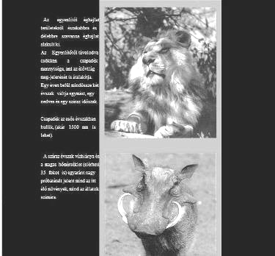
A következő feladatokat (13–16. feladat) HTML kódok beírásával oldja meg! Nyissa meg a matyas.txt állományt egy editor segítségével!
- Alakítsa weblappá a dokumentumot úgy, hogy a teljes szöveg megjelenjen a weblapon!
- A böngésző címsorában a Mátyás király szöveg legyen olvasható a weblap megjelenítésekor!
- A betűszín a teljes dokumentumban arany (#DFAC90 kódú) legyen! A háttérszínt állítsa feketére!
- A Királlyá választás szöveg legyen középre igazított, 4-gyel nagyobb betűméretű, mint a többi szöveg! Mentse el az így átalakított dokumentumot, majd zárja be az editort!
- Nyissa meg weblapszerkesztő programmal a klasszikusok6.htm hiányos űrlapot! A nyomógombok elé vegye fel a következő 6. feladatot: Kik szerepelnek a Figaro házassága című operában a felsoroltak közül? A begépelt feladat szövegformátuma egyezzen meg a többi kérdés formátumával!
- A válaszokat legördülő menü segítségével lehessen megadni. A legördülő menü a következő tulajdonságokkal rendelkezzék: több választ ki lehessen jelölni, a legördülő lista magassága 4 legyen! Alapállapotban senki se legyen kijelölve!
- A lehetséges válaszok: Suzanna, Pamina, Barbarina, Zerbina, Figaro, Tamino, Cherubino, Leporello.
A lehetséges válaszok formátuma 18-as, dőlt, bordó színűek legyenek! Mentse az átalakított űrlapot a megadott helyre!
- Írja ide a lapra, mit jelent a publikálás, közzététel megfogalmazás?

38. feladat
Válaszoljon a következő elméleti kérdésekre, majd végezze el gyakorlatban a 6–20. feladatokat a megadott leírás szerint.
- A következő állítások közül melyik érvényes a HTTP-címre?
a) A weben keresztüli adatátvitelre szolgáló protokoll, amely kizárólag széles sávon érhető el.
b) A HTTP-cím, az URL-cím egy fajtája.
c) A HTTP-cím, az URS-cím egy fajtája.
d) A világhálón található információk elérését biztosító szabályok.
- A …………………. korlátozza a más számítógépekről érkező adatokat, így véd a jogosulatlan hozzáféréstől. Mi a mondat hiányzó része?
a) vírusirtó alkalmazás
b) tűzfal
c) aktív anti-spyware program
d) cookie
- Jelölje meg, melyik a HTML meghatározása?
a) A HTML egyszerű szövegformátumú dokumentumleíró nyelv.
b) A HTML a HTTPS nem titkosított változata.
c) A HTML szoftverfüggő, egyszerű szövegformátumú jelölő nyelv.
d) A HTML egy webszerkesztő.
- Az URL ………………….
Válassza ki, melyik a mondat helyes befejezése?
a) nyelv a dokumentumok megjelölésére a www számára.
b) az interneten fellelhető dokumentumok, különböző erőforrások címe.
c) megállapodásos szabvány a www-n történő adatátvitelre.
d) alkalmazás a www forrásának fejlesztéséhez.
- A következő képformátumok közül melyiket használják leginkább nagy fényképek webes közzétételére?
a) PD3
b) JPEG
c) WMF
d) PDF

A feladatok megoldása során:
Létrehozandó állomány: | roma.htm
Beszúrandó kép: | Roma01.jpg, roma02.jpg, roma03.jpg
Feladatok forrása: | \forrasok\feladat38 mappa

- Nyissa meg a feladat38.htm állományt egy weblapszerkesztő programmal a megadott helyről! Alakítsa át úgy a megnyitott weboldalt, hogy a háttérszín sárga (#FFFFCC kódú) legyen!
- Állítsa be, hogy a hivatkozások alapértelmezett színe a zöld (#66CC00 kódú) legyen!
- A böngésző címsorában megjelenő szöveg Róma legyen!
- Készítsen el egy táblázatot, mely 2 sorból és 2 oszlopból áll 70%-os szélességgel!
- A táblázat első oszlopának szélessége 60% legyen, és a táblázatnak ne legyen kerete!
- Szúrja be a táblázat első sorának második cellájába a roma01.jpg képet!
- Készítse el az oldal főcímét a mintán látható forma szerint. Legyen középre igazított, 24 pontos betűméretű, Times típusú, félkövér stílusú és fekete színű!
- Az oldalon található szöveget helyezze át az első cellába a mintán látható formának megfelelően!
- A táblázat első oszlopát állítsa 60%-os szélességűre!
- Szúrja be a táblázat első oszlopának második cellájába az roma02.jpg képet!
- Szúrja be a táblázat utolsó cellájába az roma03.jpg képet!
- Méretezze át a képeket 240×320 méretűre!
- Keretezze a képeket 1 pontos kerettel!
- Helyezzen el egy hivatkozást, amelynek szövege Következő oldal, és a www.term.hu oldalt hívja be egy külön oldalra!
- Mentse el az oldalt roma.htm néven!

Minta a feladat megoldásához
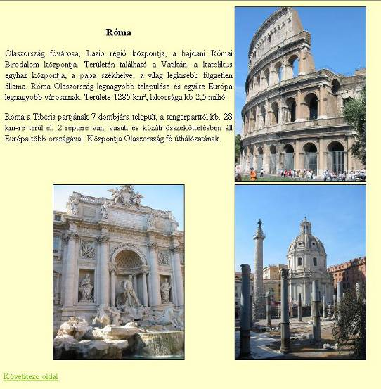

39. feladat
Válaszoljon a következő elméleti kérdésekre, majd végezze el gyakorlatban a 6–20. feladatokat a megadott leírás szerint.
- A ……………………weboldalak megtekintésére szolgáló alkalmazás. Melyik a mondat kiegészítése?
a) HTTP
b) URL
c) böngésző
d) www kliens
- Melyik a cookie meghatározása?
a) Program, amely megakadályozza a jogosulatlan hozzáférést az internethez.
b) Konfigurációs fájl a számítógépes vírusok okozta fertőzés ellen.
c) A felhasználóról szóló információ egy szöveges dokumentumban tárolva.
d) A felhasználóról szóló információ, amit egy webszerver helyez el a felhasználó számítógépén.
- A következők megállapítások közül melyik a HTML helyes meghatározása?
a) A HTML szoftverfüggetlen, egyszerű szövegformátumú dokumentumleíró nyelv.
b) A HTML az átviteli protokollok egy fajtája.
c) A HTML szoftverfüggő, egyszerű szövegformátumú programnyelv.
d) A HTML Linux alapú fájlleíró nyelv.
- Az URL ……………………
Válassza ki, melyik a mondat helyes befejezése?
a) nyelv a dokumentumok megjelölésére a www számára.
b) cím a www egy forrása számára.
c) megállapodásos szabvány a www-n történő adatátvitelre.
d) alkalmazás a www forrásának fejlesztéséhez.
- A következő állítások közül melyik az igaz?
a) A weboldal tartalmára azon ország törvényei vonatkoznak, amelyben a szerver van.
b) A weben lévő szöveg csak akkor áll szerzői jogi védelem alatt, ha a copyright jelzést feltüntették.
c) Az egyén nem tehető felelőssé az általa elhelyezett tartalomért.
d) Egy grafika jogtulajdonosának az tekinthető, aki azt először a weben elérhetővé tette.

A feladatok megoldása során:
Létrehozandó állomány: | vitorlasok.htm
Beszúrandó kép: | matyas1.jpg, dzsunka.jpg
Módosítandó állomány: | matyas39.txt, bal.htm, klasszikusok2.htm
Beszúrandó szöveg: | vitorlas.txt
Beszúrandó stíluslap: | hajozas.css
Feladatok forrása: | \forrasok\feladat39 mappa
A következő feladatokat (6–10. feladat) HTML kódok beírásával oldja meg! Nyissa meg a matyas39.txt állományt egy editor segítségével!
- A weblap háttérszínét feketére állítsa! A weblapon a betű színe fehér legyen!
- Az összes helységnév legyen dőlt, aláhúzott stílusú!
- A Királlyá választás után szúrjon be egy vízszintes vonalat balra igazítottan, amely az oldal 60%-át foglalja el!
- Az Életrajzi adatok utáni szöveget alakítsa át felsorolássá!
- Az utolsó bekezdésbe szúrja be a matyas1.jpg képet középre igazítottan. Mentse az így átalakított szöveges állományt, majd zárja be az editort!
- Nyissa meg weblapszerkesztő programmal a klasszikusok2.htm hiányos űrlapot! A 3. kérdés elé vegye fel a következő 2. kérdést: Hány operát írt? A begépelt kérdés szövegformátuma egyezzen meg a többi kérdés formátumával!
- Az űrlapon a kérdés után vegyen fel egy legördülő menüt a következő tulajdonságokkal: Magassága 1 legyen, ne legyen kijelölve egy érték sem, és a választható értékek a következők lehetnek: 4, 5, 6, 7, 8. Mentse az átalakított űrlapot!
- Nyisson egy új weboldalt vitorlasok.htm néven egy grafikus weblapszerkesztő programmal! A weboldalhoz csatolja a hajozas.css stíluslapot!
- Az oldal megjelenítésekor a böngésző címsorában megjelenő szöveg a Vitorláshajók szöveg legyen!
Az oldalra szúrjon be egy 2 soros és 2 oszlopos táblázatot, amely az oldal közepére igazított legyen!
- Az 1. sor celláit egyesítse, s írja az egyesített cellába 1-es szintű címsorral és középre igazítottan a következő szöveget: Tengeren – Vitorláshajók!
- A 2. sor bal oldali cellájába illessze be a vitorlas.txt fájl tartalmát! A beillesztett szövegben emelje ki lila színnel a következő szövegeket: drakarral, Kolumbusz Kristóf és a kínaiak dzsunkákat használtak a középkorban.
- A táblázat 2. oszlopa 250 képpont széles legyen, amelybe a dzsunka.jpg képet szúrja be 225 képpont szélességgel és 142 képpont magassággal!
- A képhez tartozzon 2 pont vastag fekete keret, és a kép helyén a Kínai dzsunka szöveg legyen olvasható, ha a képek megjelenítése a böngészőben le van tiltva! Mentse az így kialakított weblapot!
- Nyissa meg a bal.htm weblapot! A Vitorlások szöveget alakítsa hiperlinkké, amely a vitorlasok.htm oldalra mutat! Az Gőzhajók szövegre is helyezzen el hiperlinket, amely a gozos.htm oldalra mutat!
- Egészítse ki a következő szöveget!
Szabadon letölthetők, másolhatók és terjeszthetők, valamint licencdíj fizetési kötelezettség nélkül felhasználhatók a ……………………………… szoftverek.

Minta a feladat megoldásához
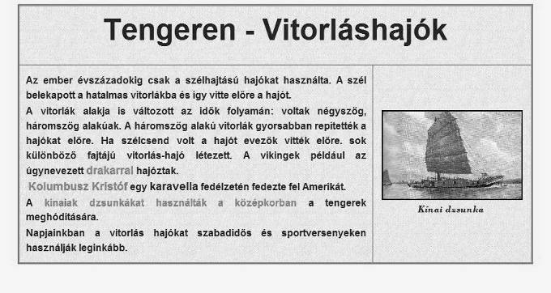
vitorlasok.htm
40. feladat
Válaszoljon a következő elméleti kérdésekre, majd végezze el gyakorlatban a 6–20. feladatokat a megadott leírás szerint.
- A ……………………… a weboldalon lévő kattintható elem, amellyel egy másik weboldal, vagy éppen egy tetszőleges fájl megnyitása végezhető el. A következő kifejezések közül melyik teszi teljessé a mondatot?
a) link
b) Bluetooth
c) byte
d) file
- A következő meghatározások közül melyik érvényes a digitális tanúsítványra?
a) Akkreditált minősítő szervezet által kiadott tanúsítvány beszkennelt változata, amit a kérelmező weboldalán elhelyez.
b) Az IKT szektorban alkalmazott minősítés, amelyet független auditor cégek végeznek évenként.
c) Egy minősítő szerv által kibocsátott elektronikus azonosság a weben lévő szervezet azonosságának ellenőrzésére.
d) Aláírásom digitalizált változata.
- A(z) ………………… a hálózatba kötött számítógépeket védi az illetéktelen külső hozzáférés ellen.
a) Ethernet kártya
b) firewall
c) Fire wire
d) vízfal
- Melyik a cookie meghatározása?
a) A felhasználóról szóló információ, amit egy webszerver helyez el a felhasználó számítógépén.
b) Karakter-átváltási táblázat.
c) A felhasználóról szóló információ, amit a felhasználó egy űrlapon ad meg, és amely a kiszolgáló számítógép háttértárolójára kerül.
d) Fájl, amely meggátolja a jogosulatlan hozzáférést az internetes alkalmazásokhoz.
- A ……………………… lehetőséget adnak arra, hogy weboldalunkat több részre oszthassuk. Az egyes részek külön fájlban tárolódnak. Melyik a mondat helyes kiegészítése?
a) frame-ek
b) képek
c) táblázatok
d) űrlapok

A feladatok megoldása során:
Létrehozandó állomány: | tanfolyam.htm tanfolyam.css
Feladatok forrása: | \forrasok\feladat40 mappa

- Hozza létre a tanfolyam.css stíluslapot, azon belül pedig a Cimsor elnevezésű osztályt!
- A Címsor stílus tulajdonságai legyenek a következők: balra igazított, 16 pontos betűméretű, Arial betűtípusú, félkövér stílusú!
- Nyissa meg a feladat40.htm állományt egy weblapszerkesztő programmal a megadott helyről! Alakítsa át úgy a megnyitott weboldalt, hogy Arial típusú legyen az alapértelmezett betű!
- Rendelje a weboldalhoz a tanfolyam.css stíluslapot
- A böngésző címsorában megjelenő szöveg Tanfolyamok legyen!
- Hozzon létre egy 5 soros és 2 oszlopos táblázatot keret nélkül, 90% oldalszélességgel!
- Az első oszlop szélessége 25% legyen!
- Egyesítse a táblázat első sorának celláit, állítson be zöld háttérszínt (#339900 kódú)!
- Készítse el az oldal főcímét a mintán látható forma szerint a táblázaton belül az első sorban: középre igazítottan, 24 pontos betűmérettel, Arial típussal, félkövér stílussal és fehér színnel!
- A táblázat második sorára állítson be világoszöld háttérszínt (#00CC00 kódú)!
- Készítse el a táblázat második sorába az oszlopcímeket a minta szerint!
- Helyezze át a szöveges részeket a táblázat második oszlopának megfelelő celláiba a mintának megfelelően!
- A második oszlop minden cellájának első sorához rendelje hozzá az utazas.css címsor stílusát!
- A következő bekezdés legyen sorkizárt és alapértelmezett stílusú!
- Mentse el az oldalt tanfolyam.htm néven!

Minta a feladat megoldásához
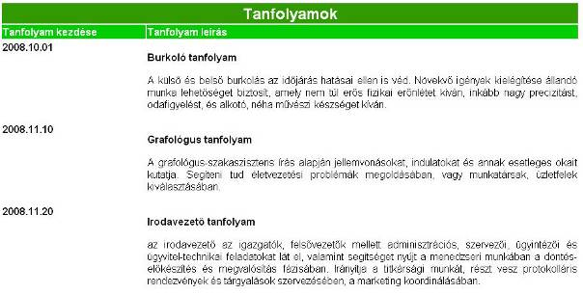
41. feladat
Válaszoljon a következő elméleti kérdésekre, majd végezze el gyakorlatban a 6–20. feladatokat a megadott leírás szerint.
- A következő www-re és internetre vonatkozó állítások közül melyik a helyes?
a) A www a World Wide Web rövidítése, az interneten elérhető egyik szolgáltatás.
b) A www a World Wide Web rövidítése, alapvetően fájlcserélést és elektronikus levelezést tesz lehetővé.
c) Minden domain név www-vel kezdődik.
d) Az internet és a www ugyanazt jelenti.
- A következő meghatározások közül melyik érvényes a digitális tanúsítványra?
a) Közjegyző által hitelesített dokumentum digitalizált változata elektronikus aláírással megerősítve.
b) Auditor cég által kiadott tanúsítvány, amely ipari szabványok betartását igazolja.
c) Internet elérésére alkalmas kiegészítő hálózati eszközök megfelelőségi tanúsítványa az Európai Unión belül.
d) Minősítő szerv által kibocsátott elektronikus azonosító a weben található szervezet azonosságának ellenőrzésére.
- A(z) ………………….. lehetővé teszi a kapcsolatot és az adatcserét a számítógépek között. Melyik a mondat helyes kiegészítése?
a) HTTPS
b) XML
c) SR pack
d) www
- Mi a World Wide Web Consortium (W3C) céljainak egyike a HTML-lel kapcsolatban?
a) Az illegális szoftverhasználat visszaszorítása, a szerző jog védelme.
b) Az internet használat terjesztésének segítése a fejlődő világban.
c) Egyformán eredményes olvashatóság a különféle böngészőkkel és a webes tartalom elérhetőségének segítése.
d) IKT cégek profitnövelésének segítése.
- A(z) ………………….. a weboldal elrendezését alapvetően meghatározó felosztás, szerkezet. Az egyes részek külön fájlokban tárolódnak. Melyik a mondat helyes kiegészítése?
a) flash
b) űrlap
c) frame
d) cookie

A feladatok megoldása során:
Létrehozandó állomány: | ragadozok.htm
Beszúrandó kép: | matyas1.jpg, foltos_hiena.jpg, krokodil.jpg
Módosítandó állomány: | matyas41.txt, klasszikusok4.htm
Beszúrandó szöveg: | ragadozok.txt
Beszúrandó stíluslap: | allatok41.css
Feladatok forrása: | \forrasok\feladat41 mappa
A következő feladatokat (6–10. feladat) HTML kódok beírásával oldja meg! Nyissa meg a matyas41.txt állományt egy editor segítségével!
- HTML kódok beírásával az összes személynév legyen fehér színű!
- A Királlyá választás szöveg 1-es szintű címsor legyen!
- A 3. bekezdés legyen sorkizárt igazítású és a betűszíne pedig sárga!
- Az Életrajzi adatok szöveg legyen félkövér és dőlt stílusú!
- Az utolsó bekezdésbe szúrja be a matyas1.jpg képet jobbra igazítottan. Mentse az így átalakított szöveges állományt, majd zárja be az editort!
- Nyissa meg weblapszerkesztő programmal a klasszikusok4.htm hiányos űrlapot! Az 5. kérdés elé vegye fel a következő 4. kérdést: A következő zeneművek közül melyiket írta ő? A begépelt kérdés szövegformátuma egyezzen meg a többi kérdés formátumával!
- Az űrlapon a kérdés után vegyen fel jelölőnégyzeteket, a következő lehetséges válaszokkal: B-dúr Vadászat vonósnégyes, C-dúr Jupiter szimfónia, 3. (Eroica) szimfónia, Requiem (bejezetlen), Esz-dúr (Dobpergés szimfónia). A jelölőnégyzetek egyike se legyen kijelölve!
- A lehetséges válaszok 18 pontos betűméretűek, dőlt stílusúak, és bordó színűek legyenek! Mentse az átalakított űrlapot!
- Nyisson meg egy üres weblapot ragadozok.htm néven grafikus weblapszerkesztő programmal! A megnyitott weblaphoz csatolja az allatok41.css stíluslapot! A weblap megjelenítésekor a böngésző címsorában megjelenő szöveg a Ragadozók a szavannákon legyen! Az oldalon a szöveg színét fehérre állítsa!
- Szúrjon be egy 2 oszlopos, 3 soros és szegély nélküli táblázatot az oldal közepére igazítva! A 2. oszlop 470 képpont széles legyen!
- A 2. oszlop 1. cellájának háttere narancs (#FF9900 kódú) színű és a 2. oszlop 2. és 3. cellájának háttere okkersárga színű (#CC9900 kódú) legyen!
- A 2. oszlop 2. és 3. cellájába szúrja be középre igazítottan a következő képeket: foltos_hiena.jpg és a krokodil.jpg. A beszúrt képek szélességét a méretarány megtartásával 440 képpontra állítsa!
- A 2. oszlop 1. cellájába 1-es szintű címsorral a következő szöveget írja be: Ragadozók! A beírt szöveg legyen jobbra igazított és fehér betűszínű! Az 1. oszlop 2. és 3. celláját egyesítse, majd illessze be az egyesített cellába a ragadozok.txt állomány tartalmát! A beillesztett szöveg sorkizárt igazítású és dupla sortávolságú legyen! A bekezdések előtt 10 pont, utána 5 pont térközt állítson be!
- Az 1. oszlop 1. cellájába külön-külön bekezdésbe írja a Kezdőlap és a Növényevők szöveget! A beírt szövegek 2-es szintű címsorral jelenjenek meg!
- A Kezdőlap szöveg a szavanna.htm, a Növényevők szöveg a novenyevok.htm oldalra mutasson! Mentse az így elkészített weblapot!

Minta a feladat megoldásához
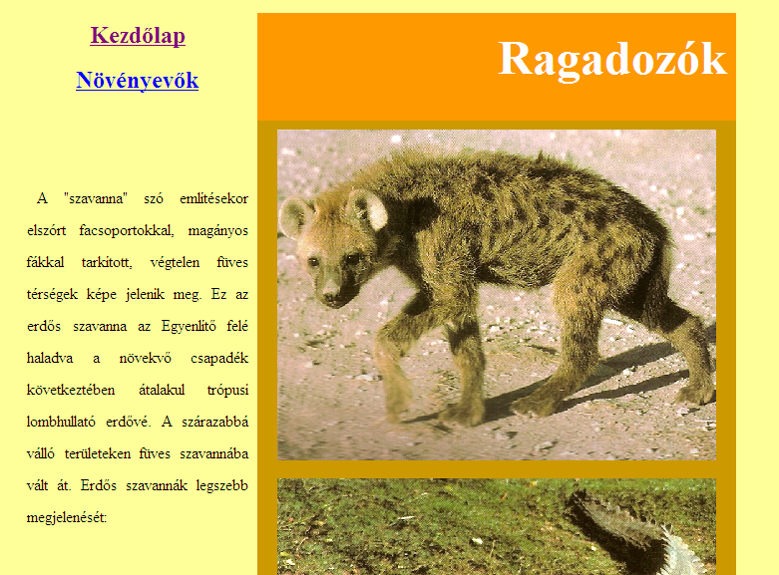
ragadozok.htm
42. feladat
Válaszoljon a következő elméleti kérdésekre, majd végezze el gyakorlatban a 6–20. feladatokat a megadott leírás szerint.
- A ……………………. lehetőséget adnak arra, hogy weboldalunkat több részre oszthassuk. Az egyes részek külön fájlban tárolódnak. Melyik a mondat helyes kiegészítése?
a) frame-ek
b) képek
c) táblázatok
d) űrlapok
- A(z) …………. weboldalak megtekintésére szolgáló program. Melyik a mondat helyes kiegészítése?
a) operációs rendszer
b) grafikus editor
c) HTML
d) böngésző
- Jelölje meg, melyik a HTML meghatározása?
a) A HTML egyszerű szövegformátumú dokumentumleíró nyelv.
b) A HTML a HTTPS nem titkosított változata.
c) A HTML szoftverfüggő, egyszerű szövegformátumú jelölő nyelv.
d) A HTML egy webszerkesztő.
- Az URL …………………….
Válassza ki, melyik a mondat helyes befejezése?
a) nyelv a dokumentumok megjelölésére a www számára.
b) az interneten fellelhető dokumentumok, különböző erőforrások címe.
c) megállapodásos szabvány a www-n történő adatátvitelre.
d) alkalmazás a www forrásának fejlesztéséhez.
- A felsoroltak közül melyik az a fájlformátum, amelyet általánosan használnak grafikai elemek, pl. gombok webes megjelenítéséhez?
a) GNF
b) XAS
c) GIF
d) XNET

A feladatok megoldása során:
Létrehozandó állomány: | epitkezes.htm
Beszúrandó kép: | kitolt42.gif
Feladatok forrása: | \forrasok\feladat42 mappa

- Nyissa meg a feladat42.htm állományt egy weblapszerkesztő programmal a megadott helyről! Alakítsa át úgy a megnyitott weboldalt, hogy az alapértelmezett betűszín kék (#0099FF kódú) legyen!
- Állítsa be az oldal háttérképének a kitolt42.gif állományt!
- Állítsa be, hogy a már meglátogatott hivatkozások alapértelmezett színe a szürke (#CCCCCC kódú) legyen!
- A böngésző címsorában megjelenő szöveg Épitkezés legyen!
- Készítsen el egy táblázatot, mely 2 sorból és 1 oszlopból áll, 100% szélességgel, és a keretszélessége 5!
- Állítsa a cellamargó méretét 10-re, valamint az első sor háttérszínét kékre (#0099FF kódú)!
- Helyezze át a megfelelő szövegeket a táblázat celláiba!
- Az első sorban található szöveg középre igazított, 28 pontos betűméretű, Arial betűtípusú, félkövér stílusú és fehér színű legyen!
- A második sorban található szöveg középre igazított, 28 pontos betűméretű, Arial betűtípusú és félkövér stílusú legyen!
- A további sorokat alakítsa át, hogy azok felsorolások legyenek, négyzet formájú felsorolásjelekkel!
- A vonal alá kerüljön egy űrlap, melynek neve legyen megrendeles és adatainak küldési módszere Post!
- Az űrlap részben helyezzen el egy beviteli mezőt, melynek címkéje: Megrendelő, szélessége 40 karakter és a bevihető szöveg hossza 80 karakter!
- Hozzon létre egy választólistát a következő sorokkal: építkezés, felújítás!
- Helyezzen el egy hivatkozást az űrlap alatt, amelynek szövege Következő oldal, és a www.term.hu oldalt hívja be egy külön oldalra!
- Mentse el az oldalt epitkezes.htm néven!

Minta a feladat megoldásához
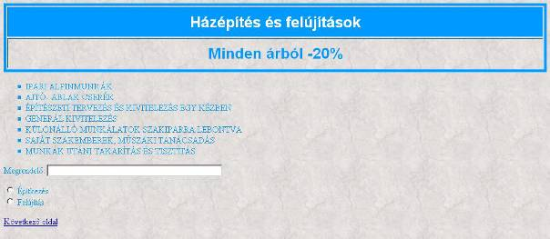

43. feladat
Válaszoljon a következő elméleti kérdésekre, majd végezze el gyakorlatban a 6–20. feladatokat a megadott leírás szerint.
- A következő World Wide Web-re és internetre vonatkozó állítások közül melyik a helyes?
a) A World Wide Web és az internet különálló információs hálózatok.
b) A World Wide Web információmegosztó szolgáltatás az interneten keresztül.
c) Az internet információmegosztó szolgáltatás a World Wide Web-en keresztül.
d) Az internet és World Wide Web ugyanazt jelenti.
- A következő meghatározások közül melyik érvényes a digitális tanúsítványra?
a) Fizikai dokumentum digitális reprezentációjának formája.
b) Az információtechnológia adott területén működő minősítő testület által adományozott díj.
c) Biztonsági rendszer, amely számítógépes lopások ellen véd.
d) Egy minősítő szerv által kibocsátott elektronikus azonosító, a weben megjelenő szervezet azonosságának ellenőrzésére.
- A(z) …………………… lehetővé teszi a kapcsolatot és az adatcserét a számítógépek között. Melyik a mondat helyes kiegészítése?
a) URL
b) HTTP
c) HTML
d) JPEG
- Mi a World Wide Web Consortium (W3C) céljainak egyike a HTML-lel kapcsolatban?
a) Korlátozza a HTML használatát a tagszervezetek számára.
b) Optimális adatátvitel elérése a weben.
c) Egyformán eredményes olvashatóság a különféle böngészőkkel és a webes tartalom elérhetőségének segítése.
d) Grafikus formátumok használatának szabványosítása.
- A(z) …………………… alapvetően a weboldal elrendezését meghatározó felosztás, szerkezet. A weboldal egyes részei külön fájlban tárolódnak.
a) frame
b) űrlap
c) táblázat
d) kép

A feladatok megoldása során:
Módosítandó állomány: | korona43.txt, kerdoiv43.htm, hiresegek.htm, felso.htm
Feladatok forrása: | \forrasok\feladat43 mappa
A következő feladatokat (6–10. feladat) HTML kódok beírásával oldja meg! Nyissa meg a korona43.txt állományt egy editor segítségével!
- A szöveges állományt alakítsa át úgy, hogy a txt fájl tartalma weblapként is megjelenhessen!
- Ha weblapként jelenítem meg a fájl tartalmát, akkor böngésző címsorában megjelenő szöveg a következő legyen: Magyar koronázási jelképek!
- Az oldal háttérszíne sötétzöld (#336600 kódú) legyen!
- Az egész szöveg betűszínét fehérre állítsa, és változtassa meg a teljes szöveg betűtípusát Arial-ra!
- A koronázási jelvények szöveg színét állítsa pirosra és dőlt stílusúra! Mentse az így átalakított szöveges fájlt, majd zárja be az editort!
- Nyissa meg a kerdoiv43.htm fájlt egy weblapszerkesztő program segítségével! Írja be a következő kérdést az első kérdés elé: Melyik csapat volt eddig a legsikeresebb a FORMA1 történetében? A beírt szöveg sötétvörös betűszínű és 14-es betűméretű legyen! (Hasonlóan a többi kérdéshez!)
- A kérdésre a következő válaszokat adhatja meg választókapcsolók segítségével, minden lehetséges választ külön sorban elhelyezve: Williams, Mclaren, Benetton, Ferrari.
- A válaszok közül egyik se legyen kijelölve! Mentse az így átalakított kérdőívet!
- Nyissa meg a hiressegek.htm weblapot egy weblapszerkesztő programmal! Állítsa be az oldal háttérszínét világoskékre (#CCFFFF kód)! Az oldal megjelenítésekor a böngésző címsorában megjelenő szöveg Székesfehérvár hírességei legyen!
- Az oldalon található hivatkozások színe sárga, a felkeresett hivatkozások színe bordó és az aktív hivatkozások színe piros legyen! Az oldalon található szövegek színét sötétkékre állítsa!
- Hozza létre az oldal tetején a minta szerinti táblázatot a következő tulajdonságokkal! A táblázat az oldalon balra igazított 2 soros és 3 oszlopos, és az oldal szélességének 90%-át foglalja el! 0 pontos cellaközzel és cellamargóval rendelkezzék a beszúrt táblázat!

Minta a feladat megoldásához:
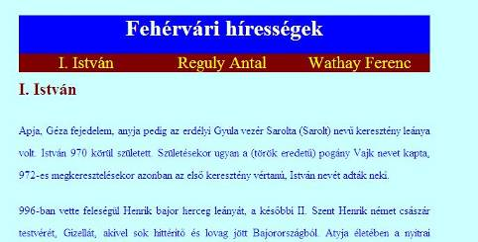
- Az 1. sor celláit egyesítse és az egyesített cella hátterét sötétkékre állítsa! A 2. sor celláinak háttere sötétvörös legyen!
- Az egyesített cellába 1-es szintű címsorral középre igazítottan írja következő szöveget: Fehérvári hírességek! Ennek a címnek a betűszíne világossárga (#FFFFCC kódú) legyen!
- A 2. sor celláiba sorrendben a következő személyek neveit gépeljük be: I. István, Reguly Antal, Wathay Ferenc! A begépelt szöveg középre igazított, 18 pontos betűméretű és sárga színű legyen! Mentse az így átalakított weblapot!
- Nyissa meg a felso.htm weblapot egy weblapszerkesztő programmal! A Híres emberek szöveghez helyezzen egy linket, amely az előzőleg módosított hiressegek.htm oldalra mutat! Mentse az így átalakított weblapot!
44. feladat
Válaszoljon a következő elméleti kérdésekre, majd végezze el gyakorlatban a 6–20. feladatokat a megadott leírás szerint.
- Jelölje meg, melyik a HTML meghatározása?
a) A HTML egyszerű szövegformátumú dokumentumleíró nyelv.
b) A HTML a HTTPS nem titkosított változata.
c) A HTML szoftverfüggő, egyszerű szövegformátumú jelölő nyelv.
d) A HTML egy webszerkesztő.
- A ………………….. weboldalak megtekintésére szolgáló alkalmazás. Melyik a mondat kiegészítése?
a) HTTP
b) URL
c) böngésző
d) www kliens
- Melyik hamis a következő állítások közül?
a) Egy weboldal tartalmazhat videót, képet, letölthető programot.
b) Az interneten keresztül több millió számítógép érhető el.
c) A www az internet egyik szolgáltatása.
d) Az internet a www egyik szolgáltatása.
- A következő meghatározások közül melyik érvényes a digitális tanúsítványra?
a) Fizikai dokumentum digitális reprezentációjának formája.
b) Az információtechnológia adott területén működő minősítő testület által adományozott díj.
c) Biztonsági rendszer, amely számítógépes lopások ellen véd.
d) Egy minősítő szerv által kibocsátott elektronikus azonosság a weben található szervezet azonosságának ellenőrzésére.
- A következő kifejezések közül melyiknek a rövidítése az URL?
a) Ultimate Rocket Launch
b) Unicode Reapplied Language
c) Unified Response Lodge
d) Uniform Resource Locator

A feladatok megoldása során:
Létrehozandó állomány: | regisztracio.htm
Feladatok forrása: | \forrasok\feladat44 mappa

- Nyissa meg a feladat44.htm állományt egy weblapszerkesztő programmal a megadott helyről! Alakítsa át úgy a megnyitott weboldalt, hogy a háttérszíne sárga (#FFFFCC kódú) legyen!
- Állítsa be az oldal paraméterét úgy, hogy a hivatkozások színe piros (#CC0033 kódú) legyen!
- A böngésző címsorában megjelenő szöveg Regisztrációs lap legyen!
- Hozzon létre egy űrlapot, melynek neve: urlap, küldéstípusa: Get!
- Az űrlapon belül hozzon létre egy 4 soros és 3 oszlopos táblázatot, amelynek a kerete 1 pontos és a szélessége az oldal 100%-a!
- Egyesítse az első sor celláit, és a háttérszíne fekete legyen!
- Készítse el az oldal főcímét a mintán látható forma szerint: középre igazított, 28 pontos betűméretű, Arial típusú, félkövér stílusú és fehér színű!
- A második sor első cellájában helyezzen el egy szöveg típusú beviteli mezőt, melynek címkéje: Név:, szélessége 25 karakter és a bevihető szöveg hossza 50 karakter!
- A második sor második cellájában helyezzen el egy szöveg típusú beviteli mezőt, melynek címkéje: Cím:, szélessége 50 karakter és a bevihető szöveg hossza 100 karakter!
- A harmadik cellában egy legördülő listát hozzon létre, melynek elemei 1…5 számok!
- A következő sorban hozzon létre egy választógombot, melynek elemei: Kiállítóként, Látogatóként!
- A következő cellában készítsen egy jelölőgombot, melynek felirata Kérem küldjenek szállásajánlatot legyen!
- Az utolsó cellában helyezzen el egy szöveg típusú beviteli mezőt, melynek címkéje: Válaszcím:, szélessége 30 karakter és a bevihető szöveg hossza 60 karakter!
- Egyesítse a következő sor celláit, és készítsen egy hivatkozást, melynek szövege További információk, és a www.term.hu oldalt hívja be!
- Mentse el az oldalt regisztracio.htm néven!

Minta a feladat megoldásához
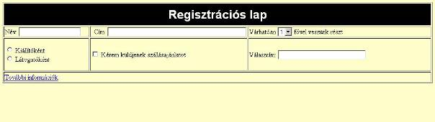
45. feladat
Válaszoljon a következő elméleti kérdésekre, majd végezze el gyakorlatban a 6–20. feladatokat a megadott leírás szerint.
- A következő World Wide Web-re és internetre vonatkozó állítások közül melyik a helyes?
a) A World Wide Web és az internet különálló információs hálózatok.
b) A World Wide Web információmegosztó szolgáltatás az interneten keresztül.
c) Az internet információmegosztó szolgáltatás a World Wide Web-en keresztül.
d) Az internet és World Wide Web ugyanazt jelenti.
- A következő meghatározások közül melyik érvényes a digitális tanúsítványra?
a) Fizikai dokumentum digitális reprezentációjának formája.
b) Az információtechnológia adott területén működő minősítő testület által adományozott díj.
c) Biztonsági rendszer, amely számítógépes lopások ellen véd.
d) Egy minősítő szerv által kibocsátott elektronikus azonosság a weben található szervezet azonosságának ellenőrzésére.
- A(z) ………………. lehetővé teszi a kapcsolatot és az adatcserét a számítógépek között. Melyik a mondat helyes kiegészítése?
a) URL
b) HTTP
c) HTML
d) JPEG
- Mi a World Wide Web Consortium (W3C) céljainak egyike a HTML-lel kapcsolatban?
a) A HTML használatának korlátozása a tagszervezetek számára.
b) Optimális adatátvitel elérése a weben.
c) Egyformán eredményes olvashatóság a különféle böngészőkkel és a webes tartalom elérhetőségének segítése.
d) Grafikus formátumok használatának szabványosítása.
- A(z) ………………. alapvetően a weboldal elrendezését meghatározó szerkezet, felosztás. Az egyes részek külön fájlokban tárolódnak el. Melyik a mondat helyes kiegészítése?
a) frame
b) űrlap
c) táblázat
d) kép

A feladatok megoldása során:
Beszúrandó kép: | tortenet1.jpg, tortenet2.jpg
Módosítandó állomány: | korona45.txt, kerdoiv45.htm, tortenet45.htm, felso.htm
Beszúrandó szöveg: | tortenet.txt
Feladatok forrása: | \forrasok\feladat45 mappa
A következő feladatokat (6–10. feladat) HTML kódok beírásával oldja meg! Nyissa meg a korona45.txt állományt egy editor segítségével!
- A szöveges fájlt alakítsa át úgy, hogy A magyar királyok koronázási jelvényei …a szöveg új bekezdésbe kerüljön, és a betűmérete 2-vel nagyobb legyen, mint a normál szövegé!
- A koronázási jelvényeket (a szent korona, a jogar, az országalma és a kard voltak) alakítsa át felsorolássá!
- Az előző pontban létrehozott felsorolás betűi legyenek piros színűek!
- A királyok, uralkodók nevei legyenek zöld színűek, és a betűméretük 1-gyel nagyobb, mint a normál szöveg!
- A XI. századi és a XV. századi szövegek legyenek aláhúzott és dőlt stílusúak! Mentse az így átalakított szöveges fájt, majd zárja be az editort!
- Nyissa meg a kerdoiv45.htm fájlt egy weblapszerkesztő segítségével! Írja be a következő kérdést a 2. kérdés válasza után: A következő pilóták közül ki nem nyert a HUNGARORINGEN nagydíjat? A beírt szöveg sötétvörös betűszínű, 14-es betűméretű legyen! (Hasonlóan a többi kérdéshez!)
- A lehetséges válaszokat jelölőnégyzet segítségével adja meg! Minden lehetséges válasz különböző sorba kerüljön! A válaszok: Nigel Mansell, Nelson Piquet, Alain Prost, Ayrton Senna.
- Több versenyzőt is lehessen egyszerre megjelölni, de alapértelmezésben még egyik versenyző se legyen kijelölve! Mentse az így átalakított kérdőívet!
- Nyissa meg a tortenet45.htm weblapot egy weblapszerkesztő programmal! Hozzon létre egy 1 soros, 1 oszlopos táblázatot, amely az oldal közepére legyen igazítva, az oldal szélességének 90%-át foglalja el, és a táblázatnak ne legyen szegélye!
- A beillesztett táblázatot 5 pontos cellamargóval és világoskék háttérszínnel formázzuk meg!
- Illessze be az tortenet.txt fájl tartalmát a táblázatba! A szöveg sorkizárt igazítású és 1,5 sor sortávolságú legyen!
- Szúrja be a tortenet1.jpg képet a mintának megfelelően! A képet a szöveg jobbról fussa körbe! A beillesztett kép mérete 240 képpont szélességű és 140 képpont magasságú legyen!
- Illessze be a tortenet2.jpg képet! A képet szöveg fussa körbe balról! A beillesztett kép 240 képpont széles és 190 képpont magas legyen! (A képek elhelyezésénél a minta segít.)
- A történelmi személyek neve legyen 1 ponttal nagyobb betűméretű, mint a normál szöveg. A neveket dőlt betűstílussal és más betűtípussal is emelje ki! Mentse el az így elkészített weblapot tortenet.htm néven a megadott helyre!
- Nyissa meg a felso.htm weblapot egy weblapszerkesztő programmal! A Történet szövegre helyezzen el hiperhivatkozást, amely az elkészített tortenet.htm oldalra mutat. Mentse az így átalakított weblapot felso.htm néven a megadott helyre!

Minta a feladat megoldásához
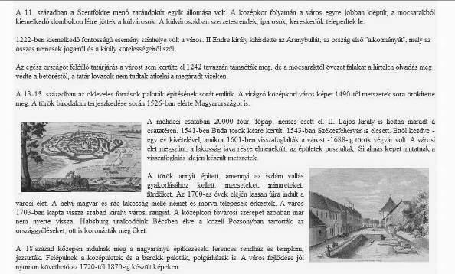
46. feladat
Válaszoljon a következő elméleti kérdésekre, majd végezze el gyakorlatban a 6–20. feladatokat a megadott leírás szerint.
- A következők közül melyik írja le legpontosabban a kommunikációs protokoll fogalmát?
a) Szabályok, amelyekkel kapcsolatot létesíthet és adatot cserélhet egyik gép a másikkal.
b) Az optimális adatcserét biztosító szabályok összessége.
c) Szabályok, amelyek meghatározzák egy számítógép konfigurációját.
d) A világhálón található információk elérését biztosító szabályok.
- A következő állítások közül melyik igaz a Uniform Resource Locator-ra?
a) Lehetővé teszi a kapcsolatot és az adatcserét a számítógépek között.
b) Gyakran rövidítik URS-nek.
c) Webcímet jelent, webhelyet azonosít és mindig www-vel kezdődik.
d) Webcímet jelent, webhelyet azonosít, nem mindig www-vel kezdődik.
- A(z) …………………… lehetővé teszi a kapcsolatot és az adatcserét a számítógépek között. A következő kifejezések közül melyik teszi helyessé a mondatot?
a) ad-ware
b) HTTP
c) HTML/XML
d) spy-ware
- Mi a World Wide Web Consortium (W3C) céljainak egyike a HTML-lel kapcsolatban?
a) Pályázatok kiírása és versenyek szervezése.
b) Szabványok kidolgozásának felügyelete az új technológiák bevezetésének elősegítése érdekében, a kormányzati szervek bevonása mellett.
c) A HTML mint de facto szabvány háttérbe szorítása az új, hatékonyabb leíró nyelvek elterjesztése érdekében.
d) Egyformán eredményes olvashatóság a különféle böngészőkkel és a webes tartalom elérhetőségének segítése.
- A(z) ………… weboldalak megtekintésére szolgáló program. Melyik a mondat helyes kiegészítése?
a) operációs rendszer
b) grafikus editor
c) HTML
d) böngésző

A feladatok megoldása során:
Létrehozandó állomány: | keszthely.htm
Beszúrandó kép: | keszthely010.jpg, keszthely_cimer.jpg, kastely.jpg
Feladatok forrása: | \forrasok\feladat46 mappa

- Nyissa meg a feladat46.htm állományt egy weblapszerkesztő programmal a megadott helyről! Alakítsa át úgy a megnyitott weboldalt, hogy a háttérképnek a keszthely010.jpg legyen beállítva!
- A böngésző címsorában megjelenő szöveg Keszthely legyen!
- Hozzon létre az oldal címének kialakításához egy 1 soros és 2 oszlopos táblázatot, keret nélkül, 100% oldalszélességgel!
- Szúrja be a táblázat első cellájába a Keszthely_cimer.jpg képet.
- Állítsa a képet 100×115 méretűre, és igazítsa a cella szélességét pontosan a kép méretére!
- Készítse el a táblázat második cellájában a minta szerinti oldalcímet!
- A táblázat alá helyezzen el egy hivatkozást, amelynek szövege Keszthely város hivatalos oldala, és a www.keszthely.hu oldalt hívja be egy külön oldalon!
- Hozzon létre egy 1 soros, 2 oszlopos táblázatot, keret nélkül, 500 pixel szélességgel!
- A táblázatot állítsa be vízszintesen az oldal közepére!
- Az első oszlop legyen 240 pixel széles, és a cellák távolsága legyen 5 pixel!
- A bal oldali cellába szúrja be a kastely.jpg képet!
- Állítsa a képet 240×320 méretűre, állítson be a képnek 2 pixel széles keretet!
- A táblázat jobb oldali cellájába helyezze át bekezdésenként az oldalon található szöveges részt!
- A szöveg legyen sorkizárt igazítású és félkövér betűstílusú!
- Mentse el az oldalt keszthely.htm néven!

Minta a feladat megoldásához
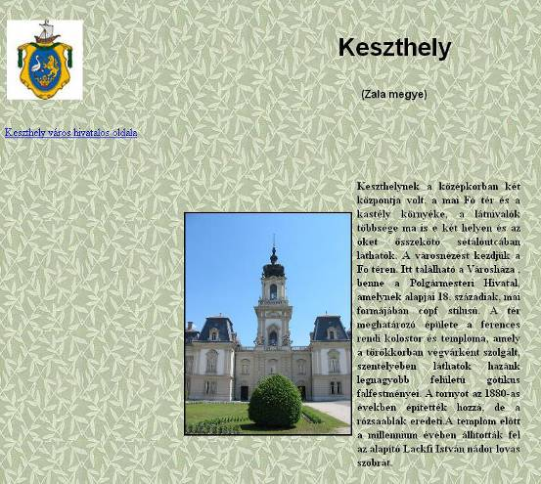

47. feladat
Válaszoljon a következő elméleti kérdésekre, majd végezze el gyakorlatban a 6–20. feladatokat a megadott leírás szerint.
- Milyen alkalmazás használható fel HTML oldalak megtekintésére?
a) Flash Player
b) Windows vagy Linux
c) böngésző (browser)
d) FTP alkalmazás
- A következő állítások közül melyik érvényes a cookie-ra?
a) A tűzfalat blokkolja.
b) MP3 fájlok lejátszására szolgáló meghajtó program (driver) a böngészőhöz.
c) Titkosított adatokat kezelő script fájl.
d) A cookie txt formátumú fájl.
- Minek a rövidítése a HTML?
a) Hyperstream Markup Language
b) HypertextUS-MARC Language.
c) Hyperlink based Marker Language
d) Hypertext Markup Language
- A Uniform Resource Locator ……………………………
Válassza ki, melyik a mondat helyes befejezése?
a) nyelv a dokumentumok megjelölésére a World Wide Web számára.
b) de facto szabvány HTML oldalak készítésére.
c) protokoll a World Wide Web forrásának eléréséhez.
d) cím a World Wide Web egy forrása számára.
- Melyik hamis a következő állítások közül?
a) A kép formátuma meghatározza az elérhető tömörítési arányt.
b) A JPG az egyik legelterjedtebb formátum fotók közzétételéhez.
c) A BMP nem túlságosan gazdaságos képformátum.
d) A képfájl mérete nem befolyásolja a letöltési időt.

A feladatok megoldása során:
Létrehozandó állomány: | kozalkotasok.htm
Beszúrandó kép: | koronazasijelvenyek.jpg, kozter6.jpg, fehervar2.jpg, foutca.jpg, kozter2.jpg, kozter3.jpg, lepcsoutca.jpg, kozter4.jpg, kozter5.jpg, matyasszobor.jpg
Módosítandó állomány: | korona47.txt, kerdoiv47.htm, turizmus47.htm
Feladatok forrása: | \forrasok\feladat47 mappa
A következő feladatokat (6–10. feladat) HTML kódok beírásával oldja meg! Nyissa meg a korona47.txt állományt egy editor segítségével!
- HTML kódok beírásával a dokumentumot alakítsa át úgy, hogy A magyar királyok koronázási jelvényei szöveg 2-es szintű címsor legyen!
- Az utolsó bekezdés után új bekezdésbe jobbra igazítottan a következő szöveget írja: Készítette: Saját név!
- Az előző pontban beírt szöveg betűmérete legyen 1-gyel kisebb, és stílusa legyen dőlt!
- Állítson be a saját nevére egy hiperlinket, amelyre kattintva levelet tud írni a következő e-mail címre: info@proba.hu
- Szúrja be a koronazasijelvenyek.jpg képet az első bekezdés elé, arányosan 20%-osra kicsinyítve és jobbra igazítottan! Mentse az így átalakított szöveges dokumentumot, majd zárja be az editort!
- Nyissa meg a kerdoiv47.htm fájlt egy weblapszerkesztő program segítségével! Illesszen be egy Elküldés típusú nyomógombot az űrlap végére, Elküldés felirattal!
- Illesszen be egy Alaphelyzet típusú nyomógombot az űrlap végére Törlés felirattal, az előző pontban létrehozott Elküldés gomb mellé! Mentse az így átalakított kérdőívet!
- Nyissa meg a turizmus47.htm weblapot egy weblapszerkesztő programmal! Az oldal szövegének betűmérete 18 pont, betűtípusa Comic Sans legyen! (Ha nem talál ilyen betűtípust, akkor változtassa meg az alapértelmezett betűtípust másmilyenre!) A szöveg sorkizárt igazítású és betűszíne kék (#0000EF kódú) legyen!
- A Városház tér szövegre kattintva a kozter6.jpg kép nyíljon meg új ablakban! Ugyanígy alakítson ki linkeket: a Püspöki palota szöveghez a fehervar2.jpg kép, a Fő utca szöveghez a foutca.jpg kép kapcsolódjon új ablakban megnyitva!
- Az oldal megjelenítésekor a böngésző címsorában a Székesfehérvár kezdőlapja szöveg legyen olvasható. Állítsa be a hivatkozások színét kékre, a felkeresett hivatkozásokét bordóra és az aktív hivatkozásokét pirosra! Mentse az így átalakított dokumentumot turizmus.htm néven!
- Készítse el Székesfehérvár legszebb köztéri alkotásait bemutató weblapot kozalkotasok.htm néven! Az oldal háttérszíne halványsárga (#FFFFCB kódú) legyen! Az oldal megjelenítésekor a böngésző címsorában megjelenő szöveg Legszebb köztéri alkotások legyen! Az oldalon megjelenő szövegek színét kékre (#0000FF kódra) állítsa!
- Hozzon létre egy 3 soros és 3 oszlopos, középre igazított, szegélynélküli táblázatot, amelynek szélessége 789 pont legyen!
- A táblázat 1. sorának celláit egyesítse, majd írja a Legszebb köztéri alkotások szöveget középre igazítottan, 1-es szintű címsorral! A beírt szöveg legyen aláhúzott és kék betűszínű!
- A 2. és 3. sor cellái 375 képpont magasak legyenek és a cellák szélessége a táblázat 33%-a legyen!
- Illessze be a táblázatba a következő képeket: kozter2.jpg, kozter3.jpg, lepcsoutca.jpg, kozter4.jpg, kozter5.jpg és a matyasszobor.jpg. Mentse az így létrehozott weblapot kozalkotasok.htm néven a megadott helyre!

Minta a feladat megoldásához
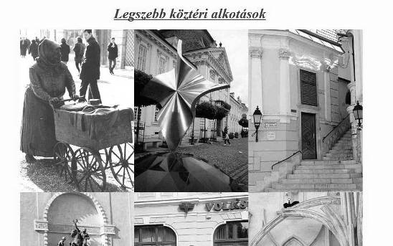
48. feladat
Válaszoljon a következő elméleti kérdésekre, majd végezze el gyakorlatban a 6–20. feladatokat a megadott leírás szerint.
- Jelölje meg, melyik a HTML meghatározása?
a) A HTML egyszerű szövegformátumú dokumentumleíró nyelv.
b) A HTML a HTTPS nem titkosított változata.
c) A HTML szoftverfüggő, egyszerű szövegformátumú jelölő nyelv.
d) A HTML egy webszerkesztő.
- A következő meghatározások közül melyik érvényes a digitális tanúsítványra?
a) Akkreditált minősítő szervezet által kiadott tanúsítvány beszkennelt változata, amit a kérelmező weboldalán elhelyez.
b) Az IKT szektorban alkalmazott minősítés, amelyet független auditor cégek végeznek évenként.
c) Egy minősítő szerv által kibocsátott elektronikus azonosság a weben lévő szervezet azonosságának ellenőrzésére.
d) Aláírásom digitalizált változata.
- Milyen dokumentumok halmaza a World Wide Web?
a) Olyanoké, amelyek flash animációt tartalmaznak.
b) Olyanoké, amelyek kereszthivatkozásban állnak egymással.
c) Olyanoké, amelyek kizárólag webböngésző alkalmazásokban tekinthetők meg (webbrowser).
d) Olyanoké, amelyek szövegszerkesztővel tetszőlegesen szerkeszthetők.
- Melyik a cookie meghatározása?
a) A felhasználóról szóló információ, amit egy webszerver helyez el a felhasználó számítógépén.
b) Karakter-átváltási táblázat.
c) A felhasználóról szóló információ, amit a felhasználó egy űrlapon ad meg, és amely a kiszolgáló számítógép háttértárolójára kerül.
d) Fájl, amely meggátolja a jogosulatlan hozzáférést az internetes alkalmazásokhoz.
- A …………………….. lehetőséget adnak arra, hogy weboldalunkat több részre oszthassuk. Az egyes részek külön fájlban tárolódnak. Melyik a mondat helyes kiegészítése?
a) frame-ek
b) képek
c) táblázatok
d) űrlapok

A feladatok megoldása során:
Létrehozandó állomány: | rendszer.htm rendszer.css
Feladatok forrása: | \forrasok\feladat48 mappa

- Hozza létre a rendszer.css stíluslapot, azon belül pedig a Szoveg elnevezésű stílust!
- A Szoveg stílustulajdonságai legyenek a következők: sorkizárt, 14 pontos betűméretű, Arial betűtípusú!
- Nyissa meg a feladat48.htm állományt egy weblapszerkesztő programmal a megadott helyről! Alakítsa át úgy a megnyitott weboldalt, hogy a háttérszíne világoskék (#0099FF kódú) legyen!
- A hivatkozások színét állítsa fehérre, és ne legyenek aláhúzva!
- Rendelje a web oldalhoz a rendszer.css stíluslapot
- A böngésző címsorában megjelenő szöveg Rendszergazda szolgáltatás legyen!
- Hozzon létre egy 1 soros és 3 oszlopos táblázatot, keret nélkül, 100% oldalmérettel!
- A táblázat minden cellája 33% szélességű legyen!
- Hozzon létre egy 3 soros és 2 oszlopos táblázatot, keret nélkül, 80% oldalszélességgel!
- Az első oszlop szélessége 15% legyen!
- Helyezze át a szöveges részeket a második táblázat második oszlopának megfelelő celláiba a minta szerint!
- Az első táblázat három cellájában hozzon létre hivatkozást, melyek elnevezése: Értékesítés, Archiválás, Egyéb szolgáltatások
- A hivatkozások könyvjelző (anchor) típusúak legyenek, és a második táblázat nekik megfelelő celláira hivatkozzanak!
- A második oszlop minden cellájának szöveges bekezdéséhez rendelje hozzá a rendszer.css Szoveg stílusát!
- Mentse el az oldalt rendszer.htm néven!

Minta a feladat megoldásához
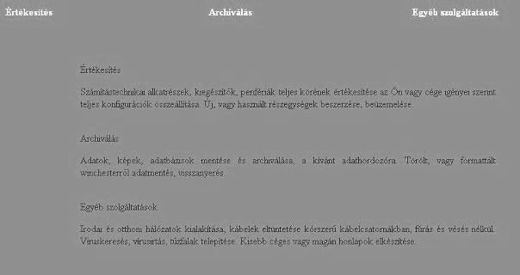

49. feladat
Válaszoljon a következő elméleti kérdésekre, majd végezze el gyakorlatban a 6–20. feladatokat a megadott leírás szerint.
- A ………………… weboldalak megtekintésére szolgáló alkalmazás. Melyik a mondat kiegészítése?
a) HTTP
b) URL
c) böngésző
d) www kliens
- Melyik a cookie meghatározása?
a) Program, amely megakadályozza a jogosulatlan hozzáférést az internethez.
b) Konfigurációs fájl a számítógépes vírusok okozta fertőzés ellen.
c) A felhasználóról szóló információ szöveges dokumentumban tárolva.
d) A felhasználóról szóló információ, amit egy webszerver helyez el a felhasználó számítógépén.
- A következők megállapítások közül melyik a HTML helyes meghatározása?
a) A HTML szoftverfüggetlen, egyszerű szövegformátumú dokumentumleíró nyelv.
b) A HTML az átviteli protokollok egy fajtája.
c) A HTML szoftverfüggő, egyszerű szövegformátumú programnyelv.
d) A HTML Linux alapú fájlleíró nyelv.
- Az URL ……………………
Válassza ki, melyik a mondat helyes befejezése?
a) nyelv a dokumentumok megjelölésére a www számára.
b) internetes erőforrások helyét meghatározó cím.
c) megállapodásos szabvány a www-n történő adatátvitelre.
d) alkalmazás a www forrásának fejlesztéséhez.
- A következő állítások közül melyik az igaz?
a) A weboldal tartalmára azon ország törvényei vonatkoznak, amelyben a szerver van.
b) A weben lévő szöveg csak akkor áll szerzői jogi védelem alatt, ha a copyright jelzést feltüntették.
c) Az egyén nem tehető felelőssé az általa elhelyezett tartalomért.
d) Egy grafika jogtulajdonosának az tekinthető, aki azt először a weben elérhetővé tette.

A feladatok megoldása során:
Beszúrandó kép: | diosgyor8.jpg, sarospatak2.jpg, eger1.jpg, flamingo.jpg
Módosítandó állomány: | varfel.htm, reneszansz1.htm, flamingok49.txt
Beszúrandó szöveg: | varak.txt
Feladatok forrása: | \forrasok\feladat49 mappa
- Nyissa meg a varfel.htm weblapot, és alakítsa át a leírásnak megfelelően! A táblázat világoskék hátterű cellájába illessze be a varak.txt állomány hiányzó szövegét sorkizárt igazítással! A beillesztett szövegben
A magyar várépítés nagy fellendülése Zsigmond korára tehető, amikor a török veszély miatt kialakul a kettős végvárvonal szövegrészt emelje ki dőlt stílussal, piros betűszínnel és Comic Sans betűtípussal! (Ha nincs ilyen betűtípusa, akkor változtassa meg az alapértelmezett betűtípust másmilyenre!)
- Az üres és világoszöld háttérrel rendelkező cellák háttere világos lila (#FFCCFF kódú) legyen!
- A szöveg mellé a jobb oldali cellába szúrja be a diosgyor8.jpg képet középre zártan és 300×300 képpont méretben! A beszúrt kép 1 pontos szegéllyel rendelkezzen!
- Az utolsó sor 1. cellájába a következő képeket szúrja be egymás alá, arányosan 500 képpont szélesre állítva, középre igazítottan: sarospatak2.jpg és eger1.jpg! A beszúrt képek 1 pont szegéllyel rendelkezzenek!
- A táblázat első sora után szúrjon be egy új sort négy cellával! A beszúrt sor háttere sötétnarancs (#FF9900 kódú) legyen! A cellákba írja a következő várak neveit: Diósgyőr, Eger, Sirok, Sárospatak!
- Az előző pontban beírt várnevek rendelkezzenek 14 pontos betűmérettel, félkövér stílussal és a cellákon belül legyenek középre igazítottak! Változtassa meg a betűtípust Arial-ra!
- A diosgyor8.jpg kép helyén, ha képek megjelenítése le van tiltva, a Diósgyőri vár képe szöveg legyen olvasható!
- A sarospatak2.jpg és eger1.jpg kép helyén a következő szövegek legyenek olvashatók, ha a képek megjelenítése le van tiltva: Sárospataki vár, Eger vára! Mentse az átalakított weblapot var.htm néven!
- Nyissa meg a reneszansz1.htm hiányos űrlapot, és a 2. kérdés elé írja be a következő 1. kérdést: Európában Itálián kívül, még a XV. sz.-i Magyarországon virágzott rendkívüli mértékben a reneszánsz. Melyik magyar király uralkodása alatt volt a magyarországi reneszánsz fénykora? Válaszát írja a szövegdobozba! A kérdés szövegformátuma egyezzen meg a 2. kérdés formátumával!
- A választ egy 1 soros szövegdobozban lehessen megadni, amely 40 karakter széles legyen! A szövegdoboz új sorban középre igazítottan legyen elhelyezve! Mentse el az így módosított űrlapot!
A következő feladatokat (16–20. feladat) HTML kódok beírásával oldja meg! Nyissa meg a flamingok49.txt állományt egy editor segítségével!
- HTML kódok beírásával az 1. bekezdés elé írja be a Flamingóvirág szöveget 1-es szintű címsorként, piros betűszínnel!
- A beírt cím után szúrjon be egy fekete színű vízszintes vonalat, amely az oldal szélességének 90%-át foglalja el balra igazítottan!
- A vízszintes vonal alá szúrja be a flamingo.jpg képet 1 pontos szegéllyel, 300 képpont szélességgel és 250 képpont magassággal!
- Az utolsó mondat után szúrjon be egy középre igazított bekezdést, s a bekezdésbe írja a Kedvenc növényeink szöveget!
- Az előző pontban beírt szöveg betűmérete legyen 1-gyel kisebb, mint a normál szöveg, és alakítsa hivatkozássá, amely a http://www.kedvencnovenyeink.hu oldalra mutat! Mentse az így átalakított szövegfájlt a megadott helyre, a megadott néven!

Minta a feladat megoldásához
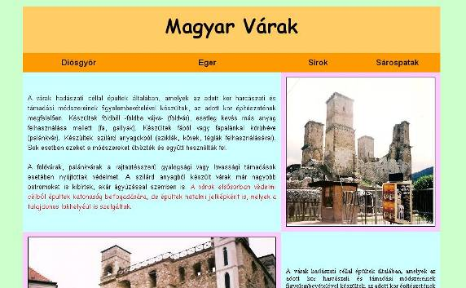
50. feladat
Válaszoljon a következő elméleti kérdésekre, majd végezze el gyakorlatban a 6–20. feladatokat a megadott leírás szerint.
- Jelölje meg, melyik a HTML meghatározása?
a) A HTML egyszerű szövegformátumú dokumentumleíró nyelv.
b) A HTML a HTTPS nem titkosított változata.
c) A HTML szoftverfüggő, egyszerű szövegformátumú jelölő nyelv.
d) A HTML egy webszerkesztő.
- A következő meghatározások közül melyik érvényes a digitális tanúsítványra?
- Akkreditált minősítő szervezet által kiadott tanúsítvány beszkennelt változata, amit a kérelmező weboldalán elhelyez.
b) Az IKT szektorban alkalmazott minősítés, amelyet független auditor cégek végeznek évenként.
c) Egy minősítő szerv által kibocsátott elektronikus azonosság a weben lévő szervezet azonosságának ellenőrzésére.
d) Aláírásom digitalizált változata.
- Milyen dokumentumok halmaza a World Wide Web?
a) Olyanoké, amelyek flash animációt tartalmaznak.
b) Olyanoké, amelyek kereszthivatkozásban állnak egymással.
c) Olyanoké, amelyek kizárólag webböngésző alkalmazásokban tekinthetők meg (webbrowser).
d) Olyanoké, amelyek szövegszerkesztővel tetszőlegesen szerkeszthetők.
- Az URL …………………………………
Válassza ki, melyik a mondat helyes befejezése?
a) nyelv a dokumentumok megjelölésére a www számára.
b) cím a www egy forrása számára.
c) megállapodásos szabvány a www-n történő adatátvitelre.
d) alkalmazás a www forrásának fejlesztéséhez.
- Melyik hamis a következő állítások közül?
a) A kép formátuma meghatározza az elérhető tömörítési arányt.
b) A JPG az egyik legelterjedtebb formátum fotók közzétételéhez.
c) A BMP nem túlságosan gazdaságos képformátum.
d) A képfájl mérete nem befolyásolja a letöltési időt.

A feladatok megoldása során:
Létrehozandó állomány: | asztalos.htm asztalos.css
Feladatok forrása: | \forrasok\feladat50 mappa

- Hozza létre az asztalos.css stíluslapot és azon belül pedig a Cim elnevezésű stílust!
- A Cim stílus tulajdonságai legyenek a következők: balra igazított, 18 pontos betűméretű, Arial betűtípusú, félkövér stílusú és fehér színű!
- Módosítsa <table> paraméterét úgy, hogy a keret 1 pixel és a háttérszín világosbarna (#FFCC66 kódú) legyen!
- Nyissa meg a feladat50.htm állományt egy weblapszerkesztő programmal a megadott helyről! Alakítsa át úgy a megnyitott weboldalt, hogy a háttérszíne sárga (#FFFFCC kódú) legyen!
- Az alapértelmezett betűtípus Arial legyen!
- Rendelje a weboldalhoz az asztalos.css stíluslapot!
- Változtassa böngészőkeretén megjelenő címét Asztalos szövegűre!
- Hozzon létre egy 2 soros és 2 oszlopos táblázatot 100% oldalszélességgel!
- Egyesítse az első sor celláit!
- Készítse el az oldal főcímét a mintán látható forma szerint a táblázaton belül: középre igazított, 28 pontos betűméretű, Arial típusú, félkövér és döntött stílusú, fehér színű!
- Állítson be az első üres oszlopra 10% oldalszélességet!
- Helyezze át a szöveges részeket a táblázat második oszlopába a minta szerint!
- A második oszlop második cellájának első sorához rendelje hozzá az asztalos.css Cim stílusát!
- A következő bekezdés legyen sorkizárt és alapértelmezett típusú!
- Mentse el az oldalt asztalos.htm néven!

Minta a feladat megoldásához
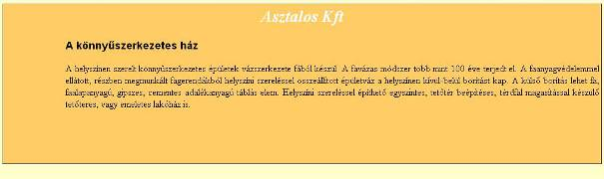
51. feladat
Válaszoljon a következő elméleti kérdésekre, majd végezze el gyakorlatban a 6–20. feladatokat a megadott leírás szerint.
- A következő www-re és internetre vonatkozó állítások közül melyik a helyes?
a) A www a World Wide Web rövidítése, az interneten elérhető egyik szolgáltatás.
b) A www a World Wide Web rövidítése, alapvetően fájlcserlését és elektronikus levelezést tesz lehetővé.
c) Minden domain név www-vel kezdődik.
d) Az internet és a www ugyanazt jelenti.
- A következő meghatározások közül melyik érvényes a digitális tanúsítványra?
a) Közjegyző által hitelesített dokumentum digitalizált változata, elektronikus aláírással megerősítve.
b) Auditor cég által kiadott tanúsítvány, amely ipari szabványok betartását igazolja.
c) Internet elérésére alkalmas kiegészítő hálózati eszközök megfelelőségi tanúsítványa az Európai Unión belül.
d) Minősítő szerv által kibocsátott elektronikus azonosító a weben található szervezet azonosságának ellenőrzésére.
- A(z) ………………….. lehetővé teszi a kapcsolatot és az adatcserét a számítógépek között. Melyik a mondat helyes kiegészítése?
a) HTTPS
b) XML
c) SR pack
d) www
- Mi a World Wide Web Consortium (W3C) céljainak egyike a HTML-lel kapcsolatban?
a) Az illegális szoftverhasználat visszaszorítása, a szerző jog védelme.
b) Az internet használat terjesztésének segítése a fejlődő világban.
c) Egyformán eredményes olvashatóság a különféle böngészőkkel és a webes tartalom elérhetőségének segítése.
d) IKT cégek profitnövelésének segítése.
- A ………………….. a weboldal elrendezését meghatározó szerkezet, tagolás. Az egyes részek külön fájlokban kerülnek eltárolásra. Melyik a mondat helyes kiegészítése?
a) flash
b) űrlapok
c) frame
d) cookie

A feladatok megoldása során:
Létrehozandó állomány: | stilus51.css
Beszúrandó kép: | eger5.jpg
Módosítandó állomány: | egerfel.htm, reneszansz3.htm, szagancs51.txt
Beszúrandó szöveg: | eger.txt
Feladatok forrása: | \forrasok\feladat51 mappa
- Nyissa meg az egerfel.htm weblapot, és alakítsa át a leírásnak megfelelően! A szöveg alá, a 2. bekezdésbe szúrja be a hiányzó szöveget az eger.txt állományból! A teljes szöveg sorkizárt igazítással, 14 pont betűmérettel és 1, 5 sor sorközzel rendelkezzen!
- Az 1. és 2. bekezdés közé szúrja be az eger5.jpg képet arányosan 200 képpont szélességűre kicsinyítve!
A beszúrt kép 2 képpont szegéllyel rendelkezzék, és a szöveg a képet a minta szerint fussa körbe!
- Törölje a táblázat utolsó sorát, majd a megmaradt utolsó üres sor celláit egyesítse!
- Az egyesített cellába jobbra igazítottan, az alapértelmezettnél 2 ponttal kisebb, dőlt stílusú betűkkel írja a következő szöveget: Készítette: Saját név!
- A saját nevére kattintva, a következő e-mail címre tudjon levelet írni: varak@ecdl.hu
- A Magyar várak szöveget alakítsa linkké, amely a varak.htm oldalra mutat! Mentse el az így átalakított weblapot eger.htm néven!
- Nyissa meg a reneszansz3.htm hiányos űrlapot, és a 4. kérdés elé írja be a következő 3. kérdést: Ki volt második felesége, aki Itáliából érkezett? A kérdés szövegformátuma egyezzen meg a 4. kérdés formátumával!
- A választ rádiógombok segítségével lehessen megadni úgy, hogy egyik válasz se legyen alapértelmezettként bejelölve. A lehetséges válaszok a következők legyenek: Podjebrád Katalin, Aragóniai Beatrix, Jagello Izabella, és Edelpeck Borbála! Mentse el az így módosított űrlapot!
- Készítsen stíluslapot stilus51.css néven a megadott helyre, amelyben az 1-es szintű címsor: Arial betűtípusú, 36 pontos betűméretű, a betűszín kék (#000080 kódú) és a betűstílusa pedig félkövér!
- A stíluslapon a weblapok háttérszínét világoszöldre (#FFFF66 kód) állítsa!
- A stíluslapon a 2-es szintű címsor a következő tulajdonságokkal rendelkezzék: Arial betűtípus és 24 pontos betűméret, a betűszínét pirosra (#800000 kód) állítsa, a címsor igazítása jobbra igazított legyen! Mentse az így elkészített stíluslapot!
A következő feladatokat (17–19. feladat) HTML kódok beírásával oldja meg! Nyissa meg a szagancs51.txt állományt egy editor segítségével!
- HTML kódok beírásával az utolsó üres bekezdésbe, jobbra igazítottan írja be a Képre kattintva visszaléphetünk a kezdőlapra szöveget!
- Az előző pontban beírt szöveg betűmérete legyen 2-vel kisebb, mint a normál szöveg, a betűszín pedig piros (#FC0000 kód) legyen!
- Az oldal háttérszínét állítsa sárgára! Az oldal megjelenítésekor a böngésző címsorában megjelenő szöveg a Szarvasagancs legyen! Mentse az így átalakított szöveges állományt!
- Mit jelent a következő HTML kód? Pontos válaszát írja ide a lapra, a pontozott vonalra!
<table border="0" cellpadding="5" width="90%">

Minta a feladat megoldásához
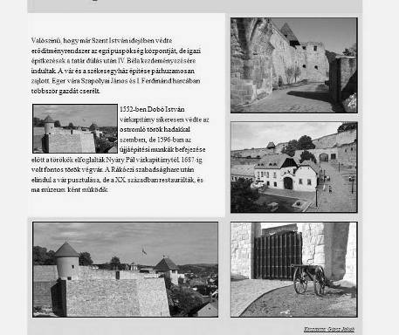
52. feladat
Válaszoljon a következő elméleti kérdésekre, majd végezze el gyakorlatban a 6–20. feladatokat a megadott leírás szerint.
- Jelölje meg, melyik a HTML meghatározása?
a) A HTML egyszerű szövegformátumú dokumentumleíró nyelv.
b) A HTML a HTTPS nem titkosított változata.
c) A HTML szoftverfüggő, egyszerű szövegformátumú jelölő nyelv.
d) A HTML egy webszerkesztő.
- A …………………. weboldalak megtekintésére szolgáló alkalmazás. Melyik a mondat kiegészítése?
a) HTTP
b) URL
c) böngésző
d) www kliens
- Melyik hamis a következő állítások közül?
a) Egy weboldal tartalmazhat videót, képet, letölthető programot.
b) Az interneten keresztül több millió számítógép érhető el.
c) A www az internet egyik szolgáltatása.
d) Az internet a www egyik szolgáltatása.
- A következő meghatározások közül melyik érvényes a digitális tanúsítványra?
a) Fizikai dokumentum digitális reprezentációjának formája.
b) Az információtechnológia adott területén működő minősítő testület által adományozott díj.
c) Biztonsági rendszer, amely számítógépes lopások ellen véd.
d) Egy minősítő szerv által kibocsátott elektronikus azonosság a weben található szervezet azonosságának ellenőrzésére.
- A következő állítások közül melyik igaz a Uniform Resource Locator-ra?
a) Lehetővé teszi a kapcsolatot és az adatcserét a számítógépek között.
b) Gyakran rövidítik URS-nek.
c) Webcímet jelent, webhelyet azonosít, és mindig www-vel kezdődik.
d) Webcímet jelent, webhelyet azonosít, nem mindig www-vel kezdődik.

A feladatok megoldása során:
Létrehozandó állomány: | csempe.htm
Feladatok forrása: | \forrasok\feladat52 mappa

- Nyissa meg a feladat52.htm állományt egy weblapszerkesztő programmal a megadott helyről! Alakítsa át úgy a megnyitott weboldalt, hogy a háttérszíne sárga (#FFFF66 kódú) legyen!
- Állítsa be az oldal paraméterét úgy, hogy a hivatkozások színe piros (#CC0000 kódú) legyen!
- A böngésző címsorában megjelenő szöveg Csempe szaküzlet legyen!
- Hozzon létre egy 2 soros és 3 oszlopos táblázatot, keret nélkül, 100% oldalszélességgel!
- Az első sor magasságát állítsa 70 pixel méretűre!
- Egyesítse az első sor második és harmadik celláját!
- Az első cella színét állítsa kékre (#000033 kódúra) és a másodikat világoskékre (#CCFFFF kódúra)!
- Készítse el a második cellában az oldal főcímét a mintán látható forma szerint: középre igazított, 24 pontos betűméretű, Arial típusú, félkövér és kék színű (#000099 kódú)!
- Egyesítse a második sor mind a három celláját, és állítson be fekete háttérszínt!
- Szüntesse meg a cellák közötti távolságot!
- Az alcím legyen félkövér stílusú!
- A szöveges rész többi sorát alakítsa számozott felsorolássá!
- A felsorolás után szúrjon be egy vízszintes vonalat 75% szélességgel!
- A címet követő sorba készítsen egy hivatkozást, amelynek szövege: Második oldal és a www.term.hu oldalt hívja be!
- Mentse el az oldalt csempe.htm néven!

Minta a feladat megoldásához
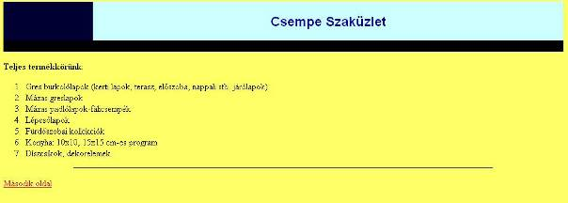
53. feladat
Válaszoljon a következő elméleti kérdésekre, majd végezze el gyakorlatban a 6–20. feladatokat a megadott leírás szerint.
- A(z) ………… weboldalak megtekintésére szolgáló program. Melyik a mondat helyes kiegészítése?
a) operációs rendszer
b) grafikus editor
c) HTML
d) böngésző
- Melyik a cookie meghatározása?
a) A felhasználóról szóló információ, amit egy webszerver helyez el a felhasználó számítógépén.
b) Karakter-átváltási táblázat.
c) A felhasználóról szóló információ, amit a felhasználó egy űrlapon ad meg, és amely a kiszolgáló számítógép háttértárolójára kerül.
d) Fájl, amely meggátolja a jogosulatlan hozzáférést az internetes alkalmazásokhoz.
- Jelölje meg, melyik a HTML meghatározása?
a) A HTML egyszerű szövegformátumú dokumentumleíró nyelv.
b) A HTML a HTTPS nem titkosított változata.
c) A HTML szoftverfüggő, egyszerű szövegformátumú jelölő nyelv.
d) A HTML egy webszerkesztő.
- Az URL …………………
Válassza ki, melyik a mondat helyes befejezése?
a) nyelv a dokumentumok megjelölésére a www számára.
b) internetes erőforrások helyét meghatározó cím
c) megállapodás szerinti szabvány a www-n történő adatátvitelre.
d) alkalmazás a www forrásának fejlesztéséhez.
- A felsoroltak közül melyik az a fájlformátum, amelyet általánosan használnak grafikai elemek, pl. gombok webes megjelenítéséhez?
a) GNF
b) XAS
c) GIF
d) XNET

A feladatok megoldása során:
Beszúrandó kép: | sirok5.jpg, sirok8.jpg
Módosítandó állomány: | allatok-katasztrofak.txt, reneszansz5.htm, sirokfel.htm
Feladatok forrása: | \forrasok\feladat53 mappa
A következő feladatokat (6–10. feladat) HTML kódok beírásával oldja meg! Nyissa meg az allatok-katasztrofak.txt állományt egy editor segítségével!
- HTML kódok alkalmazásával alakítsa át a szöveges fájt úgy, hogy egy HTM(L) dokumentum tartalma is lehessen!
- Állítsa a weboldal böngészőben megjelenő címsorát az Állatok 6. érzéke szövegre! Az oldal háttérszíne legyen sárga!
- Az Az állatok hatodik, hetedik érzéke? szöveg legyen középre igazított és 1-es szintű címsor, amelynek betűszínét sötétzöldre (darkgreen) állítsa!
- Az előző pontban említett szöveg után új sorba szúrjon be egy vízszintes vonalat, amelynek színe kék legyen, vastagsága 2 pont, s az oldal szélességének 50%-át foglalja el!
- Nyisson egy jobbra igazított bekezdést a szöveg után, amelybe írja a következő szöveget: Készítette: Saját név! A beírt szöveg legyen dőlt stílusú, és a betűmérete legyen 1 ponttal kisebb, mint a normál szöveg! Mentse az így átalakított szöveges állományt, majd zárja be az editort!
- Nyissa meg a reneszansz5.htm hiányos űrlapot, és a 6. kérdés elé írja be a következő 5. kérdést! Fejtse ki röviden, honnan származik a Fekete Sereg elnevezés! A szövegformátuma egyezzen meg a 6. kérdés formátumával!
- A választ egy többsoros szövegdoboz segítségével lehessen megadni úgy, hogy a szövegdoboz szélessége 50 karakter és a magassága 3 soros legyen! Az A Fekete Sereg elnevezése... szöveg legyen alapértelmezett! Mentse el az így módosított űrlapot!
- Nyissa meg a sirokfel.htm weblapot, majd alakítsa át a leírásnak megfelelően! A weblapon található táblázat elé sor vagy táblázat beszúrásával illesszen be egy sort 2 cellával, 850 képpont szélesen, középre igazítva, szegély nélkül és 10 pontos cellamargóval!
- A beszúrt cellák esetén az 1. cella szélessége 600 képpont, a 2. cella szélessége 250 képpont legyen!
A cellák háttérszíne narancssárga (#FF9900 kód) legyen!
- A beszúrt sor bal oldali cellájába a Sirok vára szöveget írja 1-es szintű címsorral, sötétkék betűszínnel és Comic Sans betűtípussal! (Ha nincs ilyen betűtípusa, változtassa meg az alapértelmezett betűtípust másmilyenre!)
- A jobb oldali cellába írja a Magyar várak szöveget 24 pontos betűmérettel és Comic Sans betűtípussal!
(Ha nincs ilyen betűtípusa, változtassa meg az alapértelmezett betűtípust!) A beírt szöveget alakítsa hiperlinkké, amely a varak.htm oldalra mutat!
- Szúrjon be egy újabb sort a táblázat utolsó sora alá! (A beszúrt sor minden tulajdonságában – szélesség, cellamargó, cellaköz, szegélyméret, igazítás – egyezzen meg az eredeti táblázattal!)
- A beszúrt sor 2 cellából álljon, és a cellák szélessége 425 képpont legyen! A cellák háttere egyezzen meg a képeket tartalmazó cellák hátterével!
- A beszúrt utolsó sor bal oldali cellájába a sirok5.jpg képet, a jobb oldali cellába a sirok8.jpg képet szúrja be 405×302 képpont méretben és a cella közepére igazítva!
- A sirok5.jpg kép helyén a Sirok romjai, a sirok8.jpg kép helyén a Sirok, a földvár szöveg legyen olvasható, ha a képek megjelenítése a böngészőben le van tiltva! Mentse az így átalakított weblapot sirok.htm néven!

Minta a feladat megoldásához
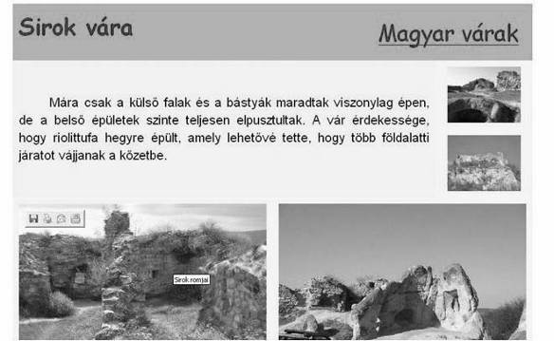
54. feladat
Válaszoljon a következő elméleti kérdésekre, majd végezze el gyakorlatban a 6–20. feladatokat a megadott leírás szerint.
- A következők közül melyik írja le legpontosabban a kommunikációs protokoll fogalmát?
a) Szabályok, amelyekkel kapcsolatot létesíthet és adatot cserélhet egyik gép a másikkal.
b) Az optimális adatcserét biztosító szabályok összessége.
c) Szabályok, amelyek meghatározzák egy számítógép konfigurációját.
d) A világhálón található információk elérését biztosító szabályok.
- A ……………………… a weboldalon lévő kattintható elem, amellyel egy másik weboldal, vagy éppen egy tetszőleges fájl megnyitása végezhető el. A következő kifejezések közül melyik teszi teljessé a mondatot?
a) link
b) Bluetooth
c) byte
d) file
- A következő állítások közül melyik az igaz?
a) A weboldal tartalmára azon ország törvényei vonatkoznak, amelyben a szerver van.
b) A weben lévő szöveg csak akkor áll szerzői jogi védelem alatt, ha a copyright jelzést feltüntették.
c) Az egyén nem tehető felelőssé az általa elhelyezett tartalomért.
d) Egy grafika jogtulajdonosának az tekinthető, aki azt először a weben elérhetővé tette.
- A ………………… weboldalak megtekintésére szolgáló alkalmazás. Melyik a mondat kiegészítése?
a) HTTP
b) URL
c) böngésző
d) www kliens
- A következők megállapítások közül melyik a HTML helyes meghatározása?
a) A HTML szoftverfüggetlen, egyszerű szövegformátumú dokumentumleíró nyelv.
b) A HTML az átviteli protokollok egy fajtája.
c) A HTML szoftverfüggő, egyszerű szövegformátumú programnyelv.
d) A HTML Linux alapú fájlleíró nyelv.

A feladatok megoldása során:
Létrehozandó állomány: | energia.htm
Feladatok forrása: | \forrasok\feladat54 mappa

- Nyissa meg a feladat54.htm állományt egy weblapszerkesztő programmal a megadott helyről! Alakítsa át úgy a megnyitott weboldalt, hogy az alapértelmezett betű Arial típusú legyen!
- Állítsa be, hogy az oldal közép-európai karakterkódolással jelenjen meg!
- A böngésző címsorában megjelenő szöveg Megújuló energiák legyen!
- Készítsen el egy táblázatot, mely 4 sorból és 3 oszlopból áll, 100% szélességgel!
- Az első és a harmadik oszlop szélességét állítsa be 10%-ra!
- Az első és a harmadik sor színét állítsa zöldre (#339900 kódúra)!
- Egyesítse az első sor második és harmadik celláját!
- Az első sor magasságát állítsa 30 pixelre!
- Egyesítse az utolsó sor összes celláját!
- Készítse el az oldal főcímét a mintán látható forma szerint: balra igazított, 28 pontos betűméretű, Arial típusú, félkövér stílusú és fehér színű!
- Szüntesse meg a cellák közötti távolságot!
- Az oldalon található szöveget helyezze át a második sor második cellájába!
- Az áthelyezett szöveg első sora legyen félkövér stílusú, és a szöveg többi részére állítson sorkizárt igazítást!
- A harmadik sor második cellájába helyezzen el egy hivatkozást, amelynek szövege A tiszta energia, és a www.term.hu oldalt hívja be egy külön oldalra!
- Mentse el az oldalt energia.htm néven!

Minta a feladat megoldásához
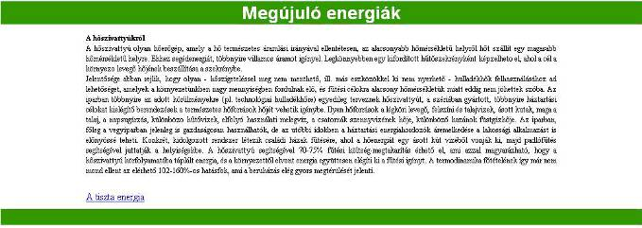

55. feladat
Válaszoljon a következő elméleti kérdésekre, majd végezze el gyakorlatban a 6–20. feladatokat a megadott leírás szerint.
- Mit értünk egy weblap közzétételén?
a) Weblap ellenőrzését a megrendelő igényei szerint..
b) weblap ellenőrzését a megrendelő igényei szerint
c) Weblap elhelyezését egy webhelyen, amely így mindenki számára elérhető.
d) Weblap elkészítését grafikus weblapszerkesztő program segítségével.
- Illegális-e szerzői jog alá eső művek letöltése az internetről?
a) Igen, mert szerzői jogvédelem alatt álló művekről van szó.
b) Nem, mert az internetről bármi szabadon letölthető.
c) Igen, ha a letöltés nem saját használatra történt.
d) Igen, mert a letöltés illegális másolásnak minősül.
- Mi nem tartozik szerzői jogvédelem alá?
a) weblap, webhely
b) program
c) digitális kép
d) digitális fényképezőgép
- A szoftverekkel kapcsolatos jogok betartatására létrehozott nemzetközi szervezet. Küzd a szoftverkalózkodás ellen! Kiről, miről szól az előbbi meghatározás?
a) GTA
b) SBA
c) BSA
d) ISA
- A felsoroltak közül melyik nem vírusfajta?
a) boot
b) számítógépes féreg
c) macro
d) spam

A feladatok megoldása során:
Létrehozandó állomány: | madarak.css
Beszúrandó kép: | hatter1.jpg, feherroka.jpg, jegesmedve.jpg, tigris.jpg
Módosítandó állomány: | katasztrofa1.txt, informatika1.htm, allatokfel.htm
Beszúrandó szöveg: | biologiaikatasztrofa1.txt
Feladatok forrása: | \forrasok\feladat55 mappa
- Hozzon létre egy madarak.css nevű stíluslapot a következő beállításokkal: Az oldal háttérszíne sötétlila (#4B0082 kód) legyen! A stíluslapon az 1-es szintű címsort igazítsa középre, és a betűszínt világoskékre (#87CEFA kód) állítsa!
- A stíluslapon a táblázat 1 pont vastag szegéllyel rendelkezzék, és világoskék (#87CEFA kód) legyen a háttérszíne. A táblázat szélességét 312 képpontra állítsa! Mentse az így elkészített stíluslapot madarak.css néven!
A következő feladatokat (8–12. feladat) HTML kódok beírásával oldja meg! Nyissa meg a katasztrofa1.txt állományt egy editor segítségével!
- HTML kódok beírásával alakítsa a szöveges dokumentumot HTML dokumentummá úgy, hogy a teljes szöveg a weblapon jelenjen meg. Az oldal böngészőben megjelenő címe: Biológiai katasztrófa? szöveg legyen!
- Az oldal háttere a hatter1.jpg kép legyen!
- A szöveg előtt egy új bekezdésbe az Állatok veszélyben! szöveget írja 1-es szintű címsorként, piros betűszínnel és középre igazítottan!
- A veszélyeztettet állatok nevét tartalmazó sorokat alakítsa át felsorolássá!
- A következő szöveg legyen dőlt stílusú és kék színű! A figyelemmel kísért 40177 faj közül 16119 fajt közvetlenül fenyeget a kihalás veszélye. Mentse el az átalakított szöveges állományt, majd zárja be az editort!

Minta:
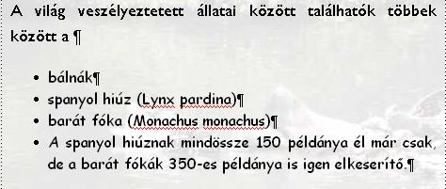
- Nyissa meg az informatika1.htm hiányos űrlapot! A 2. kérdés elé írja be a következő 1. kérdést: A következő felsorolások közül melyek lehetnek internetes protokollok? A kérdés formátuma egyezzen meg a 2. kérdés formátumával!
- A lehetséges válaszokat (www, ftp, email, http) jelölőnégyzetek alkalmazásával lehessen megadni! Alapértelmezésben egy jelölő négyzet se legyen kijelölve! A jelölőnégyzetek a kérdés alatt külön sorban jelenjenek meg! Mentse az átalakított űrlapot!
- Nyissa meg az allatokfel.htm weblapot egy grafikus weblapszerkesztő segítségével! Az oldal hátterét a hatter1.jpg kép alkossa! A weblap címsorában a böngészővel történő megjelenítés során az Állatok veszélyben! szöveg legyen olvasható!
- Az Állatok veszélyben! szöveg legyen olvasható a weblap 1. bekezdésében 1-es szintű címsorként középre igazítva és kék betűszínnel! A táblázat 1. oszlopának szélességét állítsa a táblázat szélességének 60%-ára!
- A jobb oldali oszlop megfelelő celláiba a képeket arányosan 300 képpont szélesre kicsinyítve helyezze el!
1. cella: feherroka.jpg, 2. cella: jegesmedve.jpg és a 4. cella: tigris.jpg
- A beszúrt képeknek 3 pont vastag szegélyük legyen, s a kép helyén a következő szövegek álljanak, ha a képek megjelenítése a böngészőben le van tiltva! Fehér róka, Jegesmedve, illetve Tigris.
- Az 2. oszlop 3. cellájába a biologiaikatasztrofa1.txt fájl, hiányzó szövegét illessze be! Az Élőhelyek beszűkülése: és A tengeri fajok esetén a kihalás legfőbb okai: szövegek legyenek 2-es szintű címsorral, kék betűszínnel és Comic Sans betűtípussal formázva! (Ha nincs ilyen betűtípusa, változtassa meg az alapértelmezett betűtípust másmilyenre!)
- A minta szerint alakítsa ki a felsorolásokat és a számozott listákat!

Minta a feladat megoldásához:
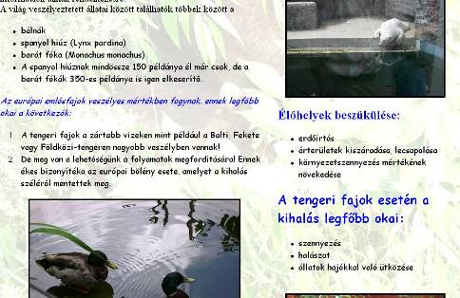

56. feladat
Válaszoljon a következő elméleti kérdésekre, majd végezze el gyakorlatban a 6–20. feladatokat a megadott leírás szerint.
- A ……………………….. a weboldalon lévő kattintható elem, amellyel egy másik weboldal, vagy éppen egy tetszőleges fájl megnyitása végezhető el. A következő kifejezések közül melyik teszi teljessé a mondatot?
a) link
b) Bluetooth
c) byte
d) file
- A következő meghatározások közül melyik érvényes a digitális tanúsítványra?
a) Akkreditált minősítő szervezet által kiadott tanúsítvány beszkennelt változata, amit a kérelmező weboldalán elhelyez.
b) Az IKT szektorban alkalmazott minősítés, amelyet független auditor cégek végeznek évenként.
c) Egy minősítő szerv által kibocsátott elektronikus azonosság a weben lévő szervezet azonosságának ellenőrzésére.
d) Aláírásom digitalizált változata.
- A(z) ………………….. a hálózatba kötött számítógépeket védi az illetéktelen külső hozzáférés ellen.
a) Ethernet kártya
b) firewall
c) Fire wire
d) vízfal
- Melyik a cookie meghatározása?
a) A felhasználóról szóló információ, amit egy webszerver helyez el a felhasználó számítógépén.
b) Karakter-átváltási táblázat.
c) A felhasználóról szóló információ, amit a felhasználó egy űrlapon ad meg, és amely a kiszolgáló számítógép háttértárolójára kerül.
d) Fájl, amely meggátolja a jogosulatlan hozzáférést az internetes alkalmazásokhoz.
- A ……………………….. lehetőséget adnak arra, hogy weboldalunkat több részre oszthassuk. Az egyes részek külön fájlban tárolódnak. Melyik a mondat helyes kiegészítése?
a) frame-ek
b) képek
c) táblázatok
d) űrlapok

A feladatok megoldása során:
Létrehozandó állomány: | napenergia.htm napenergia.css
Feladatok forrása: | \forrasok\feladat56 mappa

- Hozza létre az napenergia.css stíluslapot, azon belül pedig a Cimsor elnevezésű stílust!
- A Cimsor stílus tulajdonságai legyenek a következők: balra igazított, 16 pontos betűméretű, Arial betűtípusú és félkövér stílusú!
- Módosítsa a <table> tag háttérszínét narancs színűre (#FFCC33 kódú)!
- Nyissa meg a feladat56.htm állományt egy weblapszerkesztő programmal a megadott helyről! Alakítsa át úgy a megnyitott weboldalt, hogy Arial típusú és 14 pontos méretű legyen az alapértelmezett betű!
- Állítsa be, hogy az oldal közép-európai karakterkódolással jelenjen meg!
- Rendelje a weboldalhoz a napenergia.css stíluslapot!
- A böngésző címsorában megjelenő szöveg Napenergia legyen!
- Hozzon létre egy 2 soros és 1 oszlopos táblázatot, keret nélkül, 100% oldalszélességgel!
- A második sorának állítson sárga (#339900 kódú) háttérszínt!
- Az első sor magassága 40 pixel legyen!
- Készítse el az oldal főcímét a mintán látható forma szerint a táblázaton belül az első sorban: balra igazított, 24 pontos betűméretű, Arial típusú, félkövér és fehér színű!
- A szöveges rész bekezdéscímeihez rendelje hozzá a napenergia.css Cimsor stílusát!
- A következő bekezdés legyen sorkizárt és alapértelmezett típusú!
- A szöveges rész után szúrjon be egy vízszintes vonalat, 90% oldalszélességben, árnyékolás nélkül!
- Mentse el az oldalt napenergia.htm néven!

Minta a feladat megoldásához
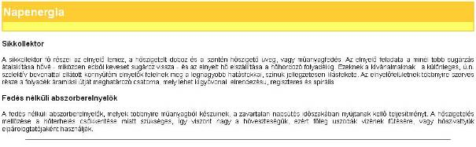
57. feladat
Válaszoljon a következő elméleti kérdésekre, majd végezze el gyakorlatban a 6–20. feladatokat a megadott leírás szerint.
- A(z) …………………. nem más, mint egy weboldal kezdő pontja, amelyről elérhetők az oldal főbb részei. Melyik a mondat helyes kiegészítése?
a) popup
b) ISP
c) hotspot
d) home page
- A következők közül melyik utal a hiperhivatkozásra?
a) Dokumentumok átvitelére szolgáló kommunikációs protokoll.
b) Egy webes dokumentum, adatforrás helye.
c) A weben alkalmazható egyik grafikus fájlformátum.
d) A weboldalon lévő kép vagy szöveg, amely egy másik weboldalhoz kapcsolódik.
- A következők közül melyik utal az URL-re?
a) Dokumentum vagy adatforrás helye a weben, amelyet kommunikációs protokollal érhetünk el.
b) Webszerver neve és típusa, ahol az információ tárolásra került és a weben át elérhető.
c) HTML formátumban készült dokumentum, amelyet a weben keresztül más felhasználókkal is megoszthatunk.
d) Webböngészőkkel megtekinthető tartalom leírására szolgáló nyelv.
- A …………………. szabályok összessége, amely a számítógépek közti adatcserét szabályozza. Melyik a mondat helyes kiegészítése?
a) hálózati tűzfal
b) kommunikációs protokoll
c) W3C specifikáció
d) frameset sablon
- A …………………. biztonsági rendszer, amelyet számítógéphez vagy belső hálózathoz való illetéktelen hozzáférés megelőzésére terveztek. Melyik a mondat helyes kiegészítése?
a) protokoll
b) böngésző
c) cookie
d) tűzfal

A feladatok megoldása során:
Létrehozandó állomány: | felso.htm
Beszúrandó kép: | cimer.jpg
Módosítandó állomány: | korona57.txt, kerdoiv57.htm
Feladatok forrása: | \forrasok\feladat57 mappa
A következő feladatokat (6–10. feladat) HTML kódok beírásával oldja meg! Nyissa meg a korona57.txt állományt egy editor segítségével!
- HTML kódok beírásával a dokumentumot alakítsa át úgy, hogy A magyar királyok koronázási jelvényei szöveg 1-es szintű címsor legyen!
- Az A magyar királyok koronázási jelvényei szöveg után szúrjon be egy vízszintes vonalat, amely az oldal szélességének 70%-át foglalja el, és balra igazított.
- HTML kódok beírásával a koronázási jelvényeket (a szent korona, a jogar, az országalma, és a kard) alakítsa sorszámozott felsorolássá!
- A királyok, uralkodók nevei legyenek Times New Roman betűtípusúak és félkövér stílusúak!
- A XI. századi és a XV. századi szövegeket állítsa be sárga színűre és dőlt stílusúra! Mentse az így átalakított szöveges dokumentumot, majd zárja be az editort!
- Nyissa meg a kerdoiv57.htm fájlt egy weblapszerkesztő program segítségével! Írja az utolsó kérdés válaszai után a következő kérdést: 1999-ben meglepetésgyőzelem született a japán nagydíjon. Ki volt a boldog nyertes? A beírt szöveg sötétvörös betűszínű és 14-es betűméretű legyen, hasonlóan a többi kérdéshez.
- Oldja meg, hogy a választ a felhasználó egy 46 karakter széles, 1 soros szövegdobozba írhassa be! Mentse az így átalakított hiányos kérdőívet!
- Hozza létre weblapszerkesztő programmal a mintán látható weblapot felso.htm néven! Az oldal háttere halványsárga (#FFFFCC kódú) színű legyen, és a weblap megjelenítésekor a böngésző címsorában jelenjen meg a Székesfehérvár menü szöveg!
- Az oldalon található szöveg sötétkék, a felkeresett hivatkozások színe halványsárga (#FFFFCC kódú) és az aktív hivatkozások színe piros (#FE0000 kódú) legyen!
- Szúrjon be egy 2 soros és 4 oszlopos szegélynélküli táblázatot, amely a weblapon vízszintesen középre legyen igazítva, és az oldal szélességének 90%-át foglalja el!
- A táblázat első sorának 1–3. celláit egyesítse, majd írja be a Székesfehérvár szöveget középre igazítottan és sötétkék (#0000EE kódú) betűszínnel, 2-es szintű címsorként! A beírt szöveg betűtípusa Comic Sans legyen! (Ha nincs ilyen betűtípusa, változtassa meg az alapértelmezett betűtípust!)
- Az 1. sor utolsó cellájába illessze be a cimer.jpg képet! A beillesztett kép a cella közepére igazított, 100 pont széles és 105 pont magas legyen!
- A 2. sor celláinak háttérszíne sötétkék (#0000EE kódú) legyen! A 2. sor celláiba sorrendben a következő szöveget írja 12-es betűmérettel, középre igazítottan: 1. cella: Kezdőlap, 3. cella: Történet, 4. cella: Híres emberek
- A 2. sor 2. cellájába középre igazítottan, 12-es betűmérettel, külön sorokba a következő szövegeket írja be: Legszebb köztéri alkotások 1. rész, Legszebb köztéri alkotások 2. rész, Legszebb köztéri alkotások 3. rész!
- A következő táblázat szerint alakítsa ki a linkeket! Mentse az így elkészített weblapot!
Szöveg | Link állománya
Kezdőlap | turizmus.htm
Legszebb köztéri alkotások 1. rész | kozalkotasok.htm
Legszebb köztéri alkotások 2. rész | kozalkotasok2.htm
Legszebb köztéri alkotások 3. rész | kozalkotasok3.htm
Történet | tortenet.htm
Híres emberek | hiressegek.htm

Minta a feladat megoldásához
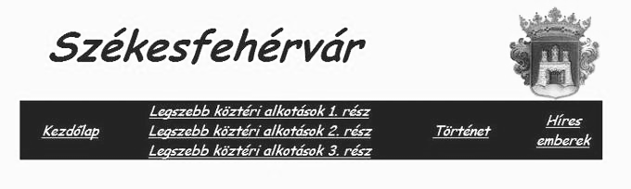
58. feladat
Válaszoljon a következő elméleti kérdésekre, majd végezze el gyakorlatban a 6–20. feladatokat a megadott leírás szerint.
- Jelölje meg, melyik a HTML meghatározása?
a) A HTML egyszerű szövegformátumú dokumentumleíró nyelv.
b) A HTML a HTTPS nem titkosított változata.
c) A HTML szoftverfüggő, egyszerű szövegformátumú jelölő nyelv.
d) A HTML egy webszerkesztő.
- A …………………. weboldalak megtekintésére szolgáló alkalmazás. Melyik a mondat kiegészítése?
a) HTTP
b) URL
c) böngésző
d) www kliens
- Melyik hamis a következő állítások közül?
a) Egy weboldal tartalmazhat videót, képet, letölthető programot.
b) Az interneten keresztül több millió számítógép érhető el.
c) A www az internet egyik szolgáltatása.
d) Az internet a www egyik szolgáltatása.
- A következő meghatározások közül melyik érvényes a digitális tanúsítványra?
a) Fizikai dokumentum digitális reprezentációjának formája.
b) Az információtechnológia adott területén működő minősítő testület által adományozott díj.
c) Biztonsági rendszer, amely számítógépes lopások ellen véd.
d) Egy minősítő szerv által kibocsátott elektronikus azonosság a weben található szervezet azonosságának ellenőrzésére.
- A következő állítások közül melyik igaz a Uniform Resource Locator-ra?
a) Lehetővé teszi a kapcsolatot és az adatcserét a számítógépek között.
b) Gyakran rövidítik URS-nek.
c) Webcímet jelent, webhelyet azonosít és mindig www-vel kezdődik.
d) Webcímet jelent, webhelyet azonosít, nem mindig www-vel kezdődik.

A feladatok megoldása során:
Létrehozandó állomány: | oktatas.htm
Beszúrandó kép: | back010.jpg
Feladatok forrása: | \forrasok\feladat58 mappa

- Nyissa meg a feladat58.htm állományt egy weblapszerkesztő programmal a megadott helyről! Alakítsa át úgy a megnyitott weboldalt, hogy Arial típusú és 14 pontos méretű legyen az alapértelmezett betű!
- Állítsa be az oldal háttérképének a back058.jpg állományt!
- Állítsa be az oldal paraméterét úgy, hogy a hivatkozások színe fehér legyen!
- Állítsa be az oldal paraméterét úgy, hogy a korábban látogatott hivatkozások színe szürke (#CCCCCC kódú) legyen!
- Állítsa be, hogy az oldal közép-európai karakterkódolással jelenjen meg!
- A böngésző címsorában megjelenő szöveg Oktatás legyen!
- Hozzon létre egy 4 soros és 1 oszlopos táblázatot, keret nélkül, 400 pixel oldalszélességgel, és a táblázat az oldal közepére kerüljön!
- A cellák között ne legyen távolság, és a cellák margója 10 pixeles legyen!
- Az első cella színét állítsa sárgára (#FFCC00 kódúra), a másodikat zöldre (#66CC00 kódúra) és a negyediket lilára (#CC0099 kódúra)!
- Hozzon létre az oldalon belül egy új stílust Cimsor névvel, amely középre igazított, 16 pontos betűméretű, Arial betűtípusú, félkövér stílusú és fehér színű legyen!
- Mozgassa át a szövegrészeket a megfelelő cellákba!
- A cellák első sorához a Cimsor stílust rendelje hozzá!
- Az első két cella további sorai balra igazítottak és félkövér stílusúak legyenek!
- A negyedik cellába helyezzen el egy hivatkozást, amelynek szövege További információ és a www.term.hu oldalt hívja be egy külön oldalra!
- Mentse el az oldalt oktatas.htm néven!

Minta a feladat megoldásához
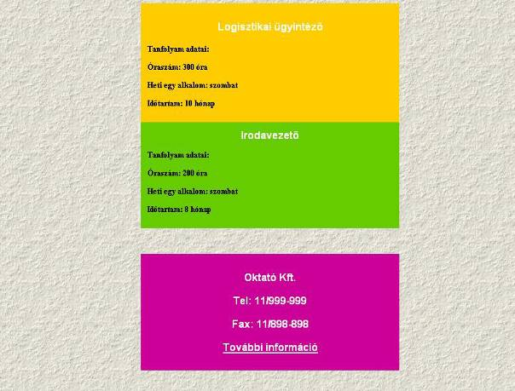
59. feladat
Válaszoljon a következő elméleti kérdésekre, majd végezze el gyakorlatban a 6–20. feladatokat a megadott leírás szerint.
- A ………………………. kapcsolat egy weboldal egyik része és egy másik weboldal között. A kapcsolat kattintással aktiválható. A következő kifejezések közül melyik teszi teljessé a mondatot?
a) www
b) hiperlink
c) multimédia
d) hotspot
- A ……………………. a hálózatba kötött számítógépeket védi az illetéktelen külső hozzáférés ellen.
a) támfal
b) védfal
c) vízfal
d) tűzfal
- A következő állítások közül melyik igaz a HTML-re?
a) A HTML szoftverfüggő és TXT formátumban készül.
b) A HTML szoftverfüggő és sima szövegformátumban készül.
c) A HTML szoftverfüggetlen és sima szövegformátumban készül.
d) A HTML szoftverfüggetlen és CSV formátumban készül.
- A következők közül melyik írja le legpontosabban a kommunikációs protokoll fogalmát?
a) Szabályok, amelyekkel kapcsolatot létesíthet és adatot cserélhet egyik gép a másikkal.
b) Az optimális adatcserét biztosító szabályok.
c) Szabályok, amelyek meghatározzák egy számítógép alkalmazhatóságát.
d) A weben található információk elérését biztosító szabvány.
- A következő képformátumok közül melyiket használják leginkább nagy fényképek webes közzétételére?
a) PDF
b) BMP
c) PCX
d) JPG

A feladatok megoldása során:
Létrehozandó állomány: | kozalkotasok2.htm
Beszúrandó kép: | matyas2.jpg, kozter7.jpg, kozter9.jpg
Módosítandó állomány: | korona59.txt, kerdoiv.htm, frame-fehervar.htm
Feladatok forrása: | \forrasok\feladat59 mappa
A következő feladatokat (6–11. feladat) HTML kódok beírásával oldja meg! Nyissa meg a korona59.txt állományt egy editor segítségével!
- HTML kódok beírásával a dokumentumot alakítsa át úgy, hogy a háttérszín fekete és a betűszín pedig fehér legyen a teljes dokumentumban!
- A sorszámozott listát alakítsa át felsorolás listává! A felsoroláslista betűstílusa legyen dőlt!
- A felsoroláslista előtti rész legyen piros betűszínű és betűmérete legyen 2-vel nagyobb, mint a normál szöveg!
- Kódok beírásával szúrja be a matyas2.jpg képet 90 képpont szélességgel és 125 képpont magassággal a felsorolás mellé jobbra!
- Az utolsó bekezdés után írja be jobbra igazítottan a Forrás: Sulinet szöveget dőlt stílussal!
- Az előző pontban beírt Sulinet szöveget alakítsa linkké, amely a http://www.sulinet.hu címre mutat! Mentse az így átalakított szöveges dokumentumot, majd zárja be az editort!
- Nyissa meg a kerdoiv.htm fájlt egy weblapszerkesztő program segítségével! Írja be a következő kérdést az utolsó kérdés után, a nyomógombok elé! Mi tetszett legjobban az idei év FORMA1-es idényében? Írd le pár mondatban véleményedet! A beírt szöveg sötétvörös színű és 14-es betűméretű legyen! (Hasonlóan a többi kérdés stílusához!)
- A kérdésre adandó válaszhoz egy 5 soros és 40 karakter széles szövegterület álljon rendelkezésre! Mentse az így átalakított dokumentumot!
- Nyissa meg a frame-fehervar.htm weblapot egy weblapszerkesztő programmal! A felső keret magasságát állítsa 210 képpontra, és állítsa be úgy, hogy a görgetősáv soha ne legyen látható! A frame ne legyen átméretezhető, és a keret szegélye ne legyen látható!
- Az alsó keretben a görgetősáv akkor legyen látható, ha szükséges! A keretnek ne legyen szegélye!
A felső kerethez kezdőlapnak a felso.htm, az alsó kerethez a turizmus.htm lapot állítsa be kezdőlapként.
A hivatkozásokat alakítsa úgy, hogy az oldalak az alsó keretbe töltődjenek be!
- Hozzon létre weblapot kozalkotasok2.htm néven weblapszerkesztő programmal, amely Székesfehérvár két szép köztéri alkotását mutatja be. Az oldal háttérszíne halványsárga (#FFFFCB kódú), a szöveg színe sötétkék legyen! Az oldal megjelenítésekor a böngészőben megjelenő szöveg Székesfehérvár szépségei legyen olvasható!
Szúrjon be az oldalra egy középre igazított, 750 képpont széles, 2 soros és 2 oszlopos táblázatot!
A táblázatnak ne legyen szegélye!
- Az előző pontban beszúrt táblázat első sorának celláit egyesítse, s írja az egyesített cellába a Legszebb köztéri alkotások 2. rész szöveget, 2-es szintű címsorral középre igazítottan és dőlt stílussal!
- A táblázat 2. sorába szúrja be a következő képeket: kozter7.jpg és kozter9.jpg! Mentse az elkészített weblapot!

Minta a feladat megoldásához
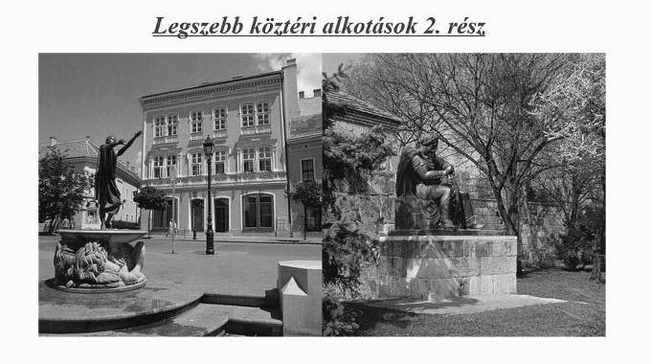
60. feladat
Válaszoljon a következő elméleti kérdésekre, majd végezze el gyakorlatban a 6–20. feladatokat a megadott leírás szerint.
- A …………………….. a weboldalon lévő kattintható elem, amellyel egy másik weboldal, vagy éppen egy tetszőleges fájl megnyitása végezhető el. A következő kifejezések közül melyik teszi teljessé a mondatot?
a) link
b) Bluetooth
c) byte
d) file
- A(z) …………………….. lehetővé teszi a kapcsolatot és az adatcserét a számítógépek között. A következő kifejezések közül melyik teszi helyessé a mondatot?
a) ad-ware
b) HTTP
c) HTML/XML
d) spy-ware
- A(z) ………………….. a hálózatba kötött számítógépeket védi az illetéktelen külső hozzáférés ellen.
a) Ethernet kártya
b) firewall
c) Fire wire
d) vízfal
- Melyik a cookie meghatározása?
a) A felhasználóról szóló információ, amit egy webszerver helyez el a felhasználó számítógépén.
b) Karakter-átváltási táblázat.
c) A felhasználóról szóló információ, amit a felhasználó egy űrlapon ad meg, és amely a kiszolgáló számítógép háttértárolójára kerül.
d) Fájl, amely meggátolja a jogosulatlan hozzáférést az internetes alkalmazásokhoz.
- A …………………….. lehetőséget adnak arra, hogy weboldalunkat több részre oszthassuk. Az egyes részek külön fájlban tárolódnak. Melyik a mondat helyes kiegészítése?
a) frame-ek
b) képek
c) táblázatok
d) űrlapok

A feladatok megoldása során:
Létrehozandó állomány: | kerteszet.htm kerteszet.css
Feladatok forrása: | \forrasok\feladat60 mappa

- Hozza létre a kerteszet.css stíluslapot, azon belül pedig a Termek elnevezésű stílust!
- A Termek stílus tulajdonságai legyenek a következők: balra igazított, 16 pontos betűméretű, Arial betűtípusú és félkövér stílusú!
- Nyissa meg a feladat60.htm állományt egy weblapszerkesztő programmal a megadott helyről! Alakítsa át úgy a megnyitott weboldalt, hogy Arial típusú legyen az alapértelmezett betű!
- Rendelje a weboldalhoz a tanfolyam.css stíluslapot!
- A böngésző címsorában megjelenő szöveg Kertészet legyen!
- Hozzon létre egy 5 soros és 2 oszlopos táblázatot keret nélkül, 90% oldalszélességgel!
- Az első oszlop szélessége 25% legyen!
- Egyesítse a táblázat első sorának celláit, és állítson be narancs háttérszínt (#FF6600 kódú)!
- Készítse el az oldal főcímét a mintán látható forma szerint a táblázaton belül az első sorban: középre igazított, 24 pontos betűméretű, Arial típusú, félkövér stílusú és fehér színű!
- A táblázat második sorára állítson be világosnarancs (#FFCC00 kódú) háttérszínt!
- Készítse el a táblázat második sorába az oszlopcímeket a minta szerint!
- Helyezze át a szöveges részeket a táblázat második oszlopának megfelelő celláiban a minta szerint!
- A második oszlop minden cellájának első sorához rendelje hozzá a termek cimsor stílusát!
- A következő bekezdés legyen sorkizárt és alapértelmezett típusú!
- Mentse el az oldalt kerteszet.htm néven!

Minta a feladat megoldásához
